

UNIVERSIDAD DOMINICANA O&M FUNDADA EL 12 DE ENERO DE 1966
ÁREA DE INGENIERÍA Y TECNOLOGÍA
ESCUELA DE INGENIERÍA
DIRECCIÓN DE TRABAJO FINAL DE GRADO

TRABAJO FINAL DE GRADO PARA OPTAR POR EL TÍTULO DE INGENIERÍA EN SISTEMAS Y COMPUTACIÓN

TEMA
DISEÑO E IMPLEMENTACIÓN DE UN MINI SISTEMA DE PLANIFICACIÓN DE RECURSOS EMPRESARIALES (MINI ERP) MODULAR BASADO EN ASP.NET CORE Y C# PARA LA OPTIMIZACIÓN OPERATIVA Y FINANCIERA DE MICROCOMERCIOS MINORISTAS EN LA REPÚBLICA DOMINICANA.

PRESENTADO POR
JEISON LUIS SANTOS 22-EISN-5-014
DIONIS JOSÉ CASTRO GÓMEZ 22-SISN-5-018
RANGELIS TORIBIO 22-EISN-5-019
SAMUEL SÁNCHEZ ROSARIO 22-EISN-5-013

ASESOR
LIC. ELVIN GERMÁN, PAS, PIS, MIS

Los conceptos expuestos en este Trabajo Final de Grado son de la exclusiva responsabilidad del o los sustentantes”.

MOCA, REPÚBLICA DOMINICANA SEPTIEMBRE, 2026

DISEÑO E IMPLEMENTACIÓN DE UN MINI SISTEMA DE PLANIFICACIÓN DE RECURSOS EMPRESARIALES (MINI ERP) MODULAR BASADO EN ASP.NET CORE Y C# PARA LA OPTIMIZACIÓN OPERATIVA Y FINANCIERA DE MICROCOMERCIOS MINORISTAS EN LA REPÚBLICA DOMINICANA.
ÍNDICE DE CONTENIDO

INTRODUCCIÓN 1
CAPÍTULO I: HISTORIA, ANÁLISIS Y PROBLEMÁTICA (ASPECTOS INTRODUCTORIOS) 4
  - Antecedentes de la investigación 4
    - Antecedentes internacionales 4
    - Antecedentes nacionales 5
  - Descripción y sistematización del problema 6
  - Justificación 7
  - Objetivos de la investigación 9
    - Objetivo general 9
    - Objetivos específicos 9
  - Metodología de la investigación 9
  - Delimitación del problema 10
  - Alcance 11
CAPÍTULO II: MARCO TEÓRICO Y REFERENCIAL 12
  - Sistemas de planificación de recursos empresariales (ERP) 12
  - Evolución histórica de los sistemas ERP 12
  - Arquitectura modular y por capas 13
  - Tecnologías de desarrollo: ASP.NET Core y C# 14
  - Gestión de bases de datos 15
  - Las MIPYMES y el comercio minorista en la República Dominicana 15
  - Marco legal: Ley núm. 32-23 de Facturación Electrónica 16
CAPÍTULO III: ANÁLISIS Y DISEÑO DEL SISTEMA 17
  - Análisis de requerimientos 17
    - Requerimientos funcionales 17
    - Requerimientos no funcionales 20
  - Modelado de los procesos del microcomercio 23
  - Diseño de la arquitectura modular 25
  - Diseño de la base de datos 26
  - Diseño de la interfaz de usuario 36
  - Diagramas del sistema 37
    - Diagrama de casos de uso 38
    - Diagrama de clases 39
    - Diagramas de secuencia 42
CAPÍTULO IV: DESARROLLO E IMPLEMENTACIÓN DE LOS MÓDULOS 44
  - Entorno y herramientas de desarrollo 44
  - Módulo de inventario 52
  - Módulo de ventas (punto de venta - POS) 59
  - Módulo de compras 68
  - Módulo de clientes 75
  - Módulo de finanzas 81
  - Integración de los módulos 89
  - Seguridad y control de acceso 96
CAPÍTULO V: VALIDACIÓN MEDIANTE ESCENARIO SIMULADO Y RESULTADOS 105
  - Plan de pruebas 106
  - Implementación del escenario simulado de validación 108
  - Resultados operativos 113
  - Resultados financieros 121
  - Evaluación del aporte a la optimización 123
  - Presupuesto y costo de adopción del sistema 127
CONCLUSIONES 130
RECOMENDACIONES 135
GLOSARIO DE TÉRMINOS 138
ANEXOS 143
BIBLIOGRAFÍA 143

INTRODUCCIÓN
La micro, pequeña y mediana empresa constituye el sostén del aparato productivo dominicano. La Encuesta Nacional de las MIPYMES 2022-2023 identificó 404,034 unidades económicas en este segmento, de las cuales el 94.2 % son microempresas; en conjunto aportan el 32 % del producto interno bruto y generan el 61.6 % del empleo total del país (Banco Central de la República Dominicana [BCRD] & Ministerio de Industria, Comercio y MiPymes [MICM], 2024). Detrás de esas cifras hay un tipo de negocio muy concreto y visible en cada barrio dominicano: el colmado, la ferretería, la farmacia de esquina, la boutique. Son negocios que mueven mercancía todos los días, que fían a sus clientes conocidos, que compran a suplidores con los que negocian de palabra y que, en su inmensa mayoría, administran todo eso con un cuaderno, la memoria del dueño y, con suerte, una hoja de cálculo suelta.
Ese modo de trabajar tiene un costo que rara vez se contabiliza. Cuando el inventario, las ventas, las compras, el fiado y los gastos viven en registros separados que no se comunican entre sí, la información se duplica, se fragmenta o simplemente se pierde. El comerciante no sabe con exactitud cuánto tiene de un producto hasta que lo cuenta; no sabe cuál es su costo real porque el precio de compra cambió tres veces en el trimestre; no sabe cuánto le deben porque el cuaderno del fiado tiene páginas arrancadas; y, sobre todo, no sabe cuánto gana en verdad, porque confunde el dinero que hay en la gaveta con la utilidad del negocio. Las decisiones que toma —qué reponer, a quién fiar, qué precio poner— descansan en la intuición antes que en datos verificables.
A esa dificultad estructural se suma ahora una exigencia legal ineludible. La Ley núm. 32-23 de Facturación Electrónica estableció el uso obligatorio y progresivo del comprobante fiscal electrónico (e-CF) en la República Dominicana (Congreso Nacional de la República Dominicana, 2023), y el calendario de implementación fijado por la Dirección General de Impuestos Internos estableció el 15 de mayo de 2026 como fecha límite para los contribuyentes pequeños, micro y no clasificados (DGII, s.f.), plazo que el Aviso 06-26 prorrogó hasta el 15 de noviembre de 2026 (DGII, 2026a). Dicho de otro modo: el microcomercio dominicano no solo necesita ordenarse por conveniencia propia, sino que está obligado a hacerlo por mandato normativo, y debe hacerlo en un plazo corto. Las soluciones ERP comerciales disponibles en el mercado, diseñadas para

empresas de mayor porte, suelen resultar costosas y funcionalmente excesivas para este segmento (Haddara & Zach, 2011), lo que en la práctica profundiza su exclusión tecnológica.
De ese cruce entre una necesidad operativa antigua y una obligación legal reciente nace el presente Trabajo Final de Grado. Su objetivo general es diseñar e implementar un mini sistema de planificación de recursos empresariales (Mini ERP) modular, construido sobre ASP.NET Core y C#, que integre en una sola plataforma las operaciones de inventario, ventas, compras, clientes y finanzas, y que contribuya de manera comprobable a la optimización operativa y financiera de los microcomercios minoristas dominicanos. El término Mini ERP debe entenderse en su sentido preciso: no es una versión empobrecida de un ERP corporativo, sino un sistema que incorpora únicamente los módulos que un microcomercio utiliza a diario, diseñados con el rigor que exige el manejo de dinero y mercancía ajena.
Metodológicamente, la investigación es de carácter aplicado y combina el alcance descriptivo —para caracterizar los procesos y las necesidades reales del negocio— con el proyectivo, orientado al diseño y la construcción del sistema (Hernández-Sampieri & Mendoza, 2018). La información se levantó en un microcomercio real mediante observación directa de su operación diaria, entrevistas a su propietario y a dos miembros de su personal, y revisión documental de fuentes oficiales. El desarrollo siguió una metodología incremental y modular: cada módulo se diseñó, se construyó y se probó de forma independiente antes de integrarse al conjunto, y el proceso culminó con un escenario simulado de validación que, con datos generados sobre un colmado ficticio, sometió la lógica del sistema a veinte días de operación continua, con seiscientas once operaciones de negocio encadenadas entre sí, dieciocho verificaciones de integridad, cuarenta y ocho casos límite y tres escenarios de concurrencia.
Conviene declarar desde aquí el criterio que gobierna la parte experimental, porque explica el tono del Capítulo V. El escenario simulado de validación no se diseñó para demostrar que el sistema funciona, sino para averiguar si su lógica soporta una operación sostenida equivalente a la de un microcomercio, dejando constancia tanto de lo que resistió como de lo que no. Por eso el informe reporta con la misma claridad los dieciséis cuadres que coincidieron al centavo y los dos que

fallaron, el defecto que se identificó y las limitaciones del entorno de ejecución. Un trabajo que solo publicara sus aciertos sería menos útil y honesto. Debe advertirse, además, que esa validación es una simulación y no un piloto en operación real: los requerimientos se levantaron en un microcomercio real, pero el piloto con usuarios, base de datos e interfaz web queda planteado como continuación de este trabajo.
El informe se organiza en cinco capítulos. El Capítulo I sitúa el problema: antecedentes internacionales y nacionales de los sistemas ERP, descripción y sistematización de la problemática, justificación, objetivos, metodología, delimitación y alcance. El Capítulo II construye el marco teórico y referencial: los sistemas ERP para microempresas y el concepto de mini ERP, los sistemas de punto de venta, el control y la valoración de inventarios, la gestión financiera del microcomercio, la facturación electrónica y el marco legal de la Ley núm. 32-23, la arquitectura de software, la seguridad y el control de acceso, y la evaluación de la usabilidad.
El Capítulo III traduce el problema en una solución técnica: análisis de requerimientos, modelado de los procesos del comercio, diseño de la arquitectura en capas, diccionario de datos y diagramas UML de casos de uso, clases y secuencia. El Capítulo IV
documenta la construcción efectiva de cada módulo, su integración y el control de acceso. El Capítulo V somete el sistema a validación y presenta los resultados operativos y financieros, contrastando cada cifra calculada contra un recálculo independiente hecho desde los documentos elementales. Cierran el informe las conclusiones, las recomendaciones, el glosario de términos, los anexos y la bibliografía.
Con este trabajo se aspira a demostrar que la brecha tecnológica del microcomercio dominicano no obedece a la falta de disposición del comerciante ni a una complejidad insalvable, sino a la ausencia de herramientas ajustadas a su escala. Un sistema que sepa en todo momento qué hay en el almacén, qué salió, quién debe, a quién se le debe, cuánto se ganó y cuánto efectivo queda, y que pueda probar cada una de esas respuestas remontándose al documento que la originó, cambia de manera sustantiva la forma en que un negocio pequeño se administra a sí mismo.

CAPÍTULO I: HISTORIA, ANÁLISIS Y PROBLEMÁTICA (ASPECTOS INTRODUCTORIOS)

Antecedentes de la investigación
La presente investigación se inscribe en el campo de los sistemas de información empresarial, específicamente en los sistemas de planificación de recursos empresariales (ERP, por sus siglas en inglés) aplicados a unidades productivas de pequeña escala. A continuación, se exponen los referentes internacionales y nacionales que enmarcan el problema, con el propósito de situar la pertinencia de un ERP modular orientado a los microcomercios minoristas dominicanos. La originalidad del tema fue verificada mediante la consulta de antecedentes realizada en las bibliotecas universitarias de la provincia, cuya constancia sellada se presenta en el Anexo A.

Antecedentes internacionales
El concepto de planificación de recursos empresariales surgió de la evolución de los sistemas de control de manufactura. Durante la década de 1960 se desarrollaron los sistemas de planificación de requerimientos de materiales (MRP), centrados en el control de inventarios; posteriormente, en la década de 1980, dichos sistemas se ampliaron hacia la planificación de recursos de manufactura (MRP II), que incorporó la programación de la producción y los costos. A inicios de la década de 1990 estos sistemas integraron además las áreas de finanzas, ventas, compras y recursos humanos, dando origen a la categoría conocida como ERP, en la que se consolidaron proveedores de alcance global orientados, en su mayoría, a grandes corporaciones (Jacobs & Weston, 2007).
La masificación de la computación en la nube y del modelo de software como servicio transformó este panorama al reducir los costos de adquisición e infraestructura, lo que abrió la posibilidad de adoptar soluciones modulares y escalables en empresas de menor tamaño (Mell & Grance, 2011; Marston et al., 2011). La aparición de plataformas de ERP de código abierto y de arquitecturas basadas en componentes facilitó que micro, pequeñas y medianas empresas, también en América Latina, incorporaran progresivamente herramientas de gestión integrada (Johansson & Sudzina, 2008; Mogrovejo et al., 2020). No obstante, la literatura especializada coincide en que la adopción de estos sistemas en el segmento de menor escala continúa limitada por el costo relativo de licenciamiento e implantación, la complejidad funcional y la escasa adaptación a los procesos propios de cada negocio (Haddara & Zach, 2011; Ahmad & Pinedo Cuenca, 2013; van Beijsterveld & van Groenendaal, 2016).
Sobre esa base general, se reseñan a continuación cuatro investigaciones empíricas que constituyen el referente metodológico y conceptual inmediato del presente trabajo, identificando en cada caso sus autores, año, objetivo, metodología, hallazgos y relación con el sistema aquí desarrollado.
Svensson y Thoss (2021), de la University West de Suecia, publicaron en la revista Information el estudio «Risk factors when implementing ERP systems in small companies», cuyo objetivo fue identificar los factores de riesgo que surgen al implantar sistemas ERP en empresas pequeñas, ámbito en el que los autores señalan la escasez de investigación empírica. La metodología consistió en un estudio de caso múltiple sobre tres pequeñas empresas que planificaban implantar un ERP para soportar sus procesos de negocio. Entre sus hallazgos, los autores recogen que la investigación previa sitúa la tasa de fracaso de estos proyectos entre el setenta y el ochenta y cinco por ciento, por sobrecostos, retrasos o falta de ajuste del sistema a la organización, y que las empresas pequeñas se encuentran limitadas por recursos escasos, conocimiento restringido en sistemas de información y ausencia de experiencia técnica interna. Concluyen que el ERP resulta una buena solución para evitar el uso de múltiples sistemas separados en paralelo, pero que la integración con los sistemas de proveedores y clientes resulta exigente y que el proceso demanda el compromiso de todos los involucrados, en particular de la dirección. La relación con este trabajo es directa: sustenta empíricamente la decisión de acotar el alcance a los cinco módulos de uso diario y de eliminar la dependencia de consultoría externa, puesto que el riesgo identificado no reside en la tecnología sino en la desproporción entre el sistema y la capacidad organizativa del negocio.
Govea Souza (2021), en la revista Industrial Data de la Universidad Nacional Mayor de San Marcos, en Perú, investigó la influencia del sistema de planificación de recursos empresariales sobre los procesos de negocio de empresas distribuidoras de productos de consumo masivo en Lima Metropolitana. El estudio adoptó un enfoque cuantitativo de diseño no experimental, transversal y de tipo correlacional, con una muestra de ciento cuarenta y siete colaboradores, encuesta y cuestionario como técnica e instrumento, y el coeficiente de Spearman para evaluar la correlación. Como resultado, el estudio encontró una correlación significativa, directa y de intensidad débil entre el sistema ERP y los procesos de negocio (Rho = 0.463; p < 0.001); entre las dimensiones del sistema, la calidad de la información mostró la mayor asociación con dichos procesos (Rho = 0.483; p < 0.001). El autor plantea como aporte apoyar a las pequeñas y medianas empresas del sector comercio en la decisión de adoptar un ERP, atendiendo al potencial que la herramienta ofrece a largo plazo. Su pertinencia para esta investigación radica en que documenta, sobre un sector de distribución de consumo masivo comparable al del colmado dominicano, la existencia de una relación medible entre la adopción del sistema y el desempeño de los procesos de negocio.
Mogrovejo, Maldonado-Maldonado, Crespo-Martínez y Astudillo (2020), de la Universidad del Azuay, en Cuenca, Ecuador, presentaron en la International Conference on Intelligent Human Systems Integration el trabajo «Procedure for the implementation of the manufacturing module of an ERP system in MSME», aplicado sobre la empresa textil Tendencias mediante el sistema UDA-ERP. Su objetivo fue formular un procedimiento generalizable para la implantación modular de un ERP en micro, pequeñas y medianas empresas, partiendo de la constatación de que este segmento representa el 99.55 % del sector productivo ecuatoriano y carece de herramientas accesibles y adaptables. Metodológicamente, se trata de un estudio de caso aplicado: los autores sintetizaron un procedimiento genérico de implantación, acompañado de un conjunto de herramientas de apoyo para la adaptación del software, y lo aplicaron a la implantación del módulo de manufactura del UDA-ERP, sistema desarrollado en la propia Universidad del Azuay, en la empresa textil Tendencias. El estudio concluye que la adaptación correcta del software depende de la coordinación entre la empresa y los especialistas, y que el proceso exige el compromiso de la dirección y un esfuerzo sostenido del personal. Aporta a este trabajo el criterio de implantación por módulos, que aquí se recoge al diseñar, construir y probar cada módulo de forma independiente antes de integrarlo al conjunto.
Maldonado, Pinos, Crespo-Martínez, Astudillo-Rodríguez, Vásquez-Aguilera y Chica-Contreras (2021), del mismo grupo de investigación de la Universidad del Azuay, presentaron en la International Conference on Industrial Engineering and Operations Management el trabajo «ERP System inventories module implementation procedure», que constituye el antecedente más próximo al presente proyecto. Su objetivo fue evaluar una guía de adopción de sistemas ERP mediante el despliegue del módulo de gestión de inventarios en un comercio minorista de abarrotes de Cuenca, un establecimiento que vende productos de primera necesidad al por mayor y al detalle y cuyo inventario superaba los mil quinientos artículos distribuidos en diez categorías. La metodología combinó la reorganización previa del almacén, la capacitación del personal, la implantación del módulo y una encuesta de satisfacción posterior. Entre los resultados, la depuración del catálogo redujo en un 48.84 % los artículos repetidos o sin existencia, al pasar de dos mil quinientos cincuenta y tres registros a mil doscientos cuarenta y siete; el personal valoró positivamente la accesibilidad del sistema, el ahorro en compra de equipo y la visualización diaria de la información, y señaló como inconvenientes la dependencia de la conexión a internet y la percepción de vulnerabilidad asociada al acceso en línea. Los autores concluyen que un ERP puede ser una solución escalable, flexible y de bajo costo para el segmento, y que el éxito de la adopción depende de factores no estrictamente técnicos, como el compromiso, la cultura de empresa y la definición previa de los procesos. La correspondencia con este trabajo es estrecha: coincide en el tipo de establecimiento, en la centralidad del módulo de inventario y en la constatación de que el desorden del catálogo es causa directa de pérdida patrimonial, hallazgo que aquí se traduce en la exigencia de un registro inmutable de movimientos con motivo y responsable.
En conjunto, estos antecedentes convergen en tres conclusiones que orientan el presente trabajo: que el fracaso de los proyectos de ERP en empresas pequeñas obedece a la desproporción entre el sistema y la organización antes que a limitaciones tecnológicas; que la implantación modular y progresiva reduce ese riesgo; y que el módulo de inventario constituye el punto de partida natural, por ser donde la gestión empírica produce la pérdida patrimonial más directa. Estas brechas justifican el desarrollo de soluciones ligeras y específicas para el contexto.

Antecedentes nacionales

En la República Dominicana, las micro, pequeñas y medianas empresas (MIPYMES) constituyen el principal componente del tejido productivo. Su clasificación y su régimen regulatorio se establecen en la Ley núm. 488-08, que define las categorías de micro, pequeña y mediana empresa en función del número de trabajadores, los activos y el volumen de ventas anuales (Congreso Nacional de la República Dominicana, 2008). Conforme a la Encuesta Nacional de las MIPYMES 2022-2023, se identificaron 404,034 unidades económicas en este segmento, de las cuales el 94.2 % corresponde a microempresas; el sector aporta el 32 % del producto interno bruto y genera el 61.6 % del empleo total del país (Banco Central de la República Dominicana [BCRD] & Ministerio de Industria, Comercio y MiPymes [MICM], 2024). Estas cifras evidencian que la unidad económica predominante en el país es, precisamente, la de menor escala, ámbito al que se dirige el presente proyecto.
El mismo estudio revela que solo el 14.8 % de estas unidades declara estar formalmente constituida o registrada, lo que arroja una tasa de informalidad del 85.2 %, e identifica una brecha digital que limita la adopción de soluciones tecnológicas orientadas a mejorar la eficiencia y la productividad (BCRD & MICM, 2024). En el plano regulatorio, la promulgación de la Ley núm. 32-23 de Facturación Electrónica estableció la obligatoriedad progresiva del comprobante fiscal electrónico (e-CF) (Congreso Nacional de la República Dominicana, 2023), cuyo calendario de implementación fijó inicialmente el 15 de mayo de 2026 como fecha límite para los contribuyentes pequeños, micro y no clasificados. Mediante el Aviso 06-26, del 6 de mayo de 2026, la Dirección General de Impuestos Internos dispuso una prórroga administrativa de carácter excepcional y generalizado por seis meses, de aplicación automática y sin solicitud previa, que extendió dicho plazo hasta el 15 de noviembre de 2026 (Dirección General de Impuestos Internos [DGII], 2026a). La prórroga no suprime la obligación, sino que amplía el período de adaptación, y vencida esta los contribuyentes que no hayan implementado el comprobante fiscal electrónico incurren en las infracciones previstas en el artículo 26 de la Ley núm. 32-23. Este marco configura un entorno en el que los microcomercios deben transitar de una gestión empírica hacia una administración digital y sistematizada, lo que constituye el punto de partida de esta investigación.
Cabe señalar que el comprobante fiscal electrónico operó de manera voluntaria antes de adquirir carácter obligatorio con la referida ley: la Norma General núm. 01-2020 permitió a las personas físicas y jurídicas acogerse a su emisión previa solicitud (DGII, 2020), y la propia Ley núm. 32-23 dispuso un período de voluntariedad antes de los plazos obligatorios (Congreso Nacional de la República Dominicana, 2023).
Junto a esta caracterización estadística y normativa, la producción académica nacional registra trabajos que abordan de forma directa el control de inventarios y la sistematización de la gestión en empresas comerciales dominicanas de pequeña escala, así como la adopción de sistemas ERP en empresas del país, y que constituyen el antecedente inmediato de esta investigación.
Domínguez y Santana (2021), en su proyecto de grado de Ingeniería Industrial para la Universidad Iberoamericana (UNIBE), titulado «Diseño de un plan de mejoramiento para la gestión y control de inventarios de la empresa Distribuidora Inversiones Cruz Casilla, SRL», se propusieron mejorar los procesos de una empresa distribuidora de reciente constitución que carecía de planes de gestión de inventario, de clasificación y estandarización de existencias y de una distribución adecuada de almacén. Su propuesta metodológica combinó herramientas de organización —5S, clasificación ABC y buenas prácticas de almacenamiento— con la implementación de un sistema ERP. La relación con el presente trabajo es directa: confirma que, en el contexto dominicano, el ERP no se plantea como una tecnología aislada sino como el cierre de un proceso de ordenamiento del inventario, criterio que aquí se recoge al hacer del módulo de inventario el eje del que dependen ventas, compras y finanzas.
Serrata Vizcaíno y Fernández Bordas (2022), también en la Universidad Iberoamericana, desarrollaron el «Plan de control y eficientización de los sistemas de inventario de Servicentro Serrata, S.R.L., durante el período 2019-2021», sobre una empresa importadora y distribuidora con más de tres décadas de operación. El trabajo aporta el contraste temporal que este proyecto necesita: muestra que las deficiencias de control de existencias persisten incluso en comercios consolidados, de modo que el problema no se explica por la juventud del negocio sino por la ausencia de un sistema que registre cada movimiento con su origen.
Marte José, Rondón Castaños y Peguero Heredia (2022), en la Universidad Tecnológica del Cibao Oriental (UTECO), en Cotuí, presentaron el «Diseño de un sistema de control interno para la gestión de inventario». Su relevancia para esta investigación es doble: se sitúa en el Cibao, misma región donde se levantaron los requerimientos del presente sistema, y aborda el control interno como problema de diseño y no únicamente de herramienta, enfoque que aquí se traduce en la exigencia de que todo movimiento de existencias conserve motivo, usuario responsable, fecha y saldo resultante.
Mota Jiménez y Ramos Guzmán (2022), en la Universidad Católica Tecnológica del Cibao (UCATECI), en La Vega, realizaron el «Análisis del control de inventario en las empresas de compra y venta. Caso: Ferretería L&H, S.R.L.», estudio centrado en una unidad minorista de escala comparable a la que atiende este proyecto. Su aporte consiste en documentar el control de inventario en el comercio minorista dominicano desde la perspectiva contable, complementaria a la perspectiva de ingeniería que aquí se adopta.
En el ámbito específico de los sistemas ERP, De la Rosa (2014), en su informe final de la Maestría en Gerencia y Productividad de la Universidad APEC (UNAPEC), realizó el «Estudio de factibilidad para la implementación de un sistema de planificación de recursos empresariales (ERP) en Siderurgia Dominicana, S. A. (SIDERDOM)». Su objetivo fue determinar la factibilidad de implantar un ERP en esa empresa; la metodología comparó los principales paquetes del mercado —SAP, Oracle E-Business Suite y Microsoft Dynamics—, analizó los riesgos y la relación costo-beneficio y proyectó el flujo de fondos y el retorno de la inversión a cinco años. El estudio seleccionó SAP y concluyó que la inversión era viable y recuperable. Su relación con el presente trabajo es de contraste: documenta la vía corporativa de adopción de un ERP en una gran empresa dominicana, con licencias, consultoría y un horizonte de retorno inalcanzables para un microcomercio.
Ovalles (2013), también en la Maestría en Gerencia y Productividad de UNAPEC, propuso la «Ejecución de un sistema de resurtido avanzado SAP (F&R), optimizando el inventario en los hipermercados Jumbo», con el objetivo de automatizar los pedidos y optimizar el inventario de la cadena mediante el módulo de previsión y reabastecimiento de SAP. El trabajo, de carácter exploratorio y analítico y basado en fuentes documentales, planteó un piloto en cuatro sucursales con cerca de cuatro mil artículos de abarrotes, y diagnosticó pedidos manuales, mermas elevadas, desabastecimiento y exceso de inventario, aunque sin cifras de línea base ni de impacto. Su pertinencia reside en que describe, en el comercio de alimentos dominicano, los mismos problemas que enfrenta el colmado —reabastecimiento, mermas y faltantes—, resueltos con una herramienta de gran empresa; el Mini ERP traslada esa lógica, en versión reducida, a la alerta de reabastecimiento y al registro de mermas.
Más reciente y más próximo en escala, Hernández de los Santos (2025) publicó en la revista Negocios, Innovación y Emprendimiento de la Universidad Abierta para Adultos (UAPA) la propuesta «Sistema de control como herramienta innovadora para eficientizar las operaciones de una empresa distribuidora», cuyo objetivo fue implementar un sistema de control empresarial que digitalice la gestión de inventarios, la logística y la facturación, recomendando para ello un ERP. Con un diseño descriptivo y mixto, el estudio encuestó a los once empleados de una distribuidora de San Francisco de Macorís y entrevistó a su gerente general. Los resultados muestran que el 54.5 % del personal registra sus actividades de forma manual, que el 72.7 % considera insuficientes las herramientas disponibles y reporta errores frecuentes por falta de control, y que el 90.9 % estima que un sistema con indicadores mejoraría su productividad. El trabajo aporta evidencia nacional reciente de que la operación manual en una empresa pequeña produce errores y de que su personal está dispuesto a adoptar un sistema integrado de inventario y facturación, que son precisamente los módulos centrales del Mini ERP.
En conjunto, estos antecedentes coinciden en señalar que la deficiencia del control de existencias en el comercio dominicano de pequeña escala es un problema documentado y recurrente, abordado hasta ahora mediante planes de mejora organizativa, análisis contables, propuestas de adopción de un ERP o la implantación de soluciones corporativas en grandes empresas, pero no mediante el desarrollo de un sistema integrado propio y de bajo costo ajustado a la operación del microcomercio. En la búsqueda realizada en repositorios universitarios dominicanos no se identificó ningún trabajo que desarrolle un ERP o un sistema de punto de venta para un colmado. Esa es, precisamente, la brecha que el presente Trabajo Final de Grado se propone atender. Pese a los esfuerzos de digitalización impulsados en el país, la incorporación efectiva de sistemas de gestión integrados en los microcomercios minoristas permanece incipiente, lo que confirma la vigencia del problema que motiva este trabajo.

Descripción y sistematización del problema
Los microcomercios minoristas dominicanos operan, en su mayoría, mediante registros manuales y herramientas dispersas, tales como cuadernos físicos, mensajería instantánea y hojas de cálculo aisladas. En este esquema, los procesos de inventario, ventas, compras, gestión de clientes y control financiero no se encuentran integrados, de modo que la información se duplica, se fragmenta o se pierde. Como consecuencia, el comerciante carece de visibilidad oportuna sobre las existencias disponibles, los costos reales de adquisición y los márgenes de utilidad, lo que deriva en agotamientos de mercancía, sobrestock, mermas no detectadas y decisiones sustentadas en la intuición antes que en datos verificables.
Esta problemática se agrava por dos factores estructurales documentados. En primer lugar, la elevada informalidad del sector —85.2 % de las unidades— y la brecha digital reportadas por el BCRD y el MICM (2024) restringen el acceso a información financiera confiable y a instrumentos de crédito y formalización. En segundo lugar, la entrada en vigor del comprobante fiscal electrónico para los contribuyentes pequeños y micro, con fecha límite fijada inicialmente para el 15 de mayo de 2026 (DGII, s.f.) y prorrogada hasta el 15 de noviembre de 2026 mediante el Aviso 06-26 (DGII, 2026a), impone requerimientos tecnológicos que la mayoría de los microcomercios no está en condiciones de cumplir con sus prácticas actuales. Las suites ERP comerciales, por su parte, suelen resultar costosas y funcionalmente excesivas para este segmento (Haddara & Zach, 2011; Ahmad & Pinedo Cuenca, 2013), lo que profundiza la exclusión tecnológica.
El carácter desarticulado de la gestión repercute, además, en la capacidad de respuesta del negocio frente a la competencia. Sin un control sistemático de las existencias y de los costos, el microcomercio no logra anticipar la demanda, negociar mejores condiciones con sus proveedores ni sostener una política de precios coherente; tampoco dispone de respaldos confiables de su información, lo que lo expone a la pérdida de datos críticos. En conjunto, estas limitaciones comprometen la continuidad operativa y la rentabilidad de un negocio cuyo margen suele ser estrecho.

Ante este escenario, se identifica la ausencia de una herramienta de gestión integrada, accesible y adaptada a la realidad operativa de los microcomercios minoristas. El presente trabajo propone responder a dicha carencia mediante el diseño e implementación de un mini sistema de planificación de recursos empresariales (Mini ERP) modular, construido sobre ASP.NET Core y C#, que articule las funciones esenciales del negocio en una plataforma única. De lo anterior se desprende la siguiente formulación del problema:
¿De qué manera el diseño e implementación de un mini sistema de planificación de recursos empresariales (Mini ERP) modular, basado en ASP.NET Core y C#, contribuye a la optimización operativa y financiera de los microcomercios minoristas de la República Dominicana?
Para abordar de forma ordenada la formulación anterior, el problema se sistematiza en las siguientes interrogantes específicas:
a) ¿Cuáles son los procesos operativos y financieros y los requerimientos de
información que caracterizan la gestión actual de los microcomercios minoristas? b)
¿Qué arquitectura modular en capas resulta adecuada para desarrollar el sistema sobre ASP.NET Core y C# garantizando escalabilidad y mantenibilidad? c) ¿Cómo deben estructurarse los módulos de inventario, ventas (punto de venta), compras y clientes para integrar las operaciones cotidianas del comercio? d) ¿De qué forma el módulo de finanzas puede consolidar ingresos, egresos y costos para generar
información de rentabilidad útil para la toma de decisiones? e) ¿En qué medida un escenario simulado de validación permite verificar el aporte del sistema a la optimización operativa y financiera del microcomercio y su alineación con los requerimientos de la facturación electrónica?

Justificación
El desarrollo de este mini sistema de planificación de recursos empresariales responde de manera directa a las carencias descritas en el planteamiento del problema. Frente a una gestión fragmentada, sostenida en cuadernos, hojas de cálculo sueltas y registros que rara vez se comunican entre sí, la solución propuesta reúne en una sola plataforma

las operaciones que hoy funcionan por separado: el inventario, las ventas, las compras, los clientes y las finanzas. La justificación de este trabajo parte, por tanto, de una necesidad concreta y verificable del microcomercio dominicano, y no de un ejercicio meramente académico.
La manera en que el sistema resuelve el problema se aprecia con claridad al observar el papel de cada módulo. El módulo de inventario sustituye el conteo manual por un control automatizado de existencias, con alertas de reabastecimiento que evitan tanto el agotamiento de productos como el exceso de mercancía inmovilizada. El módulo de ventas, o punto de venta, agiliza el cobro y asigna comprobantes fiscales de forma correlativa, dejando al comercio en mejores condiciones para afrontar la transición al comprobante fiscal electrónico exigida por la Ley núm. 32-23. Conviene precisar que el sistema opera hoy con las secuencias de comprobante tradicionales (B01, B02, B14 y B15) y que la estructura electrónica que genera es simulada: no incorpora firma digital ni transmisión a la Dirección General de Impuestos Internos, por lo que el sistema no cumple aún con la Ley núm. 32-23, sino que queda preparado conceptualmente para una integración futura. Los módulos de compras y de clientes ordenan la relación con los proveedores y con la cartera de compradores, mientras que el módulo de finanzas consolida ingresos, egresos y costos para mostrar, casi en tiempo real, cuánto gana en verdad el negocio. De esta forma, cada dificultad señalada en el problema encuentra una respuesta puntual dentro de la arquitectura del sistema.
En el plano teórico y metodológico, el proyecto aplica los principios de los sistemas ERP y las buenas prácticas de la ingeniería de software a un segmento que la literatura suele pasar por alto. Al construirse sobre ASP.NET Core y C# con una arquitectura modular en capas (Microsoft, 2024), el sistema resulta escalable y fácil de mantener. Los requerimientos se levantaron en un microcomercio minorista real mediante entrevista y observación directa; la validación de la lógica de negocio, en cambio, se efectuó mediante un escenario simulado construido con datos generados, y el piloto en operación real queda planteado como continuación de este trabajo.
Desde una perspectiva práctica, económica y social, los beneficios son igualmente tangibles. El comerciante deja de depender de la memoria y la intuición para apoyarse en datos confiables: puede calcular sus márgenes, cuidar su flujo de efectivo y decidir con fundamento. En un país donde las MIPYMES aportan el 32 % del producto interno bruto y donde el 85.2 % de ellas opera en la informalidad (BCRD & MICM, 2024), una herramienta accesible que facilite el cumplimiento de la Ley núm. 32-23 (Congreso Nacional de la República Dominicana, 2023; DGII, s.f.) contribuye a la formalización, a la inclusión digital y a la competitividad de estos negocios. Así, la solución no solo ordena

la operación interna del microcomercio, sino que lo prepara para crecer en un entorno cada vez más exigente.

Objetivos de la investigación

Objetivo general
Diseñar e implementar un mini sistema de planificación de recursos empresariales (Mini ERP) modular, basado en ASP.NET Core y C#, que integre las operaciones de inventario, ventas, compras, clientes y finanzas para la optimización operativa y financiera de los microcomercios minoristas de la República Dominicana, cuya lógica de negocio se valide mediante un escenario simulado de validación.

Objetivos específicos

      - Diseñar la arquitectura modular en capas del sistema sobre ASP.NET Core y C#, definiendo el modelo de datos y los mecanismos de integración entre los módulos.
      - Desarrollar el módulo de inventario que permita el registro de productos, el control de existencias y la generación de alertas de reabastecimiento.
      - Implementar el módulo de ventas o punto de venta (POS) que gestione las transacciones y la emisión de comprobantes conforme a los requerimientos de la Ley núm. 32-23 de Facturación Electrónica.
      - Construir los módulos de compras y de clientes para administrar proveedores, órdenes de compra y la relación con la cartera de clientes.
      - Desarrollar el módulo de finanzas que consolide ingresos, egresos y costos y genere reportes de rentabilidad para apoyar la toma de decisiones.
      - Validar la lógica de negocio del sistema mediante un escenario simulado de validación sobre un microcomercio minorista ficticio, evaluando indicadores operativos y financieros.

Metodología de la investigación
La presente investigación adopta un enfoque predominantemente aplicado, pues su propósito no se limita a describir una realidad, sino a construir una solución tecnológica

concreta para el microcomercio minorista. Según su alcance, el estudio combina el tipo descriptivo —que permite caracterizar los procesos y las necesidades de gestión del negocio— con el tipo aplicado o proyectivo, orientado al diseño y la implementación del sistema (Hernández-Sampieri & Mendoza, 2018).
Para la recolección de la información se emplearon tres técnicas complementarias. La observación directa de la operación diaria del comercio, apoyada en la ficha que se presenta en el Anexo C, permitió comprender cómo se registraban las ventas, las compras y el inventario; las entrevistas al propietario y al personal, cuyo guion se presenta en el Anexo B, sirvió para levantar los requerimientos reales del sistema; y la revisión documental de fuentes oficiales y bibliográficas aportó el respaldo sobre la situación de las MIPYMES y la facturación electrónica en la República Dominicana.
El levantamiento de requerimientos se realizó en un microcomercio minorista real ubicado en el municipio de Moca, provincia Espaillat, cuya identidad se reserva por tratarse de un sujeto de investigación. La selección se efectuó mediante un muestreo no probabilístico intencional y por conveniencia, dado que el propósito no era generalizar estadísticamente sobre el tejido empresarial sino caracterizar los procesos críticos de un establecimiento representativo del comercio minorista dominicano. El establecimiento debía satisfacer seis criterios de inclusión: estar radicado en el ámbito geográfico delimitado y resultar accesible de forma continua para el equipo; pertenecer a la categoría de microempresa minorista de consumo masivo, con alta rotación diaria de inventario; combinar la venta al contado con una cartera activa de crédito informal administrada en cuadernos de papel; comercializar tanto productos empacados por unidad entera como mercancía a granel vendida por peso o volumen, lo que obliga a admitir cantidades decimales; estar registrado ante la Dirección General de Impuestos Internos con obligación de emitir comprobantes fiscales de consumo y de crédito fiscal; y carecer de un sistema informático integrado, apoyando sus decisiones en la memoria del propietario y en anotaciones dispersas.
Se entrevistó a tres personas que cubren los tres niveles operativos y de decisión del negocio, mediante un guion semiestructurado de veinte preguntas organizadas en cinco módulos temáticos, aplicado el 16 y el 17 de marzo de 2026, que se presenta en el Anexo B. Al propietario y administrador general se le dedicaron dos sesiones, con noventa minutos acumulados, sobre finanzas, política de precios, límites de crédito a clientes, compras a proveedores, costos y márgenes. Al cajero principal se le dedicaron dos sesiones, con sesenta minutos acumulados, sobre el proceso de cobro en mostrador, el manejo de caja, la agilidad en la captura de productos, la emisión del comprobante y el cálculo del cambio. Al encargado de almacén y despacho se le dedicó una sesión de cuarenta y cinco minutos sobre la recepción de mercancía, la verificación de facturas del suplidor, el control físico de existencias, las mermas y los productos por reabastecer. En total, cinco sesiones y ciento noventa y cinco minutos de entrevista.
La observación directa participante se ejecutó durante cinco jornadas laborales completas, entre el lunes 16 y el viernes 20 de marzo de 2026, con cuarenta y cuatro horas acumuladas, apoyándose en la ficha que se presenta en el Anexo C. La distribución se estructuró de forma intencional para cubrir días de baja, media y alta afluencia comercial. La primera jornada, de ocho de la mañana a cinco de la tarde, permitió observar la apertura, la recepción de camiones de proveedores y el registro de los comprobantes de compra. La segunda, de una a ocho de la tarde, el flujo de venta vespertino y la anotación manual del crédito en el cuaderno de fiados. La tercera, de ocho de la mañana a cuatro de la tarde, la medición de tiempos de despacho en hora pico y el contraste entre la venta por peso y la venta de producto empacado. La cuarta, de nueve de la mañana a seis de la tarde, el cobro de abonos a la cartera de clientes, el registro de egresos menores y el arqueo de cierre. La quinta, de ocho de la mañana a siete de la tarde, coincidente con el cierre de semana, la velocidad de atención en condiciones de alta rotación y el conteo físico de existencias.
Se revisaron además quince documentos de negocio del establecimiento —facturas de compra de proveedores, hojas de fiado en papel, reportes de comprobantes fiscales y recibos de egreso—, cuyo análisis orientó el diseño del modelo relacional descrito en el Capítulo III. Debe advertirse, para evitar toda confusión, que este comercio real es el origen de los requerimientos, pero no es el establecimiento sobre el que se ejecutó la validación: esta última se realizó sobre un comercio ficticio con datos generados, conforme se detalla en el Capítulo V.
En cuanto al desarrollo del software, se siguió una metodología incremental y modular, conforme al modelo de proceso incremental descrito en la literatura de ingeniería de software, que entrega versiones funcionales sucesivas en lugar de una única entrega final (Pressman y Maxim, 2020). Cada módulo —inventario, ventas, compras, clientes y finanzas— se diseñó, se construyó y se probó de manera independiente antes de integrarse al conjunto, lo que facilitó corregir los errores a tiempo y validar la lógica por etapas. El código fuente se publicó en un repositorio público, cuya versión de referencia, etiquetada como v1.0, se identifica en el apartado 5.7 (Santos et al., 2026).
La validación de las reglas de negocio se ejecutó mediante un escenario simulado de validación, construido con datos generados sobre un comercio ficticio, con el propósito de ejercitar el dominio de forma controlada y reproducible. Dicho escenario no constituye una implantación en operación real: el piloto con usuarios, base de datos en producción e interfaz web permanece pendiente y se plantea como trabajo futuro en el apartado de recomendaciones.

Delimitación del problema
El presente estudio se delimita al diseño e implementación de un mini sistema de planificación de recursos empresariales orientado a los microcomercios minoristas de la República Dominicana. En el aspecto temático, el trabajo abarca los módulos de inventario, ventas (punto de venta), compras, clientes y finanzas, sin extenderse a áreas propias de empresas de mayor tamaño, como la nómina, la producción industrial o la logística de distribución.
En el aspecto geográfico, el levantamiento de requerimientos se realizó en un microcomercio minorista de la provincia Espaillat, República Dominicana; la validación de la lógica del sistema, en cambio, se efectuó mediante un escenario simulado sobre un comercio ficticio, por lo que sus resultados no constituyen evidencia de desempeño en operación real. En el aspecto temporal, el desarrollo se ubica en el período académico correspondiente al año 2026. Por tanto, los resultados deben interpretarse dentro de estos límites, si bien el modelo propuesto es replicable en negocios de características similares.

Alcance
El alcance de este proyecto comprende la entrega de un sistema en funcionamiento, cuya lógica de negocio fue probada parcialmente mediante simulación, capaz de gestionar de forma integrada las operaciones esenciales de un micro comercio y de generar información útil para la toma de decisiones. El sistema permite registrar productos y controlar existencias, procesar ventas y preparar la emisión de comprobantes fiscales electrónicos —sin emitirlos con validez fiscal—, administrar compras y proveedores, llevar la relación con los clientes y consolidar la información financiera del negocio.
Queda fuera del alcance la certificación fiscal definitiva ante la Dirección General de Impuestos Internos, así como funcionalidades avanzadas como la analítica predictiva o la integración con plataformas de comercio electrónico, que se plantean como líneas de trabajo futuras. El proyecto se dirige, en primer lugar, a los propietarios de microcomercios que desean ordenar su operación y dar el paso hacia una gestión digital, y sirve además como referencia para estudiantes y emprendedores interesados en soluciones tecnológicas de pequeña escala.

CAPÍTULO II: MARCO TEÓRICO Y REFERENCIAL

Sistemas de planificación de recursos empresariales para microempresas
Los sistemas de planificación de recursos empresariales, conocidos por sus siglas en inglés como ERP, son plataformas que integran y administran los procesos centrales de una empresa —inventario, ventas, compras, finanzas, contabilidad y gestión de clientes— sobre una única base de datos, de modo que la información se actualice en tiempo real y deje de duplicarse entre áreas (Laudon y Laudon, 2020). Su origen se remonta a los sistemas de planificación de requerimientos de materiales de la década de 1960, concebidos para el control de inventarios y listas de materiales en plantas de manufactura; en la década de 1980 estos evolucionaron hacia una segunda generación que incorporó la programación de planta y la contabilidad de costos, y a comienzos de la de 1990 la integración se extendió a finanzas, ventas, compras y recursos humanos, dando origen al concepto moderno de ERP.
Las suites comerciales dominantes en el mercado —entre ellas SAP, Oracle NetSuite y Microsoft Dynamics 365— nacieron para atender los requerimientos de grandes corporaciones y, aunque hoy ofrecen ediciones para pequeñas y medianas empresas, aun en ellas implican licencias por usuario, ciclos de implantación y costos de consultoría desproporcionados para un microcomercio (Haddara & Zach, 2011; Ahmad & Pinedo Cuenca, 2013). Existen también alternativas de código abierto, como Odoo —en su edición Community— y ERPNext, que reducen el costo de licencia pero no necesariamente el de implantación ni el de aprendizaje; de hecho, la literatura sugiere que el costo desempeña un papel secundario en la adopción o el rechazo de estos ERP abiertos por parte de las pymes (Johansson & Sudzina, 2008).
La literatura especializada documenta que los proyectos de implantación de ERP fracasan en una proporción elevada. Svensson y Thoss (2021) señalan que la investigación previa sitúa esa tasa entre el setenta y el ochenta y cinco por ciento, atribuyéndola a sobrecostos, retrasos o falta de ajuste del sistema a la organización, y observan que las empresas pequeñas se encuentran especialmente limitadas por la escasez de recursos, el conocimiento restringido en sistemas de información y la ausencia de experiencia técnica interna. Esta evidencia sustenta la premisa central del presente trabajo: la brecha no reside en la voluntad del microcomerciante, sino en la distancia entre la complejidad del software disponible y la realidad operativa de un negocio de menor escala, que opera con esquemas planos de decisión, personal polivalente y flujo de caja restringido.

El concepto de mini ERP: adaptación funcional y arquitectura ligera
La noción de mini ERP, que en este trabajo se emplea como denominación descriptiva y no como una categoría normalizada en la literatura, no designa un software incompleto ni de calidad inferior, sino una especialización deliberada del alcance. Un mini ERP selecciona las funciones indispensables para la sostenibilidad del negocio —inventario, ventas, compras, clientes y finanzas— y las integra en una plataforma única, prescindiendo de módulos corporativos que el microcomercio no utiliza, como la manufactura compleja, la nómina multinivel o la gestión avanzada de activos fijos. Esa especialización responde a una limitación documentada: el ERP estándar incorpora un modelo de negocio propio que puede no ajustarse a las necesidades de empresas pequeñas o de nicho, para las que su estructura monolítica resulta insuficiente (Olsen & Sætre, 2007), y el desajuste entre el paquete y los procesos de la pyme es una de las principales fuentes de dificultad en su implantación (van Beijsterveld & van Groenendaal, 2016). Esta reducción del alcance persigue tres efectos: velocidad de respuesta en el mostrador, consistencia transaccional entre módulos y sencillez de instalación y de aprendizaje.
La investigación en sistemas de información ha mostrado que la adopción de una tecnología depende de su utilidad percibida y de su facilidad de uso, y que esta última influye sobre todo porque aumenta la utilidad percibida (Davis, 1989); su efecto es más marcado en las primeras etapas de uso y en usuarios con poca experiencia tecnológica (Venkatesh et al., 2003), situación habitual en el microcomercio. Mientras un ERP corporativo exige parametrizaciones extensas para registrar una venta, un mini ERP concentra esa transacción en una interfaz de punto de venta donde la actualización de existencias, la congelación del costo, la asignación del comprobante fiscal y el registro contable ocurren de manera simultánea y transparente para el operador.

Sistemas de punto de venta y gestión transaccional
El punto de venta constituye el núcleo de la actividad comercial minorista y es el componente con el que interactúa directamente el cajero o el propietario durante la atención al cliente. En comercios de alta rotación —colmados, minimarkets, farmacias— la velocidad de captura resulta crítica, por lo que la interfaz debe privilegiar la navegación por teclado y reducir la dependencia del ratón, de modo que el tiempo de procesamiento por transacción se mantenga en el orden de unos pocos segundos incluso en horas pico. Un sistema de punto de venta moderno integra además lectores de código de barras, que el sistema operativo reconoce como dispositivos de interfaz humana y que, en su modo más común, transmiten el código leído como si fuera tecleado (USB Implementers Forum, 2001), e impresoras térmicas de tickets gobernadas por conjuntos de comandos de uso extendido, como ESC/POS de Epson, estándar de facto del sector (Seiko Epson Corporation, s.f.).
En la gestión manual tradicional, las ventas se anotan en comprobantes de papel o libretas y solo al cierre de la jornada, o de la semana, se intenta actualizar el inventario o calcular el ingreso. Esa desarticulación genera desfases crónicos entre la existencia física y la registrada, y propicia agotamientos de mercancía y mermas que nunca se detectan. La integración en tiempo real exige, por el contrario, que la confirmación de la venta desencadene una transacción atómica sobre la base de datos (Elmasri y Navathe, 2016): en un solo ciclo que cumpla las propiedades de atomicidad, consistencia, aislamiento y durabilidad, el sistema debe validar la existencia disponible, descontar las unidades, congelar el costo unitario vigente, asignar el comprobante fiscal correlativo, actualizar el balance del cliente cuando la venta es a crédito y registrar el ingreso en la contabilidad. Si cualquiera de esos pasos falla, ninguno debe quedar aplicado.

Control y valoración de inventarios
En la ingeniería de software aplicada a la contabilidad, la existencia de un producto no debe modificarse nunca mediante asignación directa sobre la tabla maestra. Un saldo editado a mano carece de auditoría y destruye la trazabilidad de la operación (Date, 2003). El control riguroso exige, en su lugar, una arquitectura de registro inmutable, habitualmente denominada kardex, en la que toda variación de existencia es el resultado de un movimiento que almacena de forma obligatoria el producto afectado, el tipo de movimiento, la cantidad, el costo unitario del momento, la existencia anterior, la existencia resultante, el documento que origina el cambio, el usuario responsable y la marca temporal. Bajo ese esquema la existencia actual deja de ser un dato editable y pasa a ser un valor derivado, reconstruible mediante la suma algebraica de sus movimientos.
La valoración del inventario determina tanto el valor de los activos como el costo de lo vendido. Las Normas Internacionales de Información Financiera admiten, para las partidas intercambiables, el método de primeras entradas primeras salidas y el de costo promedio ponderado, y reservan la identificación específica para las partidas no intercambiables; el de últimas entradas primeras salidas, aún mencionado en la práctica, no está permitido ni por la NIC 2 ni por la NIIF para las PYMES (International Accounting Standards Board [IASB], 2003; IFRS Foundation, 2026). En la gestión cotidiana se emplea además, como criterio simplificado, la valoración al último costo. En el comercio minorista, donde los precios de compra fluctúan con frecuencia, el método de último costo presenta el inconveniente de revalorizar instantáneamente la totalidad del inventario ante cada nueva recepción, distorsionando el margen ya acumulado. El costo promedio ponderado, en cambio, recalcula el costo unitario en cada entrada ponderando el valor del inventario previo con el de la mercancía entrante, lo que suaviza las fluctuaciones y ofrece una representación más estable del costo de la mercancía disponible para la venta.
Las mermas por vencimiento, rotura, deterioro o sustracción constituyen una fuga de capital relevante en el comercio minorista (Beck, 2016): en el comercio estadounidense, por ejemplo, la pérdida por merma alcanzó el 1.6 % de las ventas en 2022 (National Retail Federation [NRF], 2023). Cuando el sistema no ofrece un tipo de movimiento específico para la merma, el comerciante termina enmascarándola mediante ajustes negativos genéricos y pierde con ello la capacidad de auditar la causa del descuadre; de ahí que separar la merma del ajuste no sea una distinción formal sino una condición para diagnosticar el origen de la pérdida. A ello se añade una particularidad del comercio minorista dominicano: la convivencia de productos que se venden por unidades enteras con otros que se comercializan a granel por peso o volumen, lo que obliga a que la capa de dominio valide la precisión decimal admisible para cada unidad de medida y rechace cantidades fraccionarias en los productos que no son divisibles.

Gestión financiera y contable en el microcomercio minorista
Uno de los errores conceptuales más extendidos entre los propietarios de microcomercios consiste en confundir el dinero disponible en la caja con la utilidad del negocio. En las microempresas es frecuente que no se lleven registros contables y que el dinero y la mercancía circulen sin separación entre el negocio y el hogar (de Mel et al., 2009); en la República Dominicana, un experimento con microempresarios mostró que una capacitación basada en reglas prácticas, como separar las cuentas del negocio de las personales, mejora sus prácticas financieras (Drexler et al., 2014). Un comercio puede exhibir un flujo de efectivo positivo por haber cobrado deudas antiguas o por no haber pagado aún la mercancía comprada a crédito y, sin embargo, estar operando con pérdidas; a la inversa, un comercio rentable puede atravesar un déficit de liquidez por haber invertido su efectivo en reabastecer el inventario. Por esa razón la arquitectura financiera debe calcular de manera independiente dos reportes: el estado de resultados, que mide la rentabilidad del período bajo el principio de devengo (IASB, 2018, párr. 1.17) restando a los ingresos sin impuesto el costo de lo vendido a costo congelado y los egresos operativos, y el flujo de caja, que mide el movimiento físico del dinero (IASB, 1992) restando a las ventas de contado y los cobros de crédito los egresos operativos y los pagos a proveedores.
La venta a crédito informal, conocida en la República Dominicana como fiado, constituye un mecanismo tradicional en colmados y minimarkets, que para muchos hogares es además una estrategia para asegurar el consumo básico (Hippert, 2017). Llevado en cuadernos de papel, este registro se presta a discrepancias con los clientes y a pérdidas de capital de trabajo difíciles de cuantificar. Su sustitución exige un módulo de clientes con control estricto del crédito: cada cliente debe contar con un límite aprobado y un balance reconstruible a partir de sus facturas y sus abonos, y el sistema debe calcular la disponibilidad en tiempo real y rechazar las transacciones que excedan el cupo asignado, además de ofrecer reportes de antigüedad de saldos que permitan priorizar la gestión de cobro.
La relación con los suplidores requiere distinguir con precisión entre la compra de mercancía y el egreso operativo. La compra de productos no constituye un gasto del período, sino una conversión de efectivo o de deuda en activo de inventario; su costo solo afecta el resultado cuando el producto se vende efectivamente. Para que el reporte de rentabilidad sea exacto, la línea de factura debe realizar además la congelación del costo: al emitir la venta, el sistema almacena de forma permanente el costo unitario vigente en ese instante, de modo que las compras posteriores a precios distintos no alteren retroactivamente el margen de las ventas ya registradas.

Facturación electrónica y marco legal en la República Dominicana
El entorno tributario dominicano atraviesa una transformación estructural tras la promulgación de la Ley núm. 32-23 sobre Facturación Electrónica (Congreso Nacional de la República Dominicana, 2023), que establece el uso obligatorio y progresivo del comprobante fiscal electrónico como documento válido para sustentar costos, gastos y créditos fiscales ante la Dirección General de Impuestos Internos. El calendario de implementación fijó inicialmente el 15 de mayo de 2026 como fecha límite para los contribuyentes clasificados como pequeños, micros y no clasificados; mediante el Aviso 06-26, del 6 de mayo de 2026, la Dirección General de Impuestos Internos dispuso una prórroga administrativa de carácter excepcional y generalizado por seis meses, de aplicación automática, que extendió dicho plazo hasta el 15 de noviembre de 2026 (DGII, 2026a). La prórroga no suprime la obligación: vencida esta, el incumplimiento configura las infracciones previstas en el artículo 26 de la referida ley.
Conviene distinguir con precisión dos familias de comprobante que con frecuencia se confunden. Los números de comprobante fiscal tradicionales, identificados con prefijos como B01 para el crédito fiscal, B02 para el consumo, B14 para regímenes especiales y B15 para operaciones gubernamentales, corresponden al régimen de comprobantes en papel autorizados por rangos (DGII, 2022). Los comprobantes fiscales electrónicos, en cambio, se identifican con prefijos propios —E31 para el crédito fiscal, E32 para el consumo, E44 para regímenes especiales y E45 para el gobierno, entre otros— y consisten en un documento estructurado en formato XML, firmado digitalmente y transmitido a la administración tributaria para su validación (DGII, 2026b). Un sistema preparado para la transición debe, como mínimo, gestionar las secuencias autorizadas de forma atómica para evitar la duplicidad de numeración, y estructurar el documento conforme al estándar oficial, aun cuando la firma digital y la transmisión efectiva queden fuera de su alcance.

Arquitectura de software y patrones de diseño
Para asegurar la mantenibilidad, la escalabilidad y la facilidad de prueba del sistema se adopta el patrón de arquitectura limpia propuesto por Martin (2017), que organiza la solución en capas con dependencias unidireccionales orientadas hacia el centro. La capa de dominio contiene las entidades del negocio y las reglas puras, y no depende de marcos de trabajo, bases de datos ni bibliotecas externas; su construcción sigue los principios del diseño guiado por el dominio, que sitúa el modelo del negocio en el centro de la solución y lo expresa en el lenguaje del propio comercio (Evans, 2003). La capa de aplicación implementa los casos de uso, define las interfaces de los repositorios y orquesta la lógica consumiendo las entidades del dominio. La capa de infraestructura resuelve la persistencia y los servicios técnicos. La capa de presentación contiene la interfaz de usuario y gestiona la interacción con el operador. La consecuencia práctica de esta disposición es que las reglas de negocio pueden ejercitarse sin levantar la base de datos ni la interfaz, propiedad que habilita una estrategia de prueba unitaria sobre el dominio aislado, en la línea del desarrollo guiado por pruebas (Beck, 2003), y que resulta determinante para la validación descrita en el Capítulo V.
La solución se construye sobre la plataforma .NET y el lenguaje C#, con un modelo de interfaz web que ejecuta la lógica de los componentes en el servidor y actualiza la pantalla del navegador de forma reactiva mediante una conexión bidireccional de baja latencia. Esta elección unifica el desarrollo en un único lenguaje, evita duplicar las validaciones entre cliente y servidor y mantiene fuera del navegador la lógica sensible de precios, costos y permisos (Sommerville, 2016). El acceso a los datos se resuelve mediante el patrón de repositorio, que interpone una abstracción entre el dominio y el almacén de datos y permite sustituir este último sin alterar las reglas de negocio (Fowler, 2002); la solución emplea asimismo patrones de diseño de propósito general para la creación y composición de objetos (Gamma, Helm, Johnson y Vlissides, 1995). La persistencia descansa sobre un sistema gestor de bases de datos relacional accedido mediante un mapeador objeto-relacional bajo un enfoque en el que el esquema se deriva de las clases del dominio y evoluciona mediante migraciones versionadas, lo que permite reconstruir la base de datos desde cero de forma reproducible (Elmasri y Navathe, 2016).

Seguridad de la información y control de acceso
La seguridad del sistema se fundamenta en un marco de identidad con autenticación basada en cookies. Las credenciales de acceso no se almacenan cifradas —lo que implicaría la posibilidad de descifrarlas— sino mediante una función de derivación de claves que produce un resumen criptográfico irreversible. El sistema aplica la función PBKDF2 con HMAC-SHA256, una sal aleatoria distinta por usuario y un número elevado de iteraciones, configuración que encarece deliberadamente el cálculo y neutraliza tanto los ataques de fuerza bruta como el uso de tablas precomputadas (OWASP, 2021). A ello se añaden controles operativos habituales en la gestión de identidades: una política de complejidad mínima de la contraseña, el bloqueo temporal de la cuenta tras un número determinado de intentos fallidos y la revalidación periódica de la sesión activa.
En cuanto a la autorización, la práctica extendida de restringir las pantallas únicamente por rol resulta insuficiente cuando los perfiles reales de un comercio no coinciden con las categorías previstas por el diseñador. Un esquema basado en permisos finos, expresados como reclamaciones asociadas al usuario, permite que cada acción concreta del sistema se corresponda con un permiso nombrado y que la autorización se evalúe en tiempo de ejecución contra las reclamaciones que el usuario posee (Microsoft, 2026a, 2026c). Los roles conservan entonces la función de plantillas que siembran un conjunto inicial de permisos, pero dejan de ser la unidad de control. La ventaja de este modelo es que la concesión y la revocación se realizan por usuario y por acción, sin necesidad de multiplicar los roles ni de modificar el código.
Debe subrayarse, por último, que la protección efectiva reside en la ruta y no en el menú de navegación. Ocultar un enlace mejora la experiencia del usuario, pero no impide que alguien alcance la pantalla escribiendo la dirección o siguiendo un marcador; la única barrera real es la que el servidor aplica antes de construir la respuesta.

Ingeniería de usabilidad y evaluación de interfaces
La calidad del producto de software se evalúa habitualmente bajo el estándar internacional ISO/IEC 25010 (International Organization for Standardization [ISO], 2011), que establece un conjunto de características entre las que figuran la adecuación funcional, la eficiencia de desempeño, la compatibilidad, la usabilidad, la confiabilidad, la seguridad, la mantenibilidad y la portabilidad. En el plano específico de la interfaz, el diseño se apoya en las diez heurísticas de usabilidad formuladas por Nielsen (1994): visibilidad del estado del sistema, correspondencia entre el sistema y el mundo real, control y libertad del usuario, consistencia y adhesión a estándares, prevención de errores, reconocimiento antes que recuerdo, flexibilidad y eficiencia de uso, diseño estético y minimalista, ayuda para reconocer y diagnosticar errores, y documentación accesible.
Dos de esas heurísticas adquieren un peso particular en el contexto de este trabajo. La correspondencia con el mundo real exige que el sistema hable el vocabulario comercial dominicano —fiado, colmado, merma, cuadre— en lugar de la terminología contable formal, de modo que el operador reconozca sus propias categorías en la pantalla. La flexibilidad y eficiencia de uso justifica los atajos de teclado en el punto de venta, que es donde el tiempo de transacción se mide en segundos y donde el cajero repite la misma secuencia cientos de veces al día.
Dada la brecha digital que la encuesta nacional de mipymes identifica como freno a la adopción de soluciones tecnológicas, en un segmento donde el efectivo sigue siendo el medio de pago del 92.7 % de las unidades (BCRD & MICM, 2024), la interfaz debe además eliminar la jerga técnica y apoyarse en patrones visuales de lectura inmediata: códigos de color con significado consistente, confirmaciones explícitas antes de las acciones irreversibles y formularios que calculen en pantalla a medida que el usuario escribe. La evaluación de estas propiedades exige, en rigor, una prueba con usuarios reales; este trabajo adopta los principios enunciados como criterio de diseño, y deja su verificación empírica formulada como continuación de la investigación.

CAPÍTULO III: ANÁLISIS Y DISEÑO DEL SISTEMA
El presente capítulo traduce el problema y los objetivos planteados en el Capítulo I en una solución técnica concreta. Parte del análisis de los requerimientos levantados en el microcomercio real estudiado -un minimarket que vende al contado y a crédito, y por unidad y por peso- y avanza hacia el diseño de la arquitectura, de la base de datos, de la interfaz y de los diagramas que gobiernan la construcción del sistema. El diseño que se describe no es hipotético: corresponde al sistema efectivamente implementado en ASP.NET Core y C# sobre .NET 10, de modo que cada decisión expuesta aquí es verificable en el código y defendible en la sustentación.

Análisis de requerimientos
Los requerimientos se levantaron mediante la observación directa de la operación diaria del comercio y las entrevistas a su propietario, a su cajero principal y a su encargado de almacén, complementadas con la revisión documental del marco legal y fiscal descrita en el Capítulo II. De ese levantamiento surgen cuatro rasgos del negocio que condicionan gran parte del sistema: la venta al contado y a crédito (fiado), la venta por unidad y por peso, la obligación fiscal de emitir comprobantes con NCF y la necesidad de conocer el costo y el margen reales. Los requerimientos se clasifican en funcionales -lo que el sistema debe hacer- y no funcionales -las cualidades con que debe hacerlo-.

Requerimientos funcionales
Los requerimientos funcionales se organizan por módulo, siguiendo la misma división en cinco módulos que fija el anteproyecto (inventario, ventas, compras, clientes y finanzas), más un conjunto transversal de seguridad y control de acceso. La prioridad Alta identifica las funciones sin las cuales el módulo no cumple su propósito; la Media, las que refuerzan el control, pero admiten una versión inicial más simple.

Seguridad y control de acceso (transversal)
Tabla 3.1.1. Requerimientos funcionales de seguridad y control de acceso
Código | Requerimiento | Prioridad
RF-SEG-01 | Autenticar a los usuarios mediante usuario y contraseña antes de acceder al sistema. | Alta

RF-SEG-02 | Gestionar los roles Administrador, Cajero, Almacén y Supervisor. | Alta
RF-SEG-03 | Restringir el acceso a cada módulo y acción según el rol del usuario. | Alta
RF-SEG-04 | Permitir al Administrador crear usuarios y asignarles roles. | Alta
RF-SEG-05 | Sembrar automáticamente los roles y un administrador inicial en la primera ejecución. | Media
Fuente: Realización propia.

Módulo de Inventario
Tabla 3.1.2. Requerimientos funcionales del módulo de inventario
Código | Requerimiento | Prioridad
RF-INV-01 | Registrar y editar productos (código, descripción, categoría, unidad, costo, precio, ITBIS, existencia mínima). | Alta
RF-INV-02 | Garantizar código interno único y código de barras único opcional (los productos a granel no lo llevan). | Alta
RF-INV-03 | Administrar las categorías de productos. | Media
RF-INV-04 | Manejar unidades de medida que distingan la venta por unidad (entera) de la venta por peso (decimal). | Alta
RF-INV-05 | Modificar la existencia únicamente a través de movimientos que registren la existencia anterior y la resultante. | Alta
RF-INV-06 | Registrar mermas como un tipo de movimiento propio, con motivo obligatorio. | Alta
RF-INV-07 | Registrar ajustes de inventario (positivos y negativos) con motivo. | Media
RF-INV-08 | Consultar el historial de movimientos (Kardex) de cada producto. | Media
RF-INV-09 | Generar alertas de reabastecimiento cuando la existencia alcanza el mínimo, e identificar productos agotados. | Alta
RF-INV-10 | Actualizar el costo del producto por promedio ponderado al recibir mercancía. | Alta
RF-INV-11 | Impedir que un movimiento deje la existencia en negativo. | Alta
Fuente: Realización propia.

Módulo de Compras
Tabla 3.1.3. Requerimientos funcionales del módulo de compras
Código | Requerimiento | Prioridad
RF-COM-01 | Registrar proveedores con su documento (RNC o cédula), contacto, días de crédito y balance. | Alta
RF-COM-02 | Crear órdenes de compra en estado borrador, con líneas de producto, cantidad, costo e ITBIS. | Alta

RF-COM-03 | Recibir la mercancía: generar las entradas al inventario, actualizar el costo y congelar el documento. | Alta
RF-COM-04 | Registrar compras al contado o a crédito; la compra a crédito afecta el balance del proveedor. | Alta
RF-COM-05 | Almacenar el NCF emitido por el proveedor como sustento del ITBIS pagado. | Media
RF-COM-06 | Anular una orden de compra que aún no se ha recibido. | Media
RF-COM-07 | Registrar devoluciones de mercancía al proveedor como documento propio con motivo, limitado a lo comprado. | Media
RF-COM-08 | Registrar pagos a proveedores dejando rastro del balance anterior y resultante (un pago no es un egreso). | Alta
RF-COM-09 | Consultar el estado de cuenta y las cuentas por pagar por proveedor. | Media
Fuente: Realización propia.

Módulo de Clientes
Tabla 3.1.4. Requerimientos funcionales del módulo de clientes
Código | Requerimiento | Prioridad
RF-CLI-01 | Registrar clientes con código, nombre, documento, tipo de comprobante, límite y días de crédito. | Alta
RF-CLI-02 | Validar el formato del documento; exigir RNC cuando el cliente requiere crédito fiscal. | Alta
RF-CLI-03 | Mover el balance del cliente solo por ventas a crédito y por cobros. | Alta
RF-CLI-04 | Registrar cobros (abonos) con rastro del balance anterior y resultante, sin exceder la deuda. | Alta
RF-CLI-05 | Controlar el crédito disponible y bloquear la venta a crédito cuando no hay cupo. | Alta
RF-CLI-06 | Consultar el estado de cuenta y las cuentas por cobrar por cliente. | Media
Fuente: Realización propia.

Módulo de Ventas (Punto de Venta y comprobantes)
Tabla 3.1.5. Requerimientos funcionales del módulo de ventas y comprobantes
Código | Requerimiento | Prioridad
RF-VEN-01 | Buscar productos por código, código de barras o nombre en la pantalla de venta. | Alta
RF-VEN-02 | Armar el carrito de venta validando la cantidad según la unidad de medida del producto. | Alta
RF-VEN-03 | Cobrar al contado (con monto recibido y cálculo de cambio) o a crédito (afectando el balance del cliente). | Alta

RF-VEN-04 | Seleccionar el tipo de comprobante y el cliente; admitir la venta al cliente de contado no registrado. | Alta
RF-VEN-05 | Asignar el NCF de forma atómica desde la secuencia autorizada, sin números duplicados. | Alta
RF-VEN-06 | Emitir la factura congelando costos y datos del cliente, y descontando del inventario en una transacción. | Alta
RF-VEN-07 | Imprimir la factura emitida. | Media
RF-VEN-08 | Anular una factura con motivo, reponiendo el inventario sin reutilizar el NCF. | Alta
RF-VEN-09 | Consultar las facturas emitidas. | Media
RF-VEN-10 | Administrar las secuencias de NCF (rangos, vencimiento) y avisar cuando están por agotarse. | Alta
RF-VEN-11 | Generar el comprobante fiscal electrónico (e-CF) simulado -XML, eNCF y código QR- rotulado como no válido ante la DGII. | Media
Fuente: Realización propia.

Módulo de Finanzas
Tabla 3.1.6. Requerimientos funcionales del módulo de finanzas
Código | Requerimiento | Prioridad
RF-FIN-01 | Registrar egresos operativos por categoría (alquiler, luz, agua, sueldos, transporte). | Alta
RF-FIN-02 | Administrar las categorías de egreso. | Media
RF-FIN-03 | Generar el estado de resultados (ingresos, costo de lo vendido, egresos y utilidad). | Alta
RF-FIN-04 | Generar el flujo de caja (ventas de contado y cobros, menos egresos y pagos a proveedores). | Alta
RF-FIN-05 | Generar el reporte de rentabilidad total, por producto y por categoría, con el costo congelado en la venta. | Alta
RF-FIN-06 | Resumir los ingresos del periodo separando el contado del crédito. | Media
RF-FIN-07 | Presentar un panel de indicadores financieros de solo lectura. | Media
Fuente: Realización propia.

Requerimientos no funcionales
Los requerimientos no funcionales definen las cualidades que el sistema debe exhibir con independencia del módulo. Varios de ellos no son preferencias de estilo, sino respuestas directas a riesgos del negocio: la integridad de los saldos, la atomicidad del

NCF y la precisión monetaria evitan errores que no producen mensajes de error, sino números creíbles y equivocados.

Tabla 3.1.7. Requerimientos no funcionales del sistema
Código | Requerimiento no funcional | Categoría
RNF-01 | El sistema se estructura en una arquitectura modular en capas; las capas internas nunca  dependen de las externas. | Mantenibilidad
RNF-02 | Nuevos módulos o funciones se agregan sin modificar el núcleo del sistema. | Escalabilidad
RNF-03 | Ningún saldo (existencia, balance de cliente o de proveedor) se edita: todo cambio queda respaldado por  un registro auditable. | Integridad
RNF-04 | La asignación del NCF es atómica y la emisión transaccional; un fallo libera el  número reservado. | Concurrencia
RNF-05 | La precisión monetaria usa cuatro decimales en precios y costos, dos en importes y tres en cantidades, con redondeo  aritmético. | Precisión
RNF-06 | El acceso exige autenticación; las contraseñas se almacenan mediante hash seguro con el algoritmo PBKDF2 provisto por ASP.NET Core Identity, y no hay credenciales en el código fuente  . | Seguridad
RNF-07 | La interfaz es web, en español, y el punto de venta prioriza la rapidez de captura por teclado. | Usabilidad
RNF-08 | La instalación es de un solo paso: al arrancar, el sistema crea la base, aplica migraciones y siembra los datos  indispensables. | Despliegue
RNF-09 | El sistema es multiplataforma y opera sobre una sola instancia para un único local. | Portabilidad
RNF-10 | Los códigos y la estructura de los comprobantes siguen la codificación de la DGII; la certificación queda fuera de  alcance. | Cumplimiento
RNF-11 | La persistencia usa un único contexto de datos y una sola línea de migraciones. | Mantenibilidad

RNF-12 | Las operaciones registran fecha en UTC y el usuario responsable, para asegurar la  trazabilidad. | Trazabilidad
Fuente: Realización propia.

Modelado de los procesos del microcomercio
El sistema automatiza cinco procesos que hoy el comercio realiza de forma manual y desarticulada. La clave del diseño es que esos procesos no funcionan por separado, sino encadenados: la mercancía que entra por una compra es la misma que sale por una venta y la que alimenta los reportes financieros. Esa integración es, precisamente, lo que el anteproyecto se compromete a demostrar.
Proceso de abastecimiento (compra y recepción). El encargado de almacén registra una orden de compra a un proveedor con sus líneas de producto, cantidad y costo. Mientras la orden está en borrador puede modificarse. Al recibir la mercancía, el sistema genera un movimiento de entrada por cada línea, actualiza el costo del producto mediante promedio ponderado y congela el documento. Si la compra fue a crédito, aumenta el balance por pagar del proveedor.
Proceso de venta (punto de venta). El cajero busca los productos por código o nombre y arma el carrito. Al cobrar, el sistema valida la existencia, asigna de forma atómica el siguiente NCF de la secuencia correspondiente, congela el costo de cada línea, descuenta el inventario y emite la factura, todo dentro de una transacción. Si la venta es a crédito, aumenta el balance del cliente; si es de contado, calcula el cambio. Una anulación posterior repone el inventario como devolución del cliente y deja el NCF como comprobante anulado, sin reutilizarlo.
Proceso de cobros y pagos. Las ventas y compras a crédito generan deudas que se saldan con cobros (del cliente) y pagos (al proveedor). Cada uno registra el balance antes y después, de modo que la deuda de cualquier tercero es auditable y sustituye al cuaderno de fiados que describe el planteamiento del problema.
Proceso de control de existencias. Además de las entradas y salidas, el sistema registra ajustes por conteo físico y mermas por vencimiento, daño o robo. La merma es un tipo

de movimiento propio, con motivo obligatorio, para que las mermas no detectadas -uno de los problemas que el sistema busca resolver- dejen de ser invisibles.
Proceso de cierre financiero. Con las ventas, compras, cobros, pagos y egresos del periodo, el módulo de finanzas produce dos vistas distintas y complementarias: el estado de resultados, que mide cuánto gana el negocio (ingresos menos costo de lo vendido menos egresos), y el flujo de caja, que mide cuánto efectivo entra y sale. Un negocio puede tener utilidad y no tener efectivo, o al revés; por eso el sistema los calcula por separado.
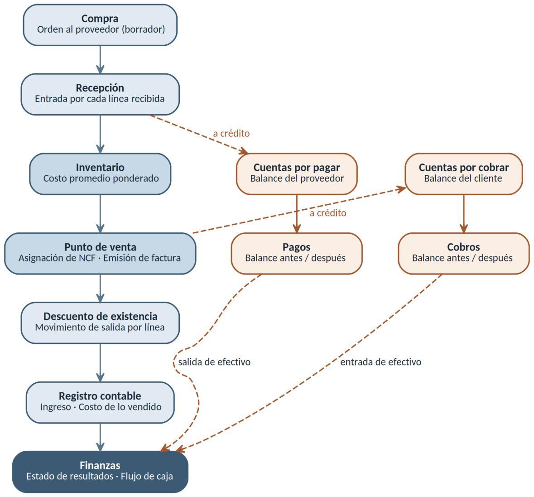
Figura 3.1. Flujo integrado de las operaciones del microcomercio.
Fuente: Realización propia.

Diseño de la arquitectura modular
El sistema adopta una arquitectura modular en capas, también conocida como arquitectura limpia (Clean Architecture). Es modular porque se divide por módulo de negocio, y en capas porque dentro de cada módulo separa las responsabilidades en niveles. La regla que la gobierna es una sola: las capas internas nunca dependen de las externas. El dominio no sabe que existe una base de datos ni una pantalla; son las capas externas las que dependen de él.
La solución se organiza en cuatro proyectos, que son las cuatro capas:

Tabla 3.3.1. Capas de la solución, responsabilidades y dependencias
Capa (proyecto) | Responsabilidad | Depende de
MiniERP.Domain | Entidades y reglas de negocio puras (Producto, Factura, Compra, Cliente...). No tiene dependencias externas. | Nada
MiniERP.Application | Casos de uso (servicios), contratos de repositorio y DTOs. Orquesta el dominio; no conoce Entity Framework. | Domain
MiniERP.Infrastructure | Implementación con Entity Framework Core, SQL Server e Identity. Es lo único que habla con la base de datos. | Application, Domain
MiniERP.Web | Presentación en Blazor Server (componentes Razor). Solo interfaz de usuario. | Application,  Infrastructure
Fuente: Realización propia.

Dentro de cada capa hay una carpeta por módulo (Inventario, Ventas, Compras, Clientes y Finanzas). Esa estructura de carpetas es, literalmente, la materialización de la 'arquitectura modular en capas' que promete el objetivo específico del proyecto, y permite que varios desarrolladores trabajen en módulos distintos sin interferir entre sí.
Conviene precisar la relación con el esquema clásico de tres capas descrito en el marco teórico (presentación, lógica de negocio y acceso a datos). En esta implementación, la capa de presentación corresponde a MiniERP.Web; la lógica de negocio se reparte entre MiniERP.Domain (reglas) y MiniERP.Application (casos de uso); y el acceso a datos reside en MiniERP.Infrastructure. La separación en cuatro proyectos, en lugar de tres, aísla las reglas del negocio de la tecnología concreta y refuerza la mantenibilidad.
Sobre esa estructura se aplican varios patrones de diseño. El patrón Repositorio define los contratos de acceso a datos en la capa de aplicación (por ejemplo,

IProductoRepositorio) y los implementa en la de infraestructura, de modo que la lógica no depende del motor de base de datos. Los servicios encapsulan los casos de uso de cada módulo. La inyección de dependencias registra los servicios de cada módulo en su propio archivo parcial (AddInventario, AddVentas, AddCompras, AddClientes, AddFinanzas), evitando que dos desarrolladores editen la misma lista. Toda la persistencia se concentra en un único contexto de datos, MiniErpDbContext, que agrupa la identidad y los cinco módulos en una sola línea de migraciones.
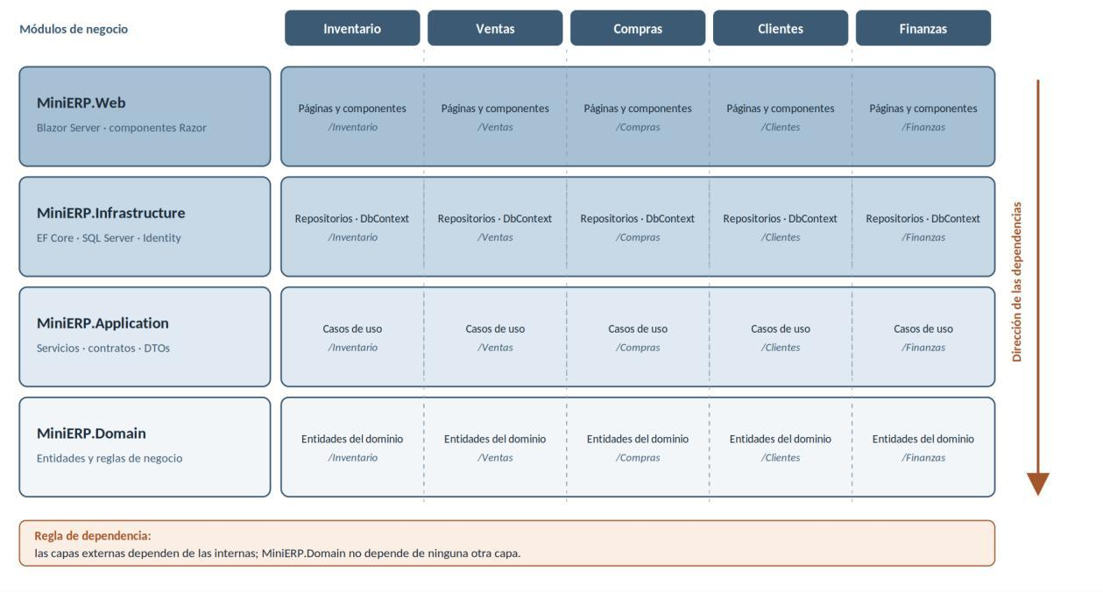
Figura 3.2. Arquitectura modular en capas del sistema.
Fuente: Realización propia.

Diseño de la base de datos
La persistencia se resuelve con una base de datos relacional en Microsoft SQL Server, generada por Entity Framework Core mediante el enfoque código primero (code-first): el modelo se define en clases y las migraciones derivan de él el esquema físico. Todo el sistema comparte una única base de datos y un único contexto, que agrupa la identidad y los cinco módulos de negocio en una sola línea de migraciones.
El diseño se rige por varios principios que responden a los requerimientos no funcionales de integridad y precisión. Primero, las entidades que representan saldos -existencia,

balance de cliente y de proveedor- solo se modifican a través de registros de movimiento (movimientos de inventario, cobros y pagos) que guardan el valor anterior y el resultante, de modo que cualquier saldo es reconstruidle y auditable. Segundo, los importes monetarios usan decimal(18,4) para precios y costos y decimal(18,2) para los totales de los documentos, mientras que las cantidades usan decimal (18,3) para admitir la venta por peso. Tercero, las enumeraciones se almacenan como enteros con el código de negocio correspondiente (por ejemplo, los tipos de comprobante llevan los códigos 01, 02, 14 y 15 de la DGII). Cuarto, las llaves foráneas usan la regla de restricción (no se borra en cascada un registro referenciado), salvo las líneas de un documento, que se eliminan junto con su encabezado. Quinto, los documentos de identificación y los NCF llevan índices únicos filtrados, que impiden duplicados, pero permiten repetir el valor nulo (el cliente de contado sin documento).
Todas las tablas de negocio heredan un conjunto de campos de auditoría comunes, que por brevedad no se repiten en cada ficha:
Tabla 3.4.1. Campos de auditoría heredados por las tablas de negocio
Campo | Tipo | Nulo | Descripción
Id | int | No | Llave primaria, identidad autoincremental.
FechaCreacion | datetime2 | No | Fecha de alta, en horario UTC.
CreadoPor | nvarchar(450) | Sí | Usuario que creó el registro.
FechaModificacion | datetime2 | Sí | Fecha de la última modificación.
ModificadoPor | nvarchar(450) | Sí | Usuario que modificó por última vez.
Fuente: Realización propia.

A continuación, se presenta el diccionario de datos de las tablas de cada módulo, indicando solo las columnas propias de cada una (además del Id y de los campos de auditoría). Las tablas de identidad y seguridad (AspNetUsers, AspNetRoles,
AspNetUserRoles y afines) las genera y administra el framework ASP.NET Core Identity.

Módulo de Inventario

Tabla: Productos
Artículo que el comercio compra y vende; la existencia vive aquí porque opera en una sola ubicación.

Tabla 3.4.2. Diccionario de datos de la tabla Productos
Campo | Tipo | Nulo | Clave / Descripción
Código | nvarchar(30) | No | Único. Código interno de búsqueda.
CodigoBarras | nvarchar(50) | Sí | Único filtrado. Opcional (no lo hay a granel).
Descripción | nvarchar(200) | No | Indexado.
CategoriaId | int | No | FK -> Categorías (restringido).
UnidadMedidaId | int | No | FK -> UnidadesMedida (restringido).
Costo | decimal(18,4) | No | Costo promedio ponderado.
PrecioVenta | decimal(18,4) | No | Precio sin ITBIS.
TasaItbis | decimal(5,4) | No | 0.18, 0.16 o 0 (exento).
Existencia | decimal(18,3) | No | Solo cambia vía movimiento.
ExistenciaMinima | decimal(18,3) | No | Umbral de la alerta de reabastecimiento.
ManejaInventario | bit | No | Falso en servicios que no descuentan stock.
Activo | bit | No
Fuente: Realización propia.

Tabla: Categorías
Agrupación de productos (Víveres, Bebidas, Lácteos...). Tabla
3.4.3. Diccionario de datos de la tabla Categorías
Campo | Tipo | Nulo | Clave / Descripción
Nombre | nvarchar(80) | No | Único.
Descripción | nvarchar(250) | Sí
Activo | bit | No
Fuente: Realización propia.

Tabla: UnidadesMedida
Unidad en que se compra y vende (7 filas sembradas: UND, LB, KG, GAL, LT, CAJ, PAQ).
Tabla 3.4.4. Diccionario de datos de la tabla UnidadesMedida
Campo | Tipo | Nulo | Clave / Descripción
Código | nvarchar(10) | No | Único (UND, LB, KG...).
Nombre | nvarchar(50) | No
PermiteDecimales | bit | No | Distingue venta por peso de venta por unidad.
CantidadDecimales | int | No | Decimales admitidos cuando permite decimales.

Activo | bit | No
Fuente: Realización propia.

Tabla: MovimientosInventario
Registro inmutable de cada cambio de existencia; guarda el saldo antes y después.
Tabla 3.4.5. Diccionario de datos de la tabla MovimientosInventario
Campo | Tipo | Nulo | Clave / Descripción
ProductoId | int | No | FK -> Productos (restringido).
Fecha | datetime2 | No
Tipo | int | No | Enum: Entrada, Salida, Ajuste +/-, Merma, Devoluciones.
Cantidad | decimal(18,3) | No | Siempre positiva; el signo lo da el tipo.
CostoUnitario | decimal(18,4) | No | Para valorar el inventario.
ExistenciaAnterior | decimal(18,3) | No
ExistenciaResultante | decimal(18,3) | No
Motivo | nvarchar(250) | Sí | Obligatorio en mermas y ajustes.
ReferenciaTipo | nvarchar(20) | Sí | Documento origen: FACTURA, COMPRA...
ReferenciaId | int | Sí | Id del documento origen.
UsuarioId | nvarchar(450) | Sí | Responsable del movimiento.
Fuente: Realización propia.

Módulo de Clientes

Tabla: Clientes
Comprador registrado; el crédito (fiado) es el motivo principal del registro.
Tabla 3.4.6. Diccionario de datos de la tabla Clientes
Campo | Tipo | Nulo | Clave / Descripción
Código | nvarchar(20) | No | Único.
Nombre | nvarchar(150) | No | Indexado.
TipoDocumento | int | No | Enum: Ninguno, Cédula, RNC, Pasaporte.
NumeroDocumento | nvarchar(20) | Sí | Único filtrado.
TipoComprobante | int | No | Enum con código DGII (01, 02, 14, 15).
Teléfono | nvarchar(20) | Sí

Email | nvarchar(150) | Sí
Dirección | nvarchar(250) | Sí
LimiteCredito | decimal(18,2) | No | Techo de deuda; en cero es solo de contado.
BalanceActual | decimal(18,2) | No | Deuda vigente.
DiasCredito | int | No | Plazo de pago acordado.
Activo | bit | No
Fuente: Realización propia.

Tabla: Cobros
Registro inmutable de un abono del cliente a su deuda.
Tabla 3.4.7. Diccionario de datos de la tabla Cobros
Campo | Tipo | Nulo | Clave / Descripción
ClienteId | int | No | FK -> Clientes (restringido).
Fecha | datetime2 | No
Monto | decimal(18,2) | No | Siempre positivo.
BalanceAnterior | decimal(18,2) | No
BalanceResultante | decimal(18,2) | No
Observación | nvarchar(250) | Sí | Recibo, forma de pago...
UsuarioId | nvarchar(450) | Sí
Fuente: Realización propia.

Módulo de Compras

Tabla: Proveedores
Quien vende mercancía al comercio; su balance es lo que el comercio debe.
Tabla 3.4.8. Diccionario de datos de la tabla Proveedores
Campo | Tipo | Nulo | Clave / Descripción
Código | nvarchar(20) | No | Único.
Nombre | nvarchar(150) | No | Indexado.
TipoDocumento | int | No | Enum (reutiliza el de Clientes).
NumeroDocumento | nvarchar(20) | Sí | Único filtrado.
Teléfono / Email / Dirección | nvarchar | Sí | Datos de contacto.

Contacto | nvarchar(150) | Sí | Persona de contacto.
DiasCredito | int | No
BalanceActual | decimal (18,2) | No | Cuentas por pagar.
Activo | bit | No
Fuente: Realización propia.

Tabla: Compras
Compra a un proveedor; nace como orden y al recibirse mueve el inventario.
Tabla 3.4.9. Diccionario de datos de la tabla Compras
Campo | Tipo | Nulo | Clave / Descripción
Numero | nvarchar(20) | No | Único.
ProveedorId | int | No | FK -> Proveedores (restringido).
Fecha | datetime2 | No
FechaRecepcion | datetime2 | Sí | Se fija al recibir.
NcfProveedor | nvarchar(19) | Sí | Sustenta el ITBIS pagado.
Estado | int | No | Enum: Borrador, Recibida, Anulada.
Condición | int | No | Enum: Contado, Crédito.
Subtotal / Itbis / Total | decimal (18,2) | No | Totales congelados.
Observación | nvarchar(500) | Sí
Fuente: Realización propia.

Tabla: LineasCompra
Renglón de una compra (se elimina en cascada con su compra).
Tabla 3.4.10. Diccionario de datos de la tabla LineasCompra
Campo | Tipo | Nulo | Clave / Descripción
CompraId | int | No | FK -> Compras (cascada).
ProductoId | int | No | FK -> Productos (restringido).
Descripción | nvarchar(200) | No | Congelada al comprar.
Cantidad | decimal (18,3) | No
CostoUnitario | decimal (18,4) | No
TasaItbis | decimal (5,4) | No
Fuente: Realización propia.

Tabla: Pagos
Registro inmutable de un pago a un proveedor. Simétrico al cobro; no es un egreso.
Tabla 3.4.11. Diccionario de datos de la tabla Pagos
Campo | Tipo | Nulo | Clave / Descripción
ProveedorId | int | No | FK -> Proveedores (restringido).
Fecha | datetime2 | No
Monto | decimal(18,2) | No | Siempre positivo.
BalanceAnterior | decimal(18,2) | No
BalanceResultante | decimal(18,2) | No
Observación | nvarchar(250) | Sí | Transferencia, cheque...
UsuarioId | nvarchar(450) | Sí
Fuente: Realización propia.

Módulo de Ventas

Tabla: SecuenciasNcf
Rango de comprobantes autorizado por la DGII; el número se asigna con un UPDATE atómico.
Tabla 3.4.12. Diccionario de datos de la tabla SecuenciasNcf
Campo | Tipo | Nulo | Clave / Descripción
TipoComprobante | int | No | Enum (código DGII).
Prefijo | nvarchar(3) | No | Indexado. B02 en papel, E32 electrónico.
Desde | bigint | No | Inicio del rango.
Hasta | bigint | No | Fin del rango.
Actual | bigint | No | Último número consumido.
FechaVencimiento | datetime2 | No | Caducidad de la autorización.
Activa | bit | No
Fuente: Realización propia.

Tabla: Facturas
Venta al cliente; al emitirse consume su NCF y descuenta del inventario.
Tabla 3.4.13. Diccionario de datos de la tabla Facturas
Campo | Tipo | Nulo | Clave / Descripción
Numero | nvarchar(20) | No | Único.

Ncf | nvarchar(19) | Sí | Único filtrado. No se reasigna ni reutiliza.
TipoComprobante | int | No | Enum.
ClienteId | int | Sí | FK -> Clientes. Nulo en cliente de contado.
ClienteNombre | nvarchar(150) | No | Congelado al facturar.
ClienteDocumento | nvarchar(20) | Sí | Congelado al facturar.
Fecha | datetime2 | No
Estado | int | No | Enum: Emitida, Anulada.
Condición | int | No | Enum: Contado, Crédito.
Subtotal / Itbis / Total | decimal(18,2) | No | Totales de la venta.
CostoTotal | decimal(18,2) | No | Costo de lo vendido, congelado.
MontoRecibido / Cambio | decimal(18,2) | No | Solo tienen sentido al contado.
UsuarioId | nvarchar(450) | Sí | Cajero que emitió.
MotivoAnulacion | nvarchar(250) | Sí
Fuente: Realización propia.

Tabla: LineasFactura
Renglón de una factura; guarda el costo congelado que hace calculable la rentabilidad.
Tabla 3.4.14. Diccionario de datos de la tabla LineasFactura
Campo | Tipo | Nulo | Clave / Descripción
FacturaId | int | No | FK -> Facturas (cascada).
ProductoId | int | No | FK -> Productos (restringido). Indexado.
Descripcion | nvarchar(200) | No | Congelada al vender.
Cantidad | decimal(18,3) | No
PrecioUnitario | decimal(18,4) | No
CostoUnitario | decimal(18,4) | No | Congelado: base del margen.
TasaItbis | decimal(5,4) | No
Fuente: Realización propia.

Módulo de Finanzas Tabla: CategoriasEgreso
Tipo de gasto operativo (Alquiler, Luz, Agua, Sueldos, Transporte). Catálogo editable.

Tabla 3.4.15. Diccionario de datos de la tabla CategoriasEgreso
Campo | Tipo | Nulo | Clave / Descripción
Nombre | nvarchar(80) | No | Único.
Descripcion | nvarchar(250) | Sí
Activo | bit | No
Fuente: Realización propia.

Tabla: Egresos
Gasto operativo que no pasa por inventario; a diferencia del pago, sí afecta la utilidad.
Tabla 3.4.16. Diccionario de datos de la tabla Egresos
Campo | Tipo | Nulo | Clave / Descripción
Fecha | datetime2 | No
CategoriaEgresoId | int | No | FK -> CategoriasEgreso (restringido).
Monto | decimal(18,2) | No | Mayor que cero.
Descripcion | nvarchar(300) | Sí
UsuarioId | nvarchar(450) | Sí
Fuente: Realización propia.
Nota. El dominio incluye además las entidades DevolucionCompra y LineaDevolucionCompra, que modelan la devolución de mercancía al proveedor; su persistencia forma parte de la fase en curso (F3) y por ello aún no figuran como tablas con datos. Los reportes de finanzas -estado de resultados, flujo de caja, rentabilidad e ingresos- no son tablas: son valores que se calculan al vuelo leyendo las facturas, egresos, cobros y pagos del periodo.

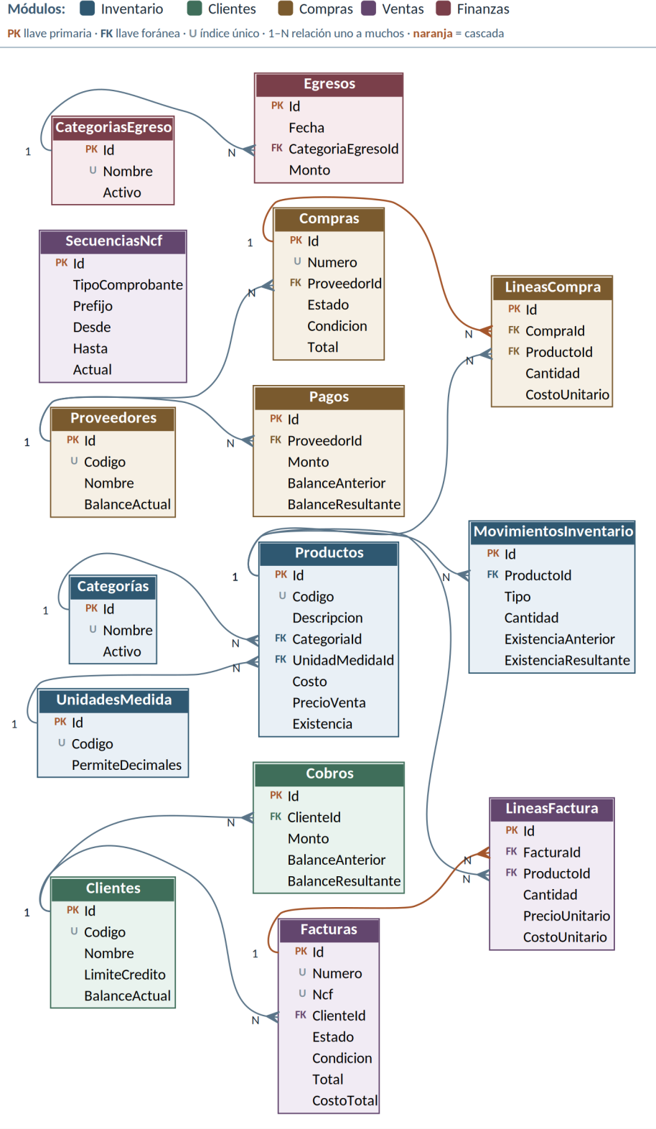
Figura 3.3. Modelo entidad-relación de la base de datos.
Fuente: Realización propia.

Diseño de la interfaz de usuario
La interfaz se construye con Blazor Server: la aplicación se compone de componentes Razor que se ejecutan en el servidor y actualizan la pantalla del navegador en tiempo real, sin necesidad de escribir JavaScript. Esta elección mantiene un único lenguaje (C#) en todo el sistema y simplifica el desarrollo para un equipo pequeño.
El diseño de la interfaz sigue varios criterios. El acceso comienza en una pantalla de inicio de sesión; superada la autenticación, el usuario encuentra un menú de navegación con los cinco módulos, cuyos destinos se muestran a toda sesión iniciada; la restricción efectiva se aplica en la ruta de cada pantalla según los permisos del usuario, de modo que un cajero sin permiso de finanzas ni de administración es rechazado si intenta abrir esas pantallas. El vocabulario de la interfaz está en español y reproduce los términos del negocio (producto, factura, compra, cobro), para que el comerciante reconozca lo que ve. Las acciones irreversibles -emitir, anular, confirmar una devolución- exigen confirmación. Y ciertas condiciones críticas se comunican de forma visible: la alerta de reabastecimiento cuando un producto baja del mínimo y el aviso cuando una secuencia de NCF está por agotarse.
La interfaz se organiza por módulo. Los módulos de catálogo (inventario, clientes, proveedores) siguen el patrón de listado con búsqueda y formulario de alta y edición. El punto de venta es una pantalla optimizada para la rapidez: búsqueda del producto, armado del carrito, selección del tipo de comprobante y del cliente, y cobro con cálculo de cambio. Los módulos de compras y ventas incluyen, además, las pantallas de recepción, de facturas emitidas con impresión y anulación, y de administración de secuencias de NCF. El módulo de finanzas presenta un panel de indicadores y los reportes de estado de resultados, flujo de caja y rentabilidad.
Las capturas de cada pantalla, tomadas del sistema en funcionamiento, se incorporan en el Capítulo IV, donde se documenta la implementación de cada módulo, y se recogen de forma íntegra en el Anexo E.

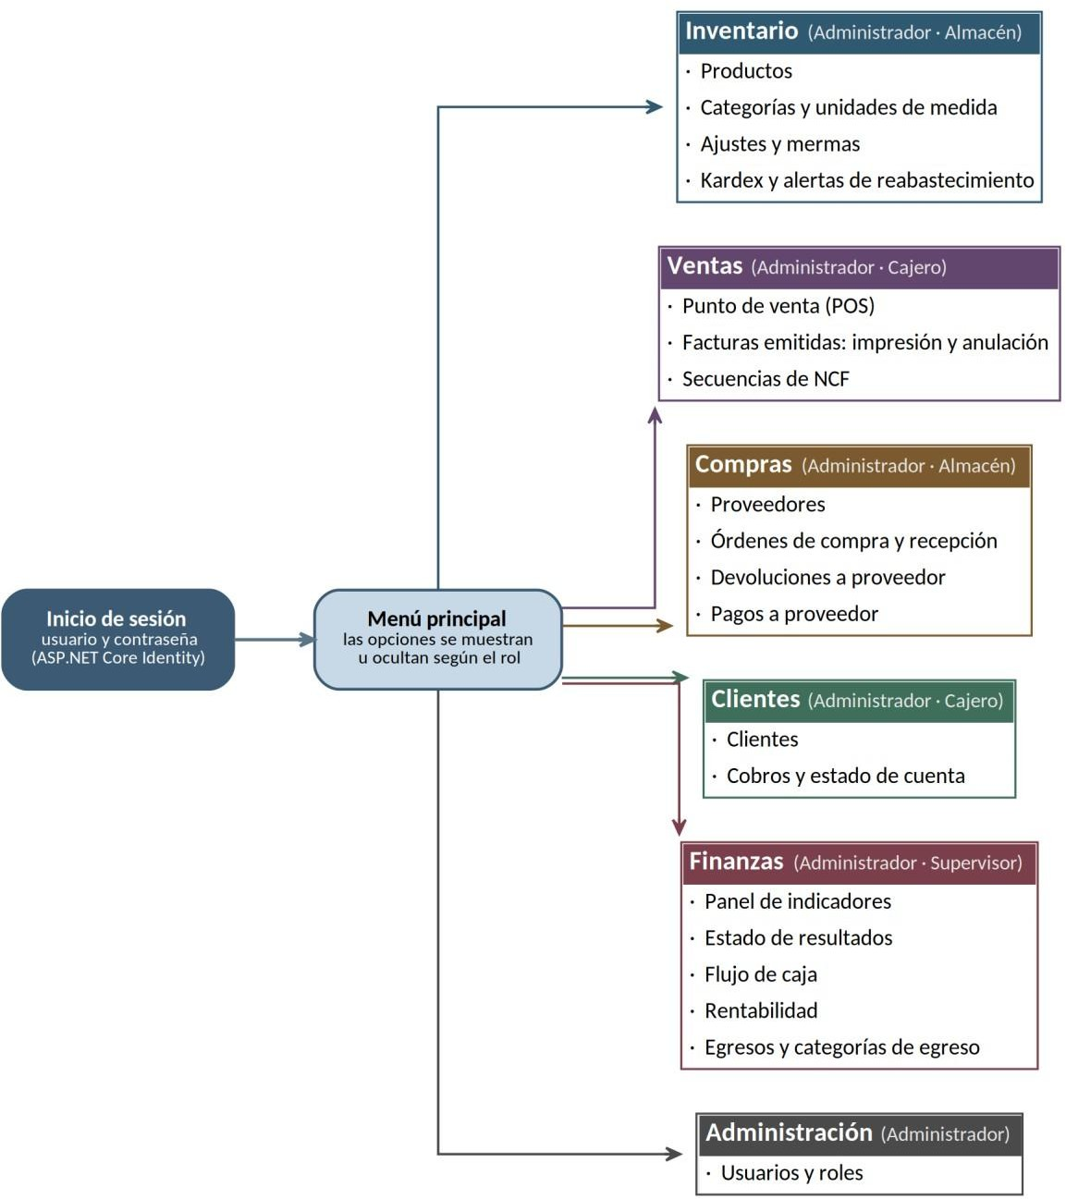

Figura 3.4. Mapa de navegación del sistema.
Fuente: Realización propia.

Diagramas del sistema
Esta sección reúne los diagramas de UML que describen el sistema desde tres perspectivas complementarias: los casos de uso (qué puede hacer cada actor), el diagrama de clases (cómo se estructura el dominio) y los diagramas de secuencia (cómo colaboran los objetos en las operaciones críticas).

Diagrama de casos de uso
Los actores del sistema corresponden a los cuatro roles definidos. El Administrador tiene acceso total, incluida la gestión de usuarios; el Cajero opera el punto de venta y consulta clientes y productos; el rol de Almacén maneja el inventario y las compras; y el Supervisor consulta las finanzas y los reportes sin modificarlos. La siguiente tabla resume los principales casos de uso por actor.
Tabla 3.6.1. Actores del sistema y sus casos de uso principales
Actor | Casos de uso principales
Administrador | Gestionar usuarios y roles; acceso a todos los casos de uso de los demás actores; administrar secuencias de NCF y catálogos.
Cajero | Registrar venta (POS), emitir e imprimir factura, anular factura, registrar cobro de cliente, consultar productos y clientes.
Almacén | Registrar productos y categorías, recibir compras, registrar ajustes y mermas, registrar devolución a proveedor, registrar pago a proveedor, consultar kardex y alertas.
Supervisor | Consultar estado de resultados, flujo de caja, rentabilidad y panel de finanzas; registrar egresos.
Fuente: Realización propia.

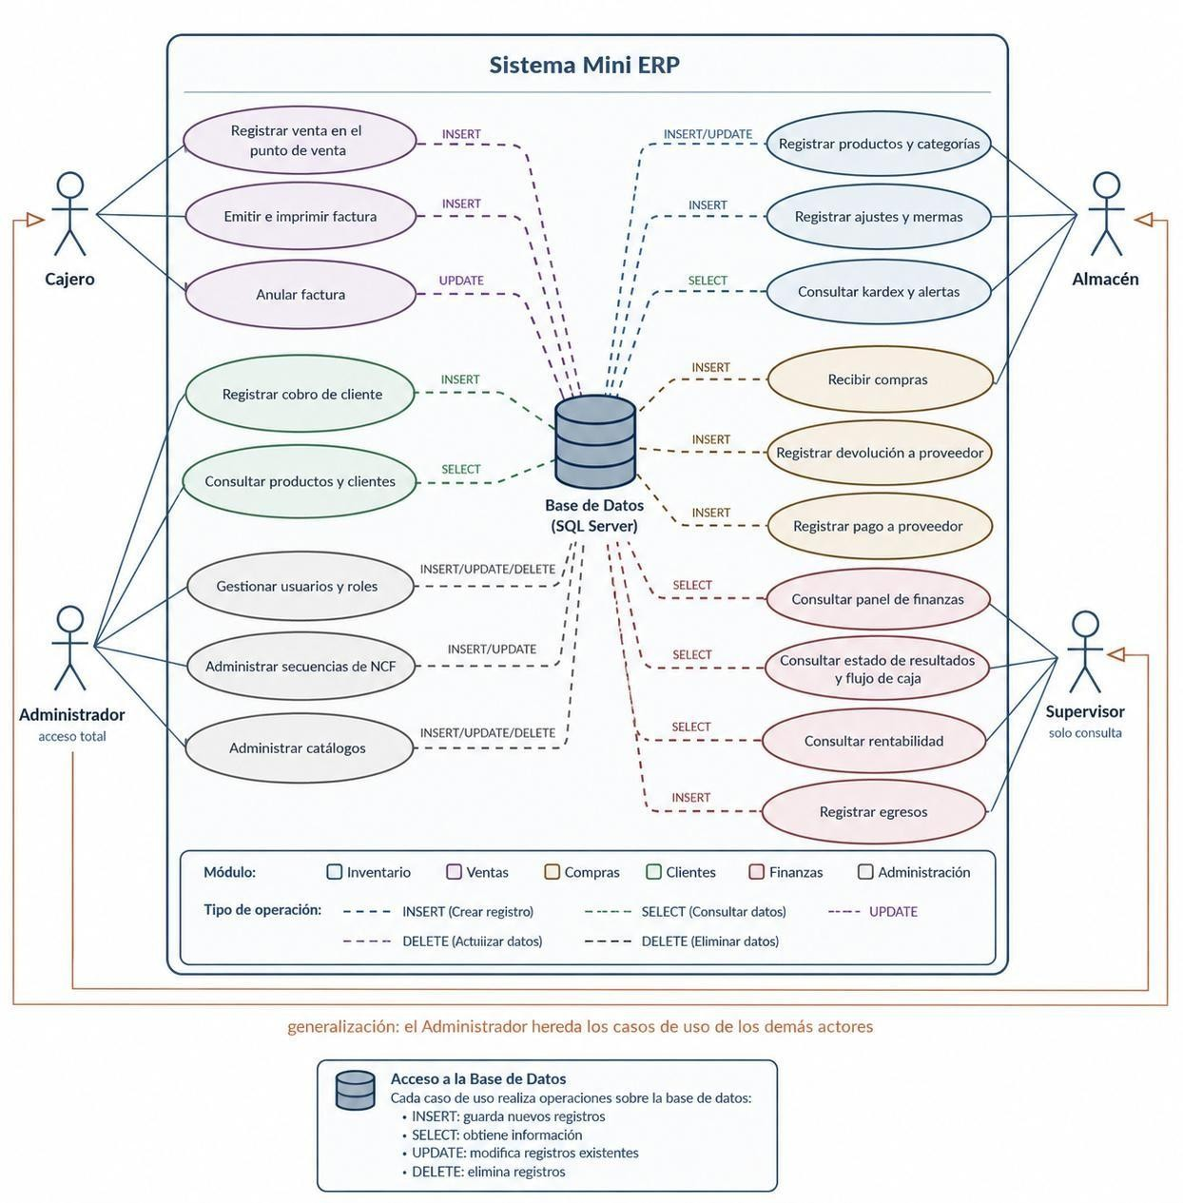
Figura 3.5. Diagrama de casos de uso del sistema.
Fuente: Realización propia.

Diagrama de clases
El diagrama de clases representa las entidades del dominio y sus relaciones. Las clases se agrupan por módulo y comparten la clase base EntidadBase, que aporta el identificador y los campos de auditoría. Las asociaciones más relevantes son las siguientes: un Producto pertenece a una Categoría y a una UnidadMedida, y acumula muchos MovimientosInventario; una Compra pertenece a un Proveedor y agrupa muchas

LineasCompra; una Factura puede pertenecer a un Cliente y agrupa muchas LineasFactura; el Cliente acumula sus Cobros y el Proveedor sus Pagos; y un Egreso pertenece a una CategoriaEgreso. Además de los datos, las clases encapsulan el comportamiento del negocio: Producto.AplicarMovimiento controla la existencia, Compra.Recibir calcula el costo promedio y genera las entradas, Factura.Emitir congela costos y descuenta el inventario, y Cliente.AplicarCobro y Proveedor.AplicarPago ajustan los balances dejando rastro.

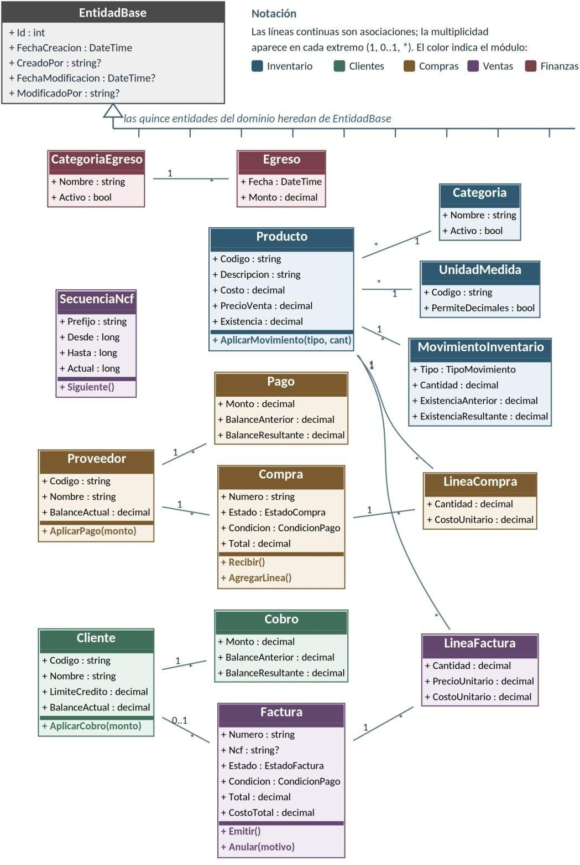
Figura 3.6. Diagrama de clases del dominio.
Fuente: Realización propia.

Diagramas de secuencia
El diagrama de secuencia de la operación más crítica -la emisión de una factura en el punto de venta- muestra cómo colaboran los objetos para garantizar que dos cajas nunca obtengan el mismo NCF y que un fallo no deje el inventario a medias. La secuencia es la siguiente:
- El Cajero confirma el cobro en la pantalla del punto de venta.
- El componente de venta invoca al servicio de ventas (VentaService), que abre una transacción.
- El servicio solicita al repositorio de secuencias el siguiente NCF; este lo asigna con un UPDATE atómico en la base de datos, de modo que dos ventas simultáneas obtienen números distintos.
- El servicio invoca Factura.Emitir, que por cada línea congela el costo y pide a Producto.AplicarMovimiento que descuente la existencia; si algún producto no tiene existencia suficiente, se lanza una excepción.
- Si todo es válido, el repositorio persiste la factura, sus líneas y los movimientos de inventario, y confirma la transacción.
- Si ocurre un fallo en cualquier punto, la transacción se revierte y el NCF reservado queda libre; el cajero recibe el mensaje de error.

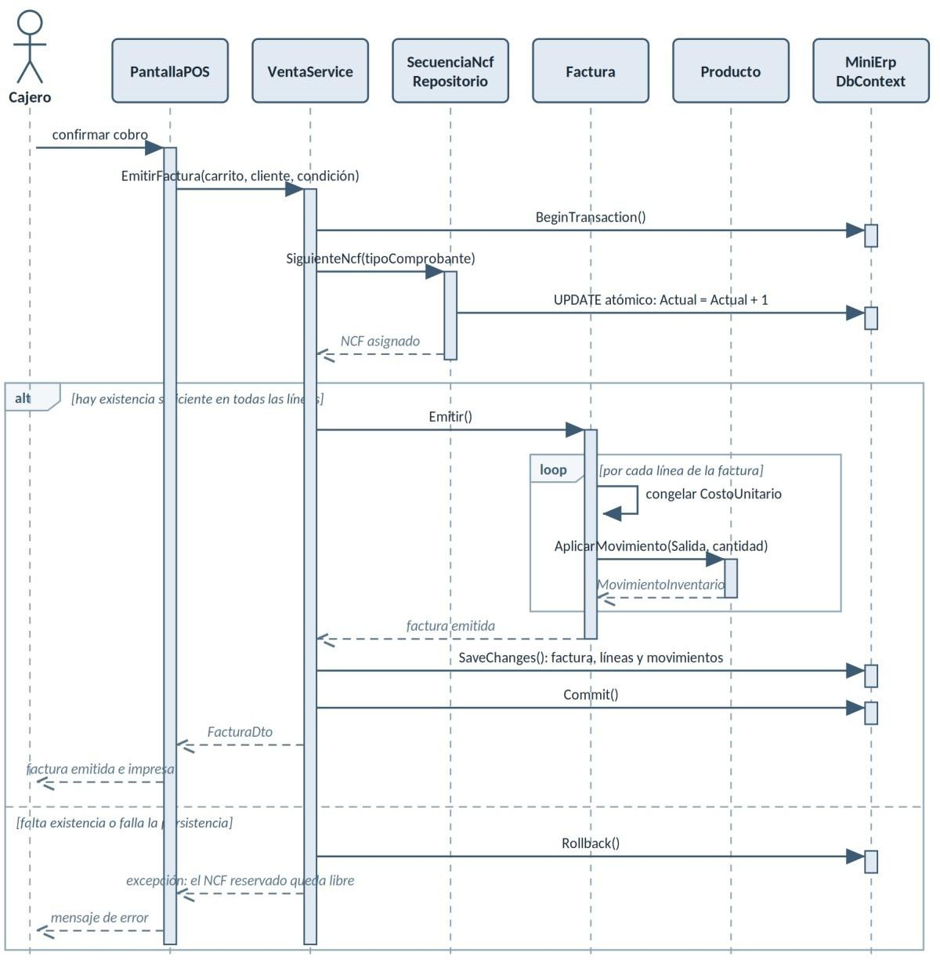

Figura 3.7. Diagrama de secuencia de la emisión de una factura.
Fuente: Realización propia.

De forma análoga, la recepción de una compra sigue una secuencia en la que Compra.Recibir recorre las líneas, actualiza el costo promedio del producto y genera un movimiento de entrada por cada una, antes de que el repositorio persista los cambios en una sola operación. Este segundo diagrama de secuencia se incorpora junto con el anterior.

CAPÍTULO IV: DESARROLLO E IMPLEMENTACIÓN DE LOS MÓDULOS
El presente capítulo documenta la construcción efectiva del sistema descrito en el Capítulo III. Mientras aquel expuso el análisis de los requerimientos y el diseño de la arquitectura, la base de datos y los diagramas, este describe cómo esas decisiones se materializaron en código ejecutable: qué plataforma y qué herramientas se emplearon, cómo quedó implementado cada uno de los cinco módulos de negocio, de qué manera se integran entre sí sin acoplarse y cómo se controla quién puede hacer qué dentro del sistema. La exposición se apoya en el código fuente del proyecto y, cuando corresponde, señala con precisión qué quedó plenamente implementado, qué se resolvió de forma simulada por quedar fuera del alcance declarado en el anteproyecto y qué permanece pendiente al momento de este corte, criterio que se adopta por rigor académico y para que la sustentación pueda contrastarse directamente con el repositorio.

Entorno y herramientas de desarrollo
El desarrollo del Mini ERP se sostiene sobre la plataforma .NET en su versión 10, elegida por permitir construir la totalidad del sistema en C#, sin recurrir a JavaScript, y por satisfacer literalmente el compromiso de ASP.NET Core y C# asumido en el anteproyecto. Esa elección no quedó como una intención escrita en un documento, sino fijada en el propio repositorio: el archivo global.json, ubicado en la raíz de la solución, declara la versión 10.0.204 del SDK con una política de rollForward de tipo latestFeature. La consecuencia práctica de esta declaración es que cualquier máquina que compile el proyecto está obligada a usar esa banda de versiones del SDK o una superior dentro de la misma familia, de modo que las diferencias entre los equipos de los distintos integrantes del grupo no se traduzcan en diferencias de comportamiento del compilador. En la misma línea, los archivos de proyecto declaran net10.0 como TargetFramework y habilitan las opciones Nullable e ImplicitUsings, con lo cual el compilador exige el tratamiento explícito de la nulabilidad de las referencias y reduce el ruido de las directivas using repetidas en cada archivo.

La gestión de las dependencias externas se resolvió mediante el mecanismo de gestión centralizada de paquetes de NuGet. El archivo Directory.Packages.props activa las propiedades ManagePackageVersionsCentrally y
CentralPackageTransitivePinningEnabled, y concentra en un solo lugar la versión de cada paquete; los archivos de proyecto, en correspondencia, referencian los paquetes mediante elementos PackageReference sin atributo Versión. El propio comentario del archivo documenta la razón de esta decisión: garantizar que todos los desarrolladores compilen contra versiones idénticas y evitar la reaparición de los conflictos de
restauración identificados como NU1605. Los paquetes se agrupan allí en tres bloques rotulados, correspondientes a la infraestructura web y de datos, a los comprobantes fiscales y a las pruebas, según se detalla a continuación.
El detalle correspondiente —paquetes nuget declarados en directory.packages.props y sus versiones— se presenta en el Anexo F, Tabla F.1.

La solución se declara en el formato MiniERP.slnx, la variante XML del archivo de solución, y organiza cinco proyectos en dos carpetas lógicas: src, que agrupa los cuatro proyectos de producción, y tests, que contiene el proyecto único de pruebas. La arquitectura es modular en capas, según se describe en el Capítulo III: modular por módulo de negocio y en capas por responsabilidad, de manera que las capas internas nunca dependen de las externas. Esta regla no es meramente declarativa y puede comprobarse en el código: el proyecto MiniERP.Domain no contiene ninguna directiva using que apunte fuera de sus propios espacios de nombres, MiniERP.Application referencia únicamente espacios de nombres de MiniERP.Domain y en ningún archivo menciona a MiniERP.Infrastructure ni a MiniERP.Web, e MiniERP.Infrastructure consume contratos y servicios de la capa de aplicación además de las entidades del dominio. En sentido inverso, MiniERP.Web declara referencias de proyecto hacia MiniERP.Infrastructure y MiniERP.Application, y MiniERP.Tests hacia las tres capas, lo que confirma que la dirección de las dependencias apunta siempre desde la periferia hacia el centro.
Tabla 4.1.1. Proyectos de la solución, responsabilidad y dependencias
Proyecto | Responsabilidad | Depende de
MiniERP.Domain | Entidades y reglas de negocio puras, agrupadas en Core, Clientes, Inventario, Compras,  Ventas, Finanzas y Shared | Ninguna
MiniERP.Application | Casos de uso, DTO y contratos de repositorio, con una carpeta por módulo más Common | Domain
MiniERP.Infrastructure | EF Core, SQL Server, ASP.NET Core Identity, repositorios y configuraciones de mapeo | Application, Domain
MiniERP.Web | Presentación en Blazor Server, componentes Razor y seguridad de la interfaz | Infrastructure, Application
MiniERP.Tests | Pruebas unitarias, con una carpeta por módulo de negocio | Domain, Application, Infrastructure
Fuente: Realización propia.

La capa de presentación se implementa con Blazor Server: cada página que requiere interactividad declara el modo de renderizado interactivo de servidor, mientras que las páginas informativas se sirven de forma estática. El arranque registra, en este orden, los componentes y el estado de autenticación en cascada, los servicios de identidad de la interfaz, la autenticación por cookies y la capa de infraestructura completa mediante un único punto de entrada, AddInfrastructure, que encadena el registro de cada módulo en su propio archivo parcial para que dos integrantes no editaran la misma lista de registros. El detalle de esa configuración se presenta en las notas de implementación del Anexo F.
La persistencia descansa sobre SQL Server accedido mediante Entity Framework Core con enfoque código primero. El contexto MiniErpDbContext hereda de IdentityDbContext y expone quince conjuntos de entidades que abarcan los cinco módulos de negocio, con lo cual la identidad y el negocio comparten un mismo historial de migraciones; el método OnModelCreating delega el mapeo en ApplyConfigurationsFromAssembly, de modo que las clases de configuración alojadas en Persistence/Configurations se descubren automáticamente sin necesidad de registrarlas una a una. La cadena de conexión se lee de la clave DefaultConnection en appsettings.json y su forma consta de servidor local, nombre de base de datos MiniERP, autenticación integrada de Windows, aceptación del certificado del servidor y habilitación de conjuntos de resultados múltiples; por diseño no contiene usuario ni contraseña, de manera que el repositorio no almacena credenciales de base de datos. Si la clave no se encuentra, AddInfrastructure lanza una excepción con un mensaje explícito en lugar de fallar más adelante de forma opaca. Las migraciones se generan desde el proyecto de infraestructura, indicando el proyecto web como proyecto de arranque y Persistence/Migrations como directorio de salida.
La preparación de la base de datos se concentra en la clase DatabaseInitializer, cuyo método InicializarAsync ejecuta en secuencia seis operaciones idempotentes, todas ellas protegidas por comprobaciones de existencia previa. La primera, AplicarMigracionesAsync, consulta las migraciones pendientes y solo las aplica cuando efectivamente hay algo que aplicar, registrando en el log el detalle de la operación y traduciendo cualquier fallo en un mensaje que orienta al operador hacia la accesibilidad

de SQL Server. Las cinco restantes siembran los datos mínimos que hacen usable el sistema desde el primer arranque. El propio comentario de la clase advierte que migrar automáticamente al arrancar resulta adecuado en este contexto por existir una sola
instancia atendiendo un solo local, y que con varias instancias simultáneas la operación debería trasladarse a un paso de despliegue independiente.
El detalle correspondiente —datos sembrados al iniciar el sistema, mecanismo y origen— se presenta en el Anexo F, Tabla F.15.

El administrador inicial se siembra sin contraseña por defecto, para que ninguna clave quede escrita en el repositorio: si no se configura, el sistema genera una clave aleatoria que se muestra una sola vez al arrancar. Del mismo modo, las secuencias NCF sembradas se advierten como rangos de arranque que el comercio debe reemplazar por los autorizados por la Dirección General de Impuestos Internos. El mecanismo se detalla en las notas de implementación del Anexo F.
Cuatro utilidades transversales sostienen la consistencia del código a lo largo de todos los módulos. Su función no es meramente ornamental: cada una resuelve un problema recurrente que, de otro modo, se habría resuelto de manera distinta en cada módulo y por cada desarrollador.
El detalle correspondiente —utilidades transversales y problema que resuelven— se presenta en el Anexo F, Tabla F.2.

A ellas se suma el enumerado CondicionPago, definido en Domain/Shared con los valores Contado y Crédito, que comparten deliberadamente los módulos de compras y de ventas para expresar la forma en que se salda un documento, y las clases auxiliares de presentación Formato y QrCode del proyecto web, la primera responsable de traducir enumerados y montos al vocabulario del comerciante dominicano y la segunda de generar el código QR del comprobante como URI de datos, implementación escogida por no depender de bibliotecas gráficas del sistema operativo.
Las pruebas unitarias se construyen con xUnit en un proyecto que replica la organización modular de la solución: dieciocho archivos de prueba que, al expandirse las pruebas parametrizadas, producen ciento noventa y seis casos ejecutables. Las versiones de las herramientas de prueba se detallan en el Anexo F.

La ejecución del sistema se realiza mediante tres comandos: dotnet build para compilar, dotnet test para ejecutar las pruebas y dotnet run sobre el proyecto web para levantar la aplicación. Dado que el arranque crea la base de datos, aplica las migraciones pendientes y siembra los datos indispensables, la puesta en marcha de la aplicación constituye el único paso de instalación. El código descrito en este capítulo corresponde a la versión v1.0 del repositorio público https://github.com/jeisonsantoslogictool/MiniERP (commit 7ff51f2).
En cuanto a las convenciones de código observables, destacan tres. La primera es la nomenclatura del dominio íntegramente en español: las entidades, propiedades, métodos y espacios de nombres emplean términos del negocio tal como los usa el comerciante, como Factura, LineaCompra, SecuenciaNcf, Cobro o Egreso, reservando el inglés únicamente para los elementos impuestos por la plataforma. La segunda es la separación estricta por módulo, que se replica de manera idéntica en las cuatro capas y en el proyecto de pruebas, de forma que la estructura de directorios refleja directamente la arquitectura descrita en el Capítulo III; esta correspondencia se refuerza con la técnica de clases parciales aplicada al registro de dependencias. La tercera es una documentación en código orientada a la justificación más que a la descripción: los comentarios explican sistemáticamente por qué se tomó una decisión y no qué hace el método.

Módulo de inventario
El módulo de inventario constituye el núcleo operativo del Mini ERP, pues resuelve el problema del que dependen los demás: saber con exactitud qué hay en el almacén y por qué el saldo cambió. En un microcomercio dominicano la existencia suele llevarse de memoria o en una libreta, y la merma por vencimiento, daño o robo se confunde con el error de conteo sin quedar atribuida a nadie. La respuesta del sistema es de diseño y no de interfaz: la existencia no se escribe, se deriva de una cadena de movimientos, y cada uno conserva el saldo anterior y el resultante junto con el usuario responsable y la hora.
El recorrido por las cuatro capas es verificable en el árbol de archivos. En el dominio están Producto.cs, MovimientoInventario.cs, TipoMovimiento.cs, UnidadMedida.cs y Categoria.cs, junto con EntidadBase, que aporta identificador y auditoría, y

RetailConstants, que fija las precisiones. La aplicación aporta ProductoService y CategoriaService, los objetos de transferencia de ProductoDtos.cs y FiltroProductos.cs, y los contratos IProductoRepositorio e ICategoriaRepositorio, que devuelven entidades materializadas y no consultas diferidas para no atar esta capa a Entity Framework. La infraestructura los implementa en ProductoRepositorio y CategoriaRepositorio, describe el mapeo en ProductoConfiguration, MovimientoInventarioConfiguration y UnidadMedidaConfiguration, y registra las cuatro dependencias con alcance por petición en AddInventario. La capa web cierra el circuito con cuatro componentes Blazor.
La entidad Producto reúne el código interno con que el cajero busca, un código de barras opcional porque la mercancía a granel no lo trae, la descripción, las llaves hacia Categoría y UnidadMedida, el costo, el precio sin ITBIS, la tasa que por omisión toma la constante TasaItbisGeneral fijada en 0.18, la existencia, la existencia mínima y dos indicadores: ManejaInventario, para servicios que no descuentan mercancía, y Activo, para descontinuar sin borrar. Expone cinco propiedades calculadas que ProductoConfiguration declara ignoradas y que por tanto no tienen columna: PrecioConItbis, el que el cliente ve en la góndola; MargenUnitario; MargenPorcentaje, calculado sobre el precio de venta, que devuelve cero cuando el precio aún no se fija y evita la división por cero; RequiereReabastecimiento, verdadera cuando el producto maneja inventario, está activo y su existencia no supera el mínimo; y Agotado.
El método AplicarMovimiento, pieza central del módulo, retorna sin efecto si el producto no maneja inventario, calcula la variación según la propiedad EsEntrada del movimiento y obtiene la existencia resultante; si esa resultante es negativa lanza una excepción cuyo mensaje identifica el producto por su código y muestra la aritmética completa. Solo si el resultado es admisible sella el movimiento escribiendo en él la existencia anterior, la resultante y el identificador del producto, y hasta entonces asigna la nueva existencia. La razón de que esta no cambie por asignación directa es de trazabilidad: un saldo escrito a mano no puede auditarse, mientras que uno derivado de movimientos se reconstruye sumando el kardex y permite rastrear cualquier discrepancia hasta el asiento, el usuario y la hora exactos. La aplicación refuerza la regla en tres puntos: la creación fija la existencia en cero y hace entrar la inicial como movimiento de apertura, la actualización

omite deliberadamente el campo, y el ajuste construye siempre un movimiento antes de tocar nada.
Respecto del costo promedio ponderado corresponde una precisión importante: ese cálculo no forma parte de Producto ni del módulo de inventario. Reside en el método privado CalcularCostoPromedio de la clase Compra y se invoca desde Recibir justo antes de aplicar cada entrada, porque el promedio necesita saber cuánto había y a qué costo, dato que AplicarMovimiento ya habría alterado. La fórmula pondera el valor actual del inventario contra el entrante y divide entre las unidades totales, redondeando a los cuatro decimales que fija RetailConstants; si el producto no maneja inventario o su existencia no supera cero se adopta el costo recibido. Se prefiere al último costo, que valoraría toda la existencia al precio más reciente e inflaría el costo escondiendo el margen ya ganado.
MovimientoInventario, documentado como registro inmutable de un cambio de existencia, guarda el producto, la fecha, el tipo, la cantidad siempre positiva porque el signo lo determina el tipo, el costo unitario del momento, la existencia anterior, la resultante, el motivo, el par ReferenciaTipo y ReferenciaId que apunta al documento origen con etiquetas como APERTURA, AJUSTE, COMPRA o FACTURA, y el usuario responsable, sin el cual la merma volvería a ser anónima. La inmutabilidad es práctica y no sintáctica: ni el repositorio ni el servicio ofrecen operación alguna para modificar o eliminar un movimiento guardado, y aquel solo expone la adición.
El detalle correspondiente —tipos de movimiento definidos en TipoMovimiento y su origen en el sistema— se presenta en el Anexo F, Tabla F.16.

La merma se separa del ajuste negativo, aunque ambos resten por igual, pues mezclarlas las volvería invisibles otra vez. El manejo de decimales descansa en UnidadMedida y su método CantidadEsValida, que rechaza toda cantidad menor o igual que cero y compara luego la cantidad contra sí misma redondeada a los decimales admitidos, tomando cero cuando la unidad no permite decimales; así dos libras y media es una cantidad válida y dos unidades y media no lo es, como ilustra el propio código con el arroz por libra frente a los refrescos por unidad. La precisión se refuerza en la base de datos, con tres decimales para existencias y cantidades y cuatro para costos y precios, y en la presentación mediante la clase Formato.
El detalle correspondiente —unidades de medida sembradas en UnidadMedidaConfiguration— se presenta en el Anexo F, Tabla F.17.

Las validaciones se concentran en el método privado ValidarAsync de ProductoService, compartido por creación y actualización, y se apoyan en el tipo Resultado, que trata el código repetido o la falta de existencia como respuestas esperadas del negocio y no

como fallos del programa. El código se normaliza eliminando espacios y convirtiendo a mayúsculas antes de compararse, y ambas verificaciones de unicidad reciben el identificador a excluir para que un producto no choque consigo mismo al editarse. La unicidad se defiende también en la base de datos, con un índice único sobre el código y otro filtrado sobre el código de barras condicionado a no ser nulo, para que los productos a granel no choquen entre sí por compartir el valor nulo.
El detalle correspondiente —reglas de negocio del módulo de inventario y mensajes que devuelve— se presenta en el Anexo F, Tabla F.18.

La búsqueda paginada viaja en FiltroProductos, que admite texto libre, categoría y los indicadores de solo reabastecer y solo activos, y acota la página entre uno y cien registros para que un filtro vacío no arrastre el catálogo entero; el resultado viaja en PaginaDe, que calcula el total de páginas y la existencia de página anterior y siguiente. En el repositorio el texto se busca a la vez en código, descripción y código de barras, y la proyección al objeto de transferencia es una expresión estática compartida por listado y alerta, pues Entity Framework traduce árboles de expresión a SQL, pero no llamadas a métodos; por eso las propiedades calculadas del dominio se reescriben allí en columnas. La alerta de reabastecimiento filtra los productos activos que manejan inventario y alcanzaron el mínimo, ordenándolos por existencia ascendente. El kardex ordena por fecha y luego por identificador de forma descendente y toma cincuenta filas por omisión, apoyado en los índices compuestos sobre producto y fecha, tipo y fecha, y el par de referencia declarados en MovimientoInventarioConfiguration.
El detalle correspondiente —pantallas blazor del módulo y su propósito— se presenta en el Anexo F, Tabla F.3.

La búsqueda del listado reacciona a cada pulsación y reejecuta la consulta reiniciando a la primera página, e incluye deliberadamente los productos descontinuados con su distintivo, para que el encargado los encuentre cuando necesite reactivarlos. El editor resuelve dos rutas y distingue el alta de la edición por el parámetro recibido: ofrece el campo de existencia inicial solo al crear, advirtiendo que entra como movimiento de apertura, y calcula en vivo el precio con ITBIS y el margen, alertando cuando se vende al costo o por debajo. Al editar, el panel de ajuste ofrece solo cuatro de los siete tipos de

movimiento, entrada, ajuste positivo, ajuste negativo y merma, marca el motivo como obligatorio cuando el tipo no es entrada y, tras aplicar el movimiento, relee el producto y el kardex porque el saldo cambió; los tres tipos restantes los generan las facturas, las compras y las devoluciones, nunca el usuario de forma directa. El kardex se pide con veinticinco filas y muestra fecha, tipo, cantidad con signo, la transición de saldo y el motivo.
El detalle correspondiente —pruebas unitarias del módulo de inventario— se presenta en el Anexo F, Tabla F.4.

Las dieciocho pruebas del módulo, que suman veintiséis casos ejecutados, fijan el comportamiento del dominio y no el de la infraestructura: construyen entidades en memoria y comprueban invariantes sin base de datos ni dobles de prueba. Aseguran reglas que el negocio no puede permitirse perder, como que vender seis unidades cuando hay cinco lances excepción, deje la existencia intacta en cinco y mencione el código del producto. Protegen además la lógica que el repositorio duplica en columnas:

el caso que verifica que el umbral se alcanza cuando la existencia iguala al mínimo garantiza que la condición reescrita en SQL siga significando lo mismo que la del dominio.
Corresponde señalar, para cerrar, dos precisiones sobre el estado del módulo. La primera es de diseño: la propiedad Existencia conserva escritura pública, de modo que la regla de que solo cambie por movimientos se sostiene por disciplina de diseño y por la ausencia de cualquier otra vía en los servicios, no por encapsulamiento impuesto por el compilador. La segunda es de alcance: las unidades de medida se administran hoy únicamente como datos de siembra, sin pantalla propia, y la merma solo se consulta dentro del kardex de cada producto, pues el reporte transversal de mermas que el índice sobre tipo y fecha anticipa no se construyó en esta fase.

Módulo de ventas (punto de venta - POS)
El módulo de ventas constituye el punto donde convergen el inventario, la cartera de clientes y la obligación fiscal del comercio. Su implementación se distribuye a lo largo de las cuatro capas de la arquitectura: el dominio aporta las entidades Factura, LineaFactura y SecuenciaNcf y los tipos auxiliares EstadoFactura, ComprobanteElectronico y CodigoSeguridadEcf; la capa de aplicación concentra los casos de uso en VentaService, SecuenciaNcfService y EcfService, con sus contratos IVentaRepositorio e ISecuenciaNcfRepositorio; la infraestructura resuelve la persistencia mediante VentaRepositorio y SecuenciaNcfRepositorio, configurados por VentasConfiguration y SecuenciaNcfConfiguration; y la capa web expone cinco páginas Blazor. El registro de todas estas dependencias se realiza en el método de extensión AddVentas, que declara los repositorios y servicios con alcance por petición y agrega, como singleton, el objeto DatosEmisor leído de la sección Comercio del archivo de configuración.
El flujo del punto de venta comienza en la página Ventas.razor. Al renderizarse por primera vez, coloca el foco sobre la caja de búsqueda, decisión deliberada para que el cajero pueda escanear sin recurrir al ratón. Cada pulsación dispara una búsqueda que el repositorio limita a quince productos activos cuyo código, descripción o código de barras contengan el texto tecleado. La lectura de un escáner físico se resuelve con un

manejador de tecla: dado que estos dispositivos concluyen su lectura emitiendo la tecla de retorno, esa tecla agrega automáticamente la primera coincidencia al carrito. Existe además un método de resolución por código de barras exacto, expuesto en el servicio y en el repositorio, que evita el riesgo de que una búsqueda parcial devuelva un producto equivocado.
El carrito no es una entidad persistida sino un objeto de formulario que vive exclusivamente en el estado del componente Blazor. Esta decisión es coherente con el enumerado EstadoFactura, cuya documentación establece de manera explícita que no existe estado de borrador: en un mostrador no se guardan ventas a medias, y una factura nace ya emitida porque emitir es precisamente lo que consume el comprobante fiscal. Cada renglón expone subtotal, ITBIS y total como propiedades calculadas. El método que agrega al carrito incorpora una regla propia del oficio: si el producto ya figura en él, incrementa su cantidad en lugar de crear un segundo renglón, que es lo que espera el cajero al pasar dos unidades iguales por el escáner. La selección del cliente es opcional y admite búsqueda por código, nombre, documento sin guiones o teléfono; al quitar el cliente, la condición de pago vuelve forzosamente a contado.
Antes de tocar la base de datos, el método EmitirAsync somete el carrito a dos validaciones privadas. La primera rechaza el carrito vacío, las cantidades no positivas, las cantidades fraccionarias en productos cuya unidad de medida no admite decimales, los precios negativos y los renglones duplicados por producto. La segunda separa los dos caminos de cobro, el contado y el crédito.
El detalle correspondiente —validaciones previas a la emisión en VentaService— se presenta en el Anexo F, Tabla F.19.

La entidad Factura hereda de EntidadBase y modela la venta consumada. Su ciclo de vida es deliberadamente corto y se describe en EstadoFactura, con solo dos valores. Además del estado, la factura congela el nombre y el documento del cliente, de modo que una corrección posterior del registro del cliente no altere el documento que ya se imprimió, y admite cliente nulo para el comprador de mostrador, caso en el cual el nombre toma el valor de cliente de contado.
Tabla 4.3.1. Estados de la factura
Estado | Significado y efecto
Emitida | Consumió su NCF y descontó el inventario. Estado inicial y único de creación
Anulada | Repuso el inventario y descargó la deuda; el NCF no se libera ni se reutiliza
Fuente: Realización propia.

El método Factura.Emitir concentra la lógica de negocio de la venta. Recibe un diccionario de productos indexados por identificador, el NCF ya reservado y el identificador del cajero. Recorre las líneas, verifica que el producto exista, asigna a cada línea el costo unitario vigente del producto y construye un movimiento de inventario de tipo salida con motivo referido a la factura. La aplicación efectiva del movimiento se delega a Producto.AplicarMovimiento, que lanza excepción si la existencia resultante fuese negativa; al ocurrir dentro del bucle, ninguna línea posterior se aplica y la transacción de la capa de datos revierte las previas. Culminado el recorrido, el método Recalcular reconstruye subtotal, ITBIS, total y costo total desde las líneas, aplicando el

redondeo aritmético a dos decimales; el cambio solo se calcula cuando la condición es contada y el monto recibido supera el total.
El congelado del costo por línea merece detenimiento porque es la decisión de diseño más consecuente del módulo. LineaFactura almacena el costo unitario además del precio unitario, ambos con precisión de cuatro decimales. La razón, documentada en el propio archivo, es que el costo del producto cambia con cada compra por efecto del promedio ponderado; leer el costo actual al calcular la rentabilidad de una venta pasada arrojaría un margen distinto al real. Al congelarlo, las propiedades de margen de la factura, definidas como el subtotal menos el costo total y su cociente, deliberadamente sin incluir el ITBIS porque el impuesto no pertenece al comercio, permanecen estables en el tiempo, y el reporte de rentabilidad se vuelve calculable. El repositorio replica esa fórmula en la proyección del listado de facturas, exponiendo el margen directamente en SQL.
La asignación del comprobante fiscal es el segundo eje del módulo. La entidad SecuenciaNcf modela un rango autorizado por la Dirección General de Impuestos Internos: guarda el prefijo completo, los límites inferior y superior, el contador actual, la fecha de vencimiento y el indicador de actividad. El prefijo se almacena íntegro y no se deriva del enumerado del tipo de comprobante porque, como advierte el comentario de la clase, los códigos electrónicos no coinciden con los del NCF tradicional. La propiedad que determina el largo del correlativo devuelve diez dígitos cuando el prefijo comienza con la letra E y ocho en caso contrario, y el método Formatear concatena prefijo y correlativo rellenado con ceros. Los estados de un rango se consultan mediante propiedades que informan los comprobantes disponibles, si está agotado, si venció, si puede emitir y si está por agotarse, esta última definida sobre un umbral de aviso de cincuenta comprobantes; un método adicional traduce cualquiera de las causas de rechazo a un mensaje legible para el cajero.
Tabla 4.3.2. Tipos de comprobante, prefijos en papel y equivalentes electrónicos
Tipo de comprobante | Código DGII | Prefijo sembrado en papel | Prefijo electrónico
Crédito fiscal | 01 | B01 | E31
Consumo | 02 | B02 | E32

Régimen especial | 14 | B14 | E44
Gubernamental | 15 | B15 | E45
Fuente: Realización propia.

La garantía de unicidad del NCF descansa en el método AsignarSiguienteAsync del repositorio de secuencias. El método localiza primero, sin seguimiento de cambios, la secuencia activa del tipo solicitado cuyo contador sea menor que el límite superior y cuya fecha de vencimiento no haya pasado, únicamente para conocer su identificador y su prefijo, que son inmutables. Acto seguido ejecuta una sentencia de actualización que incrementa el contador y devuelve el valor insertado en la misma operación, condicionada además a que la secuencia siga activa, no esté agotada y no haya vencido.
La consecuencia frente a dos cajas facturando simultáneamente es que el incremento y la lectura ocurren de forma atómica, de modo que resulta imposible que ambas obtengan el mismo número; leer el contador, sumarle uno y guardar desde el lenguaje de programación abriría una ventana entre lectura y escritura que produciría dos comprobantes con idéntico NCF, lo cual constituye una infracción fiscal y no un defecto cosmético. Si la sentencia no afecta ninguna fila, no hay número que entregar y el método lo informa así. Como red de seguridad final, la configuración declara un índice único filtrado sobre el NCF, de manera que la base de datos rechazaría un duplicado aun si la lógica fallara.
Si la venta falla después de reservar el comprobante, el número no se pierde. El servicio envuelve todo el proceso en el método EnTransaccionAsync del repositorio, implementado mediante una estrategia de ejecución de Entity Framework que crea la transacción en su interior para poder reintentar el bloque completo ante un fallo de conexión. Dentro de esa transacción ocurren, en orden, la reserva del NCF, la creación de la factura con su número interno correlativo, la construcción de las líneas, la obtención de los productos con seguimiento, la invocación a Emitir, el registro de la factura y de sus movimientos de inventario y, si corresponde, la afectación del balance del cliente. Una sola operación de guardado persiste conjuntamente la cabecera, las líneas y los movimientos. El aspecto notable de esta implementación es que un resultado fallido no es una excepción, por lo que el método pregunta explícitamente por él y revierte la

transacción cuando lo encuentra; así, cuando la emisión lanza por falta de existencia y el bloque de captura convierte la excepción en un resultado de falla, la transacción revierte y el comprobante reservado se libera junto con los descuentos ya aplicados. El propio código reconoce el costo de esta garantía: la fila de la secuencia queda bloqueada mientras dura la venta, de modo que dos cajas se serializan en ese instante, algo asumible en un local de una o dos cajas pero que requeriría replanteo con muchas más.
La venta a crédito, el fiado que sustituye al cuaderno del colmado, se resuelve con una sola línea de efecto contable dentro de la transacción: cuando la condición es crédito y existe cliente, el total de la factura se suma al balance del cliente. La autorización previa recae en el método PuedeAsumirCredito de la entidad Cliente, que exige que el cliente esté activo, tenga límite mayor que cero, el monto sea positivo y no exceda el crédito disponible. Cuando la validación falla, el mensaje devuelto detalla el disponible, el monto de la venta, la deuda vigente y el límite, información suficiente para que el cajero explique la negativa. En las ventas a crédito el monto recibido se fuerza a cero y no se calcula cambio alguno.
El comprobante fiscal electrónico se implementa en EcfService y exige honestidad expositiva, pues es el punto donde el sistema declara explícitamente su límite. El servicio no se conecta a la Dirección General de Impuestos Internos: no existe ninguna llamada de red, ningún envío, ninguna firma digital y ningún certificado, coherentemente con la delimitación del anteproyecto, que dejó fuera del alcance la certificación fiscal definitiva. Tampoco consume un rango electrónico autorizado; el comprobante electrónico se deriva del NCF ya emitido mediante el método DerivarENcf, que toma el correlativo a partir del cuarto carácter, evitando así que los dígitos del propio prefijo se cuelen en el número, y lo reformatea con el prefijo electrónico y diez dígitos. El código de seguridad, que en un comprobante electrónico real corresponde a los seis primeros caracteres de la firma digital, se calcula como un resumen criptográfico SHA-256 sobre la concatenación del RNC del emisor, el comprobante electrónico, el monto total y la fecha, del cual se descartan los caracteres no alfanuméricos y se toman los seis primeros en mayúsculas; se eligió determinista, y no aleatorio, para que el mismo comprobante produzca siempre el mismo código, propiedad que una firma real también tendría y que permite verificarlo

en una prueba automatizada. El documento se genera respetando la estructura pública del esquema e incorpora un elemento explícito de simulación con la advertencia de que se trata de un documento simulado no válido ante la DGII, advertencia que se repite además como comentario del propio archivo, porque este se descarga y viaja solo. El servicio se niega a generar comprobante si faltan los datos fiscales del emisor, si la factura no existe, si carece de NCF o si está anulada.
Tabla 4.3.3. Alcance real del comprobante electrónico en EcfService
Elemento | Situación | Implementación
Estructura del documento XML | Real | Encabezado con identificación del documento, emisor, comprador y totales; detalle de ítems numerados; fecha y hora  de firma
Comprobante electrónico | Real en formato, derivado en origen | Conserva el correlativo y cambia el prefijo; no consume un rango electrónico propio
Separación de gravado y exento | Real | Indicador por línea y tasa declarada en por ciento
Tipo de pago | Real | Distingue contado de crédito
Dirección del código QR | Real en forma | Emplea las dos rutas de consulta de timbre según el tipo de comprobante
Imagen del código QR | Real | Generada con QRCoder y entregada como URI de datos
Firma digital | Ausente | No hay certificado de persona jurídica; el hueco se nombra explícitamente en el documento
Código de seguridad | Simulado | Resumen SHA-256 determinista de emisor, comprobante, monto y fecha
Envío a la DGII | Inexistente | El sistema no transmite el documento a ningún servicio externo
Persistencia del comprobante | Ausente | Se regenera en cada consulta; no se almacena en la factura
Fuente: Realización propia.

La anulación se implementa en el método Anular de la factura y se orquesta en el servicio. El método de dominio exige un motivo no vacío y rechaza anular dos veces la

misma factura; por cada línea genera un movimiento de tipo devolución de cliente, y no un ajuste, para que el kardex explique por qué volvió la mercancía, valorado al costo congelado en la línea y con el motivo de anulación. El estado pasa a anulada y se registran el motivo, la fecha y el usuario responsable. El NCF permanece asignado de manera deliberada: ante la DGII queda como comprobante anulado y el rango sigue avanzando, pues reutilizarlo produciría dos documentos con el mismo número. En la capa de aplicación la operación se envuelve igualmente en una transacción y, si la factura era a crédito y tenía cliente, su total se resta del balance, de modo que lo que no se compró tampoco se debe.
El detalle correspondiente —pantallas blazor del módulo de ventas— se presenta en el Anexo F, Tabla F.5.

La representación impresa se resuelve con clases de utilidad que ocultan los controles interactivos al imprimir y muestran un encabezado que solo existe en el papel, con la leyenda de factura, el tipo de comprobante, el NCF, el número y, cuando corresponde, la marca de anulada con su motivo. La pantalla de secuencias encabeza su contenido con una advertencia sobre los rangos de arranque que el inicializador siembra, los cuales no son autorizaciones de la DGII y deben desactivarse en favor de los rangos reales del comercio. Por su parte, el servicio de secuencias valida el prefijo, exige que el número inicial sea positivo, que el final lo supere y que la fecha de vencimiento sea futura, y rechaza cualquier rango que se solape con otro ya registrado del mismo prefijo,

inicializando el contador en el número anterior a el inicial para indicar que el rango está sin estrenar.
La cobertura de pruebas del módulo se concentra en cuatro archivos que suman sesenta y un métodos y setenta casos ejecutados. Las pruebas de la factura verifican el descuento de inventario, la asignación del comprobante, la trazabilidad del movimiento hacia la factura que lo originó, el rechazo de la venta sin existencia y de la factura sin líneas, y, de manera destacada, que una compra posterior que eleve el costo promedio no altere el margen de una venta ya realizada, así como que el margen excluya el ITBIS y que la facturación por peso conserve la precisión. Las pruebas de la secuencia cubren el formateo de ocho y diez dígitos, la distinción del prefijo electrónico, el agotamiento, el vencimiento por fecha civil sin considerar la hora y el umbral de aviso en sus casos frontera. Las del comprobante electrónico validan los cuatro prefijos, la derivación del número sin contaminación del prefijo, los rechazos de NCF malformados y las propiedades del código de seguridad. Las del servicio, mediante un doble de prueba, comprueban el contenido del documento, el cuadre de totales, la separación de gravado y exento, la reproducibilidad byte a byte, la forma de la dirección del código QR según el tipo de comprobante y los cuatro escenarios en que el servicio se niega a generar. Conviene precisar, en honor a la exactitud, que la orquestación transaccional y la atomicidad de la asignación del NCF no cuentan con pruebas automatizadas propias: su corrección descansa en el diseño de la sentencia, en la transacción explícita y en el índice único filtrado.
El detalle correspondiente —distribución de las pruebas unitarias del módulo— se presenta en el Anexo F, Tabla F.6.

Módulo de compras
El módulo de compras resuelve el lado del abastecimiento del microcomercio: quién surte la mercancía, a qué costo entra, cuánto se le debe a cada suplidor y cuándo se le paga. Su implementación respeta la separación en cuatro capas que rige todo el sistema. En el dominio residen las entidades Compra, LineaCompra, Proveedor, Pago, DevolucionCompra y LineaDevolucionCompra, junto con las enumeraciones EstadoCompra y EstadoDevolucion; la condición de pago se comparte con ventas mediante el enumerado común CondicionPago. La capa de aplicación expone los casos de uso a través de CompraService, ProveedorService, PagosService y DevolucionCompraService, los contratos de persistencia y los objetos de transferencia correspondientes. La infraestructura materializa esos contratos en ComprasRepositorios.cs y PagosRepositorio.cs, mapea las entidades en ComprasConfiguration.cs y PagoConfiguration.cs, y registra las dependencias en el método de extensión AddCompras. La presentación la constituyen seis componentes Blazor Server.
El ciclo de abastecimiento comienza con el registro del proveedor. La pantalla del editor solicita un formulario en blanco al servicio, que devuelve un código propuesto leyendo el último con prefijo PRV e incrementándolo. Al crear la ficha, el servicio fuerza explícitamente el balance en cero, de modo que ningún proveedor nace debiendo o siendo acreedor por la simple captura de sus datos. El segundo paso es la orden de compra, que nace en estado de borrador con un número sugerido bajo el mismo patrón con el prefijo COM. Sobre ese borrador el usuario agrega renglones desde el buscador

de productos, que limita a quince coincidencias por código, código de barras o descripción. Cada vez que se guarda, el servicio ejecuta su validación, que exige número, un proveedor existente y al menos una línea, rechaza cantidades no positivas y costos negativos, impide cantidades fraccionarias en productos cuya unidad de medida no admite decimales y bloquea el mismo producto repetido en dos renglones, exigiendo que las cantidades se sumen en uno solo. La edición reemplaza las líneas en bloque: el servicio vacía la colección y la reconstruye desde el formulario, decisión que el propio código justifica por tratarse de un documento aún no vinculante. El paso final es la recepción, y a partir de ella el documento queda cerrado.
Tabla 4.4.1. Estados de la compra y operaciones permitidas en cada uno
Estado | Significado | Editar | Recibir | Anular
Borrador | Orden emitida, mercancía no recibida | Sí | Sí | Sí
Recibida | Mercancía ingresada e inventario movido | No | No | No; procede devolución
Anulada | Orden cancelada antes de recibirse | No | No | No
Fuente: Realización propia.

La entidad Compra conserva el número, el proveedor, la fecha de emisión, la fecha de recepción, el NCF que emite el proveedor, almacenado porque es el documento que sustenta el ITBIS pagado ante la DGII aun cuando el reporte de compras quede fuera del alcance, el estado, la condición de pago, una observación y los totales congelados. El método Recalcular rearma esos importes a partir de las líneas, redondeando subtotal e ITBIS antes de sumarlos. Cada línea calcula su subtotal como cantidad por costo unitario y su ITBIS como el subtotal por la tasa, redondeado a dos decimales con criterio aritmético; esas tres propiedades derivadas se declaran ignoradas en la configuración y no ocupan columna. Un detalle deliberado del diseño es que la tasa de ITBIS y la descripción se copian del producto al capturar el renglón en lugar de leerse en tiempo de despliegue, de manera que, si mañana el producto pasa de gravado a exento, la compra de hoy siga mostrando el impuesto que realmente se pagó. La condición de pago determina el efecto sobre el balance del proveedor: el servicio solo suma el total a la deuda cuando la condición es crédito. Una compra de contado, por tanto, mueve el

inventario, pero no genera cuenta por pagar, y en toda la capa de aplicación existen exactamente dos puntos que escriben sobre el balance del proveedor: esa línea de la recepción y el método AplicarPago de la entidad.
El método Compra.Recibir concentra la lógica más sensible del módulo. Recibe el diccionario de productos indexado por identificador y el usuario responsable, y rechaza toda compra cuyo estado no sea borrador, toda compra sin líneas y toda línea cuyo producto no venga en el diccionario. Superadas las validaciones, recorre los renglones y, para cada uno, actualiza primero el costo del producto y después aplica el movimiento, orden que el propio comentario del código explica: el promedio ponderado necesita conocer la existencia y el costo anteriores, y la aplicación del movimiento ya los habría modificado. El cálculo devuelve el costo recibido tal cual cuando el producto no maneja inventario o su existencia es cero o negativa, pues no hay con qué promediar, y en el caso general obtiene el cociente entre la suma del valor actual, existencia por costo, más el valor entrante, cantidad por costo unitario, y las unidades totales, redondeado a cuatro decimales. La documentación de la entidad razona la elección frente al último costo: comprar diez unidades a treinta y luego diez a cuarenta valoraría las veinte a cuarenta con el criterio de último costo, inflando el costo y escondiendo el margen ganado en las primeras diez. Acto seguido se construye un movimiento de inventario de tipo entrada, con el costo unitario de la línea y con referencia al documento de compra, y se aplica sobre el producto. Al terminar, el estado pasa a recibida y se sella la fecha de recepción.
La compra recibida ya no puede editarse, y esa única propiedad de editabilidad gobierna las tres barreras del sistema: el guardado devuelve una falla antes de tocar la base de datos, la recepción y la anulación lanzan excepción, y la pantalla del editor deshabilita cada control y oculta los botones. La razón de fondo es de integridad contable: el inventario ya subió, el costo promedio de cada producto ya absorbió esas unidades y existen movimientos que apuntan al documento como su origen; reabrirlo dejaría esos asientos sin respaldo fiel. Por eso el método de anulación responde a una compra recibida con el mensaje que remite a registrar una devolución al proveedor. La atomicidad se garantiza porque la recepción acumula movimientos, costos, estado y balance en el

contexto y los persiste con una única operación de guardado, lo que impide que el inventario suba sin que suba la deuda, o a la inversa.
El detalle correspondiente —reglas de validación del proveedor y su origen en el código— se presenta en el Anexo F, Tabla F.20.

La entidad Proveedor reutiliza el enumerado TipoDocumento del módulo de clientes en lugar de declarar uno gemelo, con el argumento de que una cédula es una cédula la emita quien la emita, y admite RNC para el suplidor formal, cédula para el que vende en la puerta, pasaporte y la opción de no registrar documento. La validación del documento vive en el dominio y el servicio no la duplica: construye una instancia sonda con el tipo y el número normalizado y le pregunta a la propia entidad, traduciendo después el resultado al mensaje concreto que verá el usuario. El número se normaliza eliminando guiones tanto al guardar como al buscar. En la base de datos se impone un índice único sobre el código y un índice único filtrado sobre el número de documento, para que el proveedor informal sin documento no colisione con otro igual. La actualización copia todos los campos editables y deja intacto el balance, con un comentario explícito que recuerda que solo lo mueven las compras a crédito y los pagos. Sobre ese balance se construyen las cuentas por pagar: el repositorio selecciona los proveedores activos con balance positivo, recupera sus compras a crédito ya recibidas y el total pagado, imputa

los pagos a las compras en orden de antigüedad por fecha de recepción, calcula para cada compra aún no cubierta la fecha de vencimiento sumando los días de crédito del proveedor, y acumula el monto vencido y la mayor cantidad de días de atraso. El resultado se ordena por monto vencido, luego por días vencidos y finalmente por nombre.
Los pagos a proveedores se materializan en la entidad Pago, que guarda proveedor, fecha, monto, balance anterior, balance resultante, observación y usuario responsable, y que carece de todo método mutador: una vez escrito, el asiento no se corrige, se compensa. El movimiento del saldo lo ejecuta el método AplicarPago del proveedor, que rechaza montos no positivos y montos superiores a la deuda vigente, y que antes de reducir el balance deja grabados en el propio pago el saldo anterior y el resultante, de modo que la deuda es reconstruible hacia atrás sin depender de la fila del proveedor. El servicio orquesta el caso de uso validando el monto, cargando el proveedor con seguimiento, delegando la regla en la entidad y persistiendo.
Conceptualmente, y este es uno de los puntos que mejor distingue el diseño del sistema, un pago a proveedor no es un egreso. El egreso, documentado como gasto operativo que no pasa por el inventario, afecta la utilidad, pues el estado de resultados lo resta del margen bruto. El pago, en cambio, no aparece en el estado de resultados sino en el flujo de caja, donde las salidas suman egresos y pagos. La razón es que la mercancía ya se reconoció como costo cuando entró al inventario y llegará a la utilidad a través del costo de lo vendido; pagarla solo cancela una obligación y mueve efectivo. Contabilizar el pago como gasto duplicaría el costo y haría desaparecer una utilidad que sí existe.
Tabla 4.4.2. Diferencia entre pago a proveedor y egreso
Aspecto | Pago | Egreso
Naturaleza | Cancela una deuda ya reconocida | Reconoce un gasto operativo nuevo
Efecto en el balance del proveedor | Lo reduce mediante AplicarPago | Ninguno
Efecto en la utilidad | Ninguno; no entra en el estado de resultados | La reduce; es sumando de los egresos
Efecto en el efectivo | Sí; es sumando de las salidas del flujo de caja | Sí; es sumando de las salidas del flujo de caja

Rastro que deja | Balance anterior y balance resultante | Categoría, fecha, descripción y usuario
Fuente: Realización propia.

Las devoluciones al proveedor exigen una descripción precisa de su estado, porque la funcionalidad está resuelta en las capas altas y no en las bajas. En el dominio, DevolucionCompra modela un documento con número, compra y proveedor de origen, motivo obligatorio, estado, totales congelados y líneas, y su método Confirmar valida el estado borrador, la existencia de líneas y la presencia de motivo, y a continuación recorre todos los renglones comprobando que el producto exista, que la línea pertenezca a la compra que se devuelve y que la cantidad no supere el máximo de volvible, todo ello antes de tocar el inventario, para que un fallo parcial no deje el sistema a medias. Solo entonces genera movimientos de tipo devolución al proveedor, que restan existencia por no figurar entre los tipos de entrada, y marca el documento como confirmado. En la capa de aplicación, el servicio completa el caso de uso calculando el tope de volvible como lo comprado menos lo ya devuelto en devoluciones confirmadas, y los contratos y objetos de transferencia correspondientes están definidos. Lo que resta es la integración con la persistencia y con la interfaz: el contexto de datos no declara todavía un conjunto de entidades para las devoluciones, no existe una clase de configuración que describa su mapeo, no hay implementación de repositorio ni registro en el contenedor de dependencias, y tampoco pantalla Blazor asociada. A ello se suma que la confirmación no ajusta el balance del proveedor, de modo que devolver mercancía de una compra a crédito bajaría la existencia sin reducir la deuda. La devolución, en consecuencia, es una regla de negocio escrita y probada, pero todavía no un caso de uso ejecutable de extremo a extremo.
El detalle correspondiente —pantallas blazor del módulo de compras— se presenta en el Anexo F, Tabla F.7.

El editor de compras merece mención aparte porque traduce a la interfaz las reglas del dominio: enlaza la deshabilitación de cada campo a la editabilidad del documento, muestra un aviso cuando la compra ya se recibió advirtiendo que quedó congelada y que la reversión pasa por una devolución, impide agregar un producto ya presente, y antes de recibir guarda el borrador para que la operación trabaje sobre lo persistido y no sobre lo que el usuario tenga en pantalla. La pantalla de registro de pago deshabilita el botón cuando el monto excede el balance, replicando en la interfaz la regla que el dominio hace cumplir.
La verificación del módulo descansa en tres archivos de prueba que suman treinta y cinco métodos y treinta y siete casos ejecutables. Las pruebas de la compra cubren que recibir suma al inventario, congela el documento y sella la fecha de recepción; que el movimiento generado es de entrada y apunta al documento que lo originó; que el costo promedio funciona en los cuatro escenarios relevantes, esto es, producto sin existencia que toma el costo recibido, promedio ponderado clásico, ponderación por cantidad y no por promedio simple, y cantidades decimales; que un servicio sin manejo de inventario no promedia ni mueve existencia; que una compra no se recibe dos veces, ni sin líneas, ni sin el producto de la línea, fallando antes de tocar nada; que una compra recibida no se anula y una anulada no se recibe; y que los totales se arman correctamente con líneas gravadas, exentas y mixtas, con redondeo aritmético y no bancario. Las pruebas de la devolución garantizan que confirmar baja la existencia y congela el documento, que el movimiento lleva el costo congelado de la compra y no el costo vivo del producto, que no se devuelve más de lo comprado ni más de lo que hay en existencia, que el borde exacto del de volvible se acepta, que el motivo es exigible, y que confirmar dos veces falla sin volver a descontar. Las pruebas del pago verifican la reducción del balance con registro

del saldo anterior y resultante, y el rechazo de montos nulos, negativos y superiores a la deuda.
El detalle correspondiente —pruebas unitarias del módulo de compras— se presenta en el Anexo F, Tabla F.8.

Módulo de clientes
El módulo de clientes atiende el problema que el planteamiento describe como el cuaderno del fiado: la libreta de papel donde el dueño del colmado anota quién debe, cuánto y desde cuándo, sin respaldo, sin historial y sin manera de reconstruir una cifra cuando el cliente la discute. La propia documentación del código lo declara de forma explícita, pues el comentario de la clase Cliente advierte que el crédito es el motivo principal por el que un minimarket registra a un cliente, ya que el que paga de contado rara vez se registra, y que por esa razón el límite y el balance viven en la entidad y sustituyen al cuaderno de fiados. La respuesta del sistema consiste en dos entidades complementarias, Cliente y Cobro, gobernadas por reglas que residen en la capa de dominio y que las capas superiores se limitan a orquestar.
La entidad Cliente hereda de EntidadBase, de donde recibe el identificador y la traza de auditoría, y añade sobre esa base los datos comerciales y crediticios del comprador. Su diseño separa deliberadamente lo que el usuario escribe de lo que el sistema deduce: las propiedades almacenadas guardan el estado y las propiedades calculadas responden

preguntas de negocio sin duplicar información, criterio que se refleja en la configuración de mapeo, donde las cuatro propiedades derivadas se excluyen del modelo relacional.
El detalle correspondiente —miembros de la entidad cliente— se presenta en el Anexo F, Tabla F.9.

La identificación del cliente se valida en el método DocumentoTieneFormatoValido de la propia entidad, que aplica reglas de longitud y composición según el tipo elegido y que, antes de evaluarlas, elimina los guiones y los espacios del número recibido. El comentario del método aclara el alcance de la validación: comprueba el formato, pero no consulta a la Dirección General de Impuestos Internos, porque la verificación en línea del RNC quedó fuera del alcance del proyecto. La normalización se aplica también al guardar, mediante un método privado del servicio que sustituye los guiones por cadena vacía y convierte en nulo cualquier valor en blanco, de modo que el índice único definido

sobre el número de documento reconozca como iguales dos formas del mismo documento; ese índice lleva un filtro que excluye los valores nulos precisamente para que los clientes de contado sin documento puedan repetirlo sin colisionar. La misma normalización aparece del lado de la consulta, que busca el texto tecleado tanto en su forma original como sin guiones, porque el usuario escribe la cédula como la lee en el carné, aunque el sistema la almacene compacta.
El detalle correspondiente —validación del número de documento del cliente según su tipo— se presenta en el Anexo F, Tabla F.21.

El comprobante fiscal que corresponde al cliente se modela en el enumerado TipoComprobante, cuyos valores numéricos son los códigos oficiales de la DGII y forman parte del NCF, razón por la cual el comentario del archivo advierte que no deben reasignarse. La entidad añade sobre ese enumerado la propiedad ComprobanteEstaSustentado, que exige que todo cliente configurado con crédito fiscal tenga tipo de documento RNC y un número no vacío, pues sin ese respaldo la DGII no acepta el comprobante. Ambas reglas, la del documento y la del comprobante, se reutilizan sin duplicarse en el validador del servicio, que construye una instancia temporal de Cliente denominada sonda en el propio código únicamente para interrogar al dominio, técnica que evita que la capa de aplicación mantenga una segunda copia de la lógica fiscal. Ese mismo validador rechaza el código o el nombre vacíos, el límite de crédito negativo, los días de crédito negativos, el código duplicado y el documento ya registrado en otro cliente, y devuelve cada rechazo como un resultado fallido en lugar de una excepción.
El crédito se resuelve con tres propiedades calculadas y un método de decisión. TieneCredito distingue al cliente fiable del cliente de contado con la simple comprobación

de que el límite supere cero; CreditoDisponible resta el balance al límite y acota el resultado en cero, de modo que nunca informe una disponibilidad negativa; y ExcedeLimite señala el caso, previsto en los comentarios del código, del cliente que quedó por encima del techo, normalmente porque se le bajó el límite después de haber consumido. Sobre ellas, PuedeAsumirCredito concentra la decisión de fiar y exige cuatro condiciones simultáneas: que el cliente esté activo, que tenga crédito aprobado, que el monto sea positivo y que no supere el crédito disponible. Esta es la bisagra con el módulo de ventas, porque el servicio de ventas la invoca al validar una factura a crédito y, cuando la llamada devuelve falso, rechaza la venta con un mensaje que informa el disponible, el monto de la operación, la deuda y el límite; antes de eso el mismo servicio verifica que exista un cliente asociado, señalando que no se le fía a un desconocido, y que el cliente no sea de contado. Cerrado el ciclo, la emisión de la factura a crédito suma su total al balance del cliente dentro de la misma transacción que registra el documento, y la anulación de esa factura lo resta, con el criterio explícito de que lo que no se compró no se debe. La proyección que alimenta al punto de venta replica en columnas las mismas fórmulas de disponibilidad para que el cajero vea el crédito restante mientras elige al cliente, sin materializar entidades completas.
El abono se registra en la entidad Cobro, descrita en su comentario como registro inmutable del pago que el cliente hace sobre su deuda. Cada fila guarda el cliente, la fecha, el monto, la observación, el usuario que lo registró y, sobre todo, el balance anterior y el balance resultante, de manera análoga a como el movimiento de inventario guarda la existencia antes y después. Gracias a ese par de campos, la deuda de cualquier cliente es auditable hacia atrás y una discrepancia puede rastrearse hasta el cobro exacto, el usuario y la hora, que es justamente la garantía que el cuaderno de papel no ofrece. El único camino para modificar el balance por un abono es el método AplicarCobro de la entidad Cliente, que rechaza el argumento nulo, lanza excepción si el monto no es positivo y la lanza igualmente si el monto excede la deuda vigente; superadas las guardas, copia el balance vigente en el campo anterior, calcula el resultante con el redondeo a los dos decimales que existen en efectivo, enlaza el cobro con el cliente y solo entonces actualiza el balance. La capa de aplicación respeta ese contrato: el servicio rechaza de entrada el monto no positivo, recupera el cliente,

construye el cobro, delega en la entidad y convierte cualquier excepción de negocio en un resultado fallido con el mensaje del dominio, evitando que una regla de negocio llegue a la pantalla como un error no controlado. En el modelo relacional se fija la precisión de dos decimales en los tres importes, se limita la observación a doscientos cincuenta caracteres, se declara la clave foránea hacia el cliente con comportamiento restringido para que ningún cliente con historial pueda borrarse en cascada, y se crea un índice compuesto por cliente y fecha que agiliza los listados cronológicos.
La antigüedad de saldos se calcula en el repositorio de clientes. El método parte de los clientes activos con balance positivo, recupera sus facturas a crédito no anuladas y el total cobrado por cliente, y aplica ese total a las facturas ordenadas de la más antigua a la más reciente, criterio necesario porque la entidad Cobro no guarda referencia a una factura concreta y por tanto los abonos se imputan por antigüedad. Para cada factura que queda total o parcialmente descubierta, calcula la fecha de vencimiento sumando los días de crédito del cliente a la fecha del documento y obtiene los días transcurridos desde ese vencimiento; si la diferencia es positiva, acumula el pendiente en el monto vencido y conserva el mayor atraso encontrado. El resultado se ordena por monto vencido descendente, luego por días vencidos y finalmente por nombre, de modo que la gestión de cobranza empiece por donde más pesa.
El estado de cuenta se obtiene con un método que construye la cartilla del cliente uniendo dos fuentes. Del lado del cargo toma las facturas a crédito no anuladas y las registra como débito por su total, con el NCF como referencia o, en su defecto, el número interno; del lado del abono toma los cobros y los registra como crédito por su monto, con una referencia sintética y con la observación del cobro como concepto. Ambas listas se combinan, se ordenan cronológicamente y se recorren acumulando el balance movimiento a movimiento, de modo que el campo de balance resultante reconstruye la deuda paso a paso partiendo de cero en lugar de leerla del cliente, lo que convierte el estado de cuenta en una verificación independiente del balance almacenado. Antes de devolverse, la lista se invierte para que los movimientos más recientes aparezcan arriba.
El detalle correspondiente —pantallas blazor del módulo de clientes— se presenta en el Anexo F, Tabla F.10.

El listado encabeza con las tarjetas de resumen de la cartera, ofrece búsqueda por código, nombre, documento o teléfono y muestra por fila el límite, la deuda, el disponible y, en su lugar, los distintivos de contado o excedido. El editor sirve tanto para el alta como para la edición, sugiere el código correlativo, adapta el marcador del número al tipo de documento, advierte en línea cuando se elige crédito fiscal sin RNC, muestra el bloque de deuda y disponible sin permitir editarlo y anexa debajo la tabla del estado de cuenta. La pantalla de cuentas por cobrar totaliza cartera, monto vencido y clientes en mora, filtra por texto y por vencidos, y distingue con distintivos de color al cliente al día del atrasado. La de registro de cobro presenta la deuda pendiente, propone por defecto el saldo completo, mantiene deshabilitado el botón mientras el monto no sea positivo o supere el balance y muestra el mensaje devuelto por el servicio cuando el registro falla.

El detalle correspondiente —pruebas unitarias del módulo de clientes— se presenta en el Anexo F, Tabla F.11.

En conjunto, el módulo cuenta con quince métodos de prueba y veintidós casos ejecutables, todos dirigidos a las reglas de dominio, que es donde reside la lógica que no debe romperse.

Módulo de finanzas
El módulo de finanzas constituye la capa analítica del sistema y es el único que no modifica dato alguno de los demás: lee lo que los otros cuatro módulos registran y lo

convierte en las cifras con las que el comerciante decide. Inventario, ventas, compras y clientes describen hechos operativos, esto es, qué existe y a qué costo, qué se vendió, qué se compró y quién debe, pero ninguno responde por sí solo cuánto gana el negocio ni cuánto efectivo le queda. Finanzas cierra el circuito por dos razones: reúne esas cuatro corrientes en un solo resultado y aporta la pieza que a las demás les falta, el gasto operativo, que ningún otro módulo registra. Esa naturaleza de lector se comprueba en el registro de dependencias del módulo, que inscribe cinco repositorios y siete servicios de los cuales solo dos escriben, mientras que los tres restantes consultan facturas, líneas de factura, cobros y pagos sin seguimiento de cambios, porque nada de lo que leen les pertenece.
El egreso es el gasto operativo que mantiene el negocio abierto sin pasar por el inventario: alquiler, luz, agua, sueldos y transporte. La entidad Egreso guarda fecha, categoría, monto, nota opcional y usuario responsable, y se construye por una sola puerta, la fábrica estática Registrar, que lanza excepción ante todo monto menor o igual que cero y ante todo egreso sin categoría, convierte a nulo la descripción escrita en blanco y estampa el mismo usuario tanto en el campo propio como en el heredado de la auditoría. Situar la validación en el dominio permite probarla sin base de datos y garantiza que ninguna capa cree un egreso inválido. El egreso se registra ya pagado, con una sola fecha que representa tanto el momento en que se incurre como aquel en que se desembolsa, porque el microcomercio no lleva cuentas por pagar de sus gastos corrientes; así, esa misma fecha sirve al estado de resultados y al flujo de caja. El servicio no duplica esas reglas: comprueba que se haya elegido una categoría existente y delega la creación en la fábrica, capturando su excepción para devolverla como resultado fallido.
La categoría del gasto se modeló como entidad y no como texto libre ni como enumeración cerrada, para que el comerciante añada las suyas sin tocar el código y los reportes agrupen sin errores de escritura. CategoriaEgreso lleva nombre, descripción, un indicador de actividad y la colección de sus egresos; el servicio la desactiva en lugar de borrarla, para no dejar sin clasificación los gastos históricos, y alimenta el desplegable únicamente con las activas. La unicidad del nombre se protege dos veces, en el servicio y en la base de datos mediante un índice único. Esa misma configuración fija el monto

con dos decimales, establece la clave foránea con comportamiento restringido para impedir que se borre una categoría con egresos, y crea dos índices sobre la tabla de egresos, uno por fecha y otro compuesto por categoría y fecha, porque los reportes filtran por rango de fechas y agrupan por categoría. Ambas tablas, las únicas que el módulo posee, se generan con la migración correspondiente; al arrancar, el inicializador siembra de forma idempotente cinco categorías típicas.
La pantalla de egresos, con su formulario de registro y sus filtros, se presenta en el Anexo E, Figura E.7.

La distinción conceptual más importante del módulo es que un pago a proveedor no es un egreso, y tampoco lo es una compra: las tres operaciones se parecen porque en las tres sale dinero, pero afectan la utilidad de forma distinta. La compra de mercancía no es un gasto del período en que ocurre, sino la conversión de dinero en inventario, y su costo

se reconoce después, al vender, razón por la cual la línea de factura congela el costo unitario al facturar. El pago al proveedor tampoco es un gasto, sino la liquidación de una deuda ya contraída. La documentación del módulo ilustra el costo de confundirlos: si el comercio compra arroz por seiscientos cuarenta pesos, lo vende en mil y luego paga la factura, contar ese pago como egreso restaría dos veces los mismos seiscientos cuarenta y arrojaría una pérdida de doscientos ochenta donde hubo una ganancia de trescientos sesenta. El error es silencioso, pues no produce ningún fallo y sí números creíbles. El sistema lo previene por construcción, ya que el tipo EstadoResultados declara exactamente tres parámetros, ingresos, costo de lo vendido y egresos, de modo que un pago o un cobro no pueden entrar en él ni por descuido, porque el compilador no lo admite.
Tabla 4.6.1. Operaciones que mueven dinero y su tratamiento en el módulo
Operación | Entidad y módulo | Naturaleza | Efecto en la utilidad | Efecto en el efectivo
Egreso | Egreso, en Finanzas | Gasto operativo fuera del inventario | Lo reduce | Lo reduce
Compra de mercancía | Compra, en Compras | Conversión de dinero en inventario | Ninguno hasta que se vende | Depende de la condición de pago
Pago a proveedor | Pago, en Compras | Liquidación de una deuda | Ninguno | Lo reduce
Cobro a cliente | Cobro, en Clientes | Liquidación de una deuda del cliente | Ninguno; el ingreso se reconoció al facturar | Lo aumenta
Fuente: Realización propia.

El estado de resultados responde cuánto gana el negocio. Su cálculo vive en el tipo EstadoResultados, cuyas dos propiedades derivadas son literalmente el margen bruto, definido como ingresos menos costo de lo vendido, y la utilidad, definida como margen bruto menos egresos. El servicio no calcula nada por su cuenta: toma el subtotal del resumen de ingresos, el costo total del resumen de rentabilidad y el total de egresos del período. Que el ingreso sea el subtotal y no el total es deliberado: el ITBIS se recauda para la Dirección General de Impuestos Internos y no pertenece al comercio. Las pruebas dejan escrita esa cadena en sus comentarios: mil de ingresos menos seiscientos de costo menos doscientos cincuenta de egresos arrojan ciento cincuenta de utilidad, y una prueba específica confirma que el resultado puede quedar bajo cero.

Tabla 4.6.2. Composición del estado de resultados
Renglón | Fórmula o procedencia | Origen en el código
Ingresos | Subtotal de las facturas del período, sin ITBIS | Resumen de ingresos
Costo de lo vendido | Suma de cantidad por costo unitario congelado | Resumen de rentabilidad
Margen bruto | Ingresos menos costo de lo vendido | EstadoResultados.MargenBruto
Egresos | Suma de los montos del período | EgresoService
Utilidad | Margen bruto menos egresos | EstadoResultados.Utilidad
Fuente: Realización propia.

El flujo de caja responde una pregunta distinta: cuánto efectivo entra y sale de la gaveta. El tipo FlujoCaja define las entradas como la suma de las ventas de contado y los cobros, las salidas como la suma de los egresos y los pagos, y el efectivo neto como la diferencia entre ambas. Aquí sí entra el ITBIS de las ventas de contado, y el comentario del propio servicio explica por qué: es dinero que de verdad entró a la caja. No entran, en cambio, las ventas a crédito no cobradas, pues se vendió, pero aún no hay dinero. Que utilidad y efectivo sean magnitudes distintas queda demostrado con una sola venta: la verificación documentada del módulo registra que una venta de cien pesos más dieciocho de ITBIS, con costo congelado de sesenta, produjo una utilidad de cuarenta pesos y un efectivo neto de ciento dieciocho, y que un pago posterior a proveedor de setenta con ochenta bajó el efectivo a cuarenta y siete con veinte sin mover la utilidad ni un centavo.
Tabla 4.6.3. Estado de resultados frente a flujo de caja
Aspecto | Estado de resultados | Flujo de caja
Pregunta que responde | Cuánto gana el negocio | Cuánto efectivo entra y sale
Tipo de dominio | EstadoResultados | FlujoCaja
Ventas que suma | Contado y crédito, por subtotal | Solo contado, por total
Tratamiento del ITBIS | Excluido | Incluido en las ventas de contado
Cobros y pagos | No participan | Entrada y salida respectivamente
Resultado final | Utilidad | Efectivo neto
Fuente: Realización propia.

El reporte de ingresos agrupa las facturas del período por condición de pago y separa el impuesto del ingreso propio. La calculadora descarta primero las anuladas, porque una venta anulada no es un ingreso, y luego resume contado y crédito con cantidad, subtotal, ITBIS y total, redondeando cada importe. Merece destacarse una decisión documentada en el contrato del repositorio: este trae tanto las emitidas como las anuladas y es la calculadora del dominio la que descarta estas últimas, para que la regla sea verificable con una prueba unitaria. El reporte de rentabilidad responde en qué gana el negocio. Su calculadora recibe una colección de renglones vendidos, excluye los que pertenecen a facturas anuladas y produce tres cortes, el total, el detalle por producto y el detalle por categoría, ordenando ambos desgloses por margen descendente para que lo primero que se lea sea lo que más deja. El margen es el subtotal menos el costo, y el porcentaje se calcula sobre el subtotal con una guarda que devuelve cero cuando este es cero. La exactitud descansa en el costo congelado: el repositorio proyecta el costo como cantidad por costo unitario tomado de la línea y nunca del producto, con lo que el margen de una venta pasada no se altera si el costo del producto sube por una compra posterior valorada al promedio ponderado.
El detalle correspondiente —estructura de los cuatro reportes financieros en el código— se presenta en el Anexo F, Tabla F.22.

El panel de finanzas es la portada del módulo y lo primero que el dueño observa al entrar. Su servicio no incorpora lógica nueva: ensambla los servicios existentes para dos rangos fijos, el día en curso y el mes en curso calculado desde su primer día, y devuelve cinco cifras, ventas y margen del día, egresos del mes, utilidad del mes tomada del estado de

resultados y efectivo del mes tomado del flujo de caja. Reutilizar en vez de recalcular mantiene una sola fuente de verdad por cada número, de modo que ninguna cifra del panel puede discrepar de su reporte.
El panel del módulo de finanzas se presenta en el Anexo E, Figura E.8.

Las siete pantallas del módulo comparten el modo de renderizado interactivo de servidor. Los cuatro reportes presentan el mismo patrón de filtrado: dos campos de fecha inicializados al primer día del mes en curso y hoy en día, de manera que cualquier cambio recarga la consulta sin necesidad de un botón. La pantalla de egresos añade un tercer filtro por categoría y muestra el total del período, que el repositorio calcula con una consulta de suma sobre el mismo filtro y no sumando la página visible, lo cual daría un

total falso con más de una página. El control de acceso opera en dos niveles: las siete pantallas exigen el permiso de consulta de finanzas en la ruta, mientras que el formulario de registro, los botones de editar y eliminar y la administración del catálogo se envuelven en una vista condicionada al permiso de registro de egresos, de forma que un usuario de consulta ve las cifras, pero no recibe siquiera el marcado de los controles que no puede usar.
El detalle correspondiente —pantallas del módulo de finanzas— se presenta en el Anexo F, Tabla F.12.

El módulo se sostiene sobre veinticinco pruebas unitarias repartidas en cinco archivos, ejecutadas contra el dominio puro, sin base de datos ni navegador. Su valor no es solo la cobertura, sino la evidencia: el criterio de aceptación es que los reportes cuadren al centavo, y una fórmula alojada en un objeto de valor se demuestra en verde en lugar de defenderse de palabra. Garantizan, entre otras cosas, que un egreso sin categoría o con monto no positivo no llega a existir, que las facturas anuladas quedan fuera tanto del resumen de ingresos como del de rentabilidad, que el margen porcentual se calcula sobre el subtotal y que un período sin movimientos devuelve ceros en lugar de fallar.
El detalle correspondiente —pruebas unitarias del módulo de finanzas— se presenta en el Anexo F, Tabla F.13.

Quedan registradas dos limitaciones asumidas en esta versión del módulo. Las fechas se almacenan en horario universal coordinado, mientras que la República Dominicana opera cuatro horas por detrás, de modo que en el borde exacto de un día o de un mes una venta nocturna podría contabilizarse en el período vecino. Además, los repositorios de reportes extienden el extremo final del rango hasta el inicio del día siguiente, mientras que el filtro de egresos compara directamente contra la fecha almacenada, asimetría indiferente mientras los egresos se capturen con un campo de fecha sin hora, como ocurre hoy. Ambas son imprecisiones acotadas, ajenas a la lógica de los reportes, y quedan señaladas como líneas de ajuste antes de un despliegue definitivo.

Integración de los módulos
La integración de los cinco módulos de negocio del Mini ERP no se resolvió mediante un bus de mensajes ni mediante llamadas entre servicios de módulos distintos, sino apoyándose en tres decisiones estructurales tomadas en la fase de arranque: un único contexto de persistencia, una única línea de migraciones y un único conjunto de tipos compartidos. La clase MiniErpDbContext hereda de IdentityDbContext y expone en un solo lugar los quince conjuntos de entidades del sistema, agrupados por comentario según el módulo al que pertenecen. Su propia documentación interna declara el propósito: agrupar la identidad y los cinco módulos de negocio en un solo historial de migraciones, para que los desarrolladores trabajen sobre una sola línea de tiempo. En

consecuencia, el esquema de la base de datos es indivisible y el estado del modelo es siempre uno, lo cual elimina de raíz el problema de sincronizar esquemas parciales entre desarrolladores que trabajan en paralelo.
El detalle correspondiente —conjuntos de entidades declarados en el contexto de datos— se presenta en el Anexo F, Tabla F.23.

Ese contexto único no obligó, sin embargo, a que los cuatro integrantes editaran el mismo archivo cada vez que agregaban una entidad. El método OnModelCreating se limita a aplicar todas las configuraciones halladas en el ensamblado, de modo que cada desarrollador añade su propio archivo de configuración en la carpeta correspondiente y el contexto lo descubre por reflexión sin ser modificado. Los archivos presentes son once y en algunos casos agrupan varias clases del mismo módulo, como el de ventas, que contiene las configuraciones de la factura y de su línea, el de compras, que contiene las del proveedor, la compra y su línea, y el de finanzas, que contiene las de la categoría de egreso y el egreso. Esas configuraciones son también donde se materializan las precisiones decimales del negocio minorista, los índices únicos filtrados que permiten repetir el valor nulo en documentos como el código de barras o el RNC, y los índices compuestos que sostienen los reportes. En cuanto a las migraciones, la carpeta contiene siete migraciones y la instantánea del modelo, lo que confirma en la práctica la regla de serialización que el equipo se impuso: crear la migración, compilarla y subirla a la rama principal el mismo día, porque el archivo de instantánea es uno solo y dos migraciones sin integrar chocan con certeza.
El punto de encuentro funcional entre los módulos es el inventario, y el mecanismo por el que los demás lo tocan está deliberadamente restringido a un único método del

dominio. La clase Producto expone AplicarMovimiento, documentado como el único camino por el que la existencia debe cambiar, que valida que el resultado no quede en negativo y escribe en el propio movimiento la existencia anterior, la resultante y el identificador del producto. Ni ventas ni compras manipulan la existencia directamente: la emisión de la factura recorre sus líneas, congela el costo unitario y construye un movimiento de salida; la recepción de la compra calcula primero el costo promedio ponderado, actualiza el costo del producto y aplica un movimiento de entrada. Ambos métodos devuelven la colección de movimientos generados para que la capa de datos los persista, en lugar de persistirlos ellos mismos, lo que mantiene al dominio libre de dependencias de infraestructura. La consecuencia de integración es que los módulos de ventas y compras no conocen al servicio de inventario ni a su repositorio: conocen la entidad Producto y su invariante.
El rastro que permite reconstruir de dónde vino cada cambio de existencia es el par formado por el tipo de referencia y el identificador de referencia del movimiento. El primero es una cadena breve que nombra la clase de documento de origen y el segundo es el identificador de ese documento. Deliberadamente no existe una clave foránea que ligue el movimiento a la tabla de facturas o de compras, porque una clave foránea solo puede apuntar a una tabla y el movimiento debe poder provenir de varias; lo que sí existe es un índice compuesto sobre ambos campos, que hace navegable la consulta inversa. Esta es la forma concreta que adopta en el sistema el acoplamiento débil entre módulos: el inventario sabe que algo lo movió y qué fue, sin depender del esquema de quien lo movió.
El detalle correspondiente —valores de referencia emitidos por el sistema y su método de origen— se presenta en el Anexo F, Tabla F.24.

La unidad de integración en tiempo de ejecución es la transacción de base de datos, aunque el sistema la aplica con dos niveles de rigor distintos según lo exija cada operación. El caso más delicado es la emisión de una factura, porque la reserva del número de comprobante fiscal ocurre en una sentencia independiente de la operación de guardado. Para que un fallo posterior no deje el comprobante consumido sin factura que lo respalde, el repositorio de ventas obtiene una estrategia de ejecución, abre la transacción dentro de ella para que el bloque completo sea repetible, ejecuta la operación y confirma solo si el desenlace no es un fallo, comprobándolo de manera explícita. Ese detalle es importante porque en este sistema un fallo de negocio no es una excepción sino un valor de retorno, de modo que la transacción debe preguntarlo en lugar de esperar a que algo se lance. Por contraste, la recepción de una compra no abre transacción explícita: su documentación interna razona que todo se persiste en una sola operación de guardado y por tanto en una sola transacción, lo cual basta porque, a diferencia de la venta, la recepción no ejecuta ninguna sentencia fuera del seguimiento del contexto.
La frontera entre módulos se declara mediante contratos de repositorio definidos en la capa de aplicación e implementados en infraestructura, y el módulo de finanzas es el ejemplo más claro de por qué esa frontera funciona. Ese módulo es la capa analítica que lee todo lo anterior y no modifica nada, y los archivos lo cumplen literalmente: sus repositorios consultan facturas, líneas de factura, cobros y pagos, todos sin seguimiento de cambios y proyectando a objetos de transferencia o a un escalar, de manera que finanzas nunca recibe una entidad rastreada de otro módulo y no puede modificarla ni por descuido. Por encima de los repositorios, la composición se hace entre servicios de la propia capa de aplicación: el de flujo de caja combina el de ingresos, el de egresos y su propio repositorio, y el del panel ensambla cinco servicios para producir un solo objeto.
El detalle correspondiente —tipos compartidos entre módulos y su ubicación— se presenta en el Anexo F, Tabla F.25.

El registro de dependencias fue partido en archivos por módulo por una razón de coordinación explícita. El archivo raíz arma solamente la base común, esto es, cadena de conexión, contexto de datos, configuración de Identity y opciones de siembra, y luego encadena los cinco métodos de módulo, con una advertencia en el propio código que indica que cada módulo registra lo suyo en su archivo parcial y que allí, y no en la raíz, deben añadirse los servicios. La clase se declara parcial, de modo que los cinco archivos extienden la misma clase sin tocarse entre sí. El caso del módulo de ventas ilustra hasta dónde se llevó el criterio: los datos fiscales del emisor se registran resolviendo la configuración desde el propio proveedor de servicios y no recibiéndola como parámetro, precisamente para no cambiar la firma del método y evitar que el archivo raíz vuelva a ser fuente de conflictos.
El detalle correspondiente —registro de dependencias por módulo— se presenta en el Anexo F, Tabla F.14.

En la capa de presentación la integración se percibe como una navegación única. El menú lateral ofrece los seis destinos del sistema, inventario, punto de venta, facturas, compras, clientes y finanzas, dentro de un solo bloque de contenido autorizado, y la pantalla de inicio repite ese mapa como tarjetas de entrada, de forma que el usuario percibe un producto y no cinco aplicaciones vecinas. El mismo criterio de evitar archivos compartidos se aplicó a los espacios de nombres de Razor: el archivo de importaciones raíz declara únicamente lo transversal, con un comentario que remite las directivas propias de cada módulo a un archivo local.

La pantalla de inicio con el acceso a los módulos se presenta en el Anexo E, Figura E.2.

El trabajo se repartió por módulos completos y no por conceptos. Cada integrante quedó a cargo de un área entera del sistema, bajo la regla de que nadie modifica el módulo de otro y de que lo que se necesite de un módulo ajeno se solicita en lugar de escribirlo por cuenta propia. Ese reparto fue viable porque la arquitectura ya separaba los módulos en carpetas propias dentro de cada capa, así que el trabajo en paralelo rara vez coincidía en un mismo archivo.
Quedaron, sin embargo, tres archivos que todos tienen que tocar: el registro de dependencias, el contexto de datos y las migraciones. Sobre ellos se acordaron reglas de trabajo. Los cambios se integran a la rama principal todos los días y se vuelve a ramificar al terminar cada tarea, para que las diferencias no se acumulen. Las

migraciones se crean, se compilan y se suben el mismo día, porque el archivo de instantánea del modelo es único y dos migraciones creadas en paralelo terminan en conflicto. Las importaciones de Razor y los registros de servicios de cada módulo van en su propio archivo y no en el compartido. La cadena de conexión de cada equipo se mantiene fuera del archivo de configuración versionado, mediante el mecanismo de secretos de usuario.
A estas reglas se suma el inicializador de base de datos. Al arrancar, la aplicación aplica las migraciones pendientes y siembra los datos mínimos para operar: roles, usuario administrador, categorías de producto y de egreso, unidades de medida y secuencias de comprobantes, sin duplicar los que ya existan. De este modo, poner el sistema en marcha en un equipo nuevo se reduce a ejecutarlo.

Seguridad y control de acceso
La seguridad del Mini ERP descansa sobre ASP.NET Core Identity con autenticación por cookies, configurada en dos lugares complementarios. En la capa de infraestructura se invoca AddIdentityCore fijando la exigencia de cuenta confirmada y la versión del esquema de almacenamiento, y se encadenan el soporte de roles, los almacenes de Entity Framework, el gestor de inicio de sesión, el traductor de mensajes de error y los proveedores de token por defecto. En el proyecto web se completa el esquema de autenticación estableciendo el esquema de aplicación como predeterminado y el externo para el inicio de sesión, seguido del registro de las cookies de identidad. El almacenamiento de identidad no vive en una base aparte: el contexto de datos hereda del contexto de Identity, de modo que las tablas de usuarios, roles, relaciones y reclamaciones se crean en la migración inicial junto con el resto del esquema. La canalización se completa con la protección contra falsificación de solicitudes y con el mapeo de los puntos de conexión adicionales de identidad, responsables del cierre de sesión, el inicio de sesión externo, las opciones de claves de acceso y la descarga de datos personales.

La pantalla de inicio de sesión se presenta en el Anexo E, Figura E.1.

La entidad de usuario del sistema es ApplicationUser, que hereda de IdentityUser sin añadir propiedades propias. La trazabilidad de quién hizo cada operación no se resuelve, por tanto, mediante una relación con la entidad de usuario, sino guardando el identificador como cadena en las entidades de negocio: el movimiento de inventario, la factura, el cobro, el pago y el egreso llevan una propiedad de usuario, y la entidad base aporta los campos de creado por y modificado por con el mismo criterio.
El sistema define cuatro roles, expuestos también como un arreglo que consume el sembrador. La documentación de la propia clase advierte que los roles se siembran al arrancar y no se crean desde la interfaz, y describe el alcance previsto de cada uno. Es indispensable ser preciso en este punto: esa descripción no se aplica evaluando el rol en cada pantalla,

sino a través de los permisos. La revisión confirma que no existe ningún atributo de autorización por rol en el sistema, y que el único lugar donde un rol se evalúa directamente en tiempo de ejecución es la comprobación del rol de administrador dentro del manejador de autorización. Los roles de cajero, almacén y supervisor actúan como plantillas: al crear un usuario, su rol siembra el conjunto inicial de permisos correspondiente, y son esos permisos, y no el rol, los que cada pantalla exige.
Tabla 4.8.1. Roles definidos, alcance declarado y efecto verificado en el código
Rol | Alcance declarado en la documentación | Efecto verificado en el código
Administrador | Acceso total, incluida la administración de usuarios | Efectivo: el manejador lo deja pasar en toda política de permiso
Cajero | Punto de venta y consulta de clientes y productos | Indirecto: siembra su plantilla de permisos al crear el usuario; no se evalúa como atributo de autorización
Almacén | Inventario y compras: recibe mercancía, ajusta y registra mermas | Indirecto: siembra su plantilla de permisos al crear el usuario; no se evalúa como atributo de autorización
Supervisor | Consulta de finanzas y reportes, sin capacidad de modificar | Indirecto: su plantilla concede la consulta de  finanzas sin el registro de egresos
Fuente: Realización propia.

El control de acceso propiamente dicho no se apoya en el rol sino en un catálogo de permisos. La clase Permisos define diecisiete constantes agrupadas por módulo, una constante para el tipo de reclamación, un arreglo con todos los permisos y un método para comprobar si un nombre pertenece al catálogo. El razonamiento de diseño está escrito en la propia documentación de la clase: cada permiso es una acción concreta y no un rol; el rol solo sirve de plantilla al crear un empleado, y lo que se evalúa al entrar a una pantalla es el permiso. El texto de cada constante cumple una doble función, pues es a la vez el valor de la reclamación que se guarda en la base de datos y el nombre de la política que se escribe en el atributo de autorización, lo que evita mantener dos vocabularios paralelos.
Tabla 4.8.2. Catálogo de permisos declarado en el sistema

Módulo | Constantes y valores
Ventas | ventas.ver, ventas.facturar, ventas.anular, ventas.ncf
Inventario | inventario.ver, inventario.editar, inventario.ajustar
Compras | compras.ver, compras.recibir, compras.pagar, compras.devolver
Clientes | clientes.ver, clientes.editar, clientes.cobrar
Finanzas | finanzas.ver, finanzas.egreso
Sistema | sistema.usuarios
Fuente: Realización propia.

Traducir diecisiete permisos en diecisiete políticas registradas manualmente en el arranque habría obligado a modificar el archivo de configuración cada vez que alguien añadiera una acción, con el consiguiente riesgo de conflicto en un archivo compartido. Para evitarlo se implementó PermisoPolicyProvider, una clase sellada que construye la política al vuelo. Su método comprueba primero si el nombre solicitado pertenece al catálogo; si no pertenece, delega en el proveedor de políticas por defecto, lo que preserva intactas las políticas propias de Identity y del marco. Si pertenece, obtiene o construye la política mediante un diccionario concurrente que actúa como memoria intermedia, armándola con un requisito que transporta el nombre del permiso. La decisión sobre si el usuario satisface ese requisito la toma PermisoAuthorizationHandler, que descarta primero al usuario no autenticado, concede a continuación de forma incondicional a quien esté en el rol de administrador y, en último término, concede a quien traiga la reclamación correspondiente. Dos aspectos merecen comentario. El primero es que la excepción del administrador es deliberada y está justificada en el propio código: el dueño del negocio no puede quedarse fuera de su propio sistema por no haber marcado una casilla. El segundo es que el manejador nunca declara el fallo de forma explícita; se limita a no conceder, precisamente porque declararlo bloquearía la política aun cuando otro manejador la concediera y cerraría la puerta a combinar reglas más adelante.
Conviene dejar constancia de cómo se llegó a esa arquitectura. El sistema de permisos que acaba de describirse se escribió, en una primera fase y según la documentación del propio

proyecto, como una implementación provisional y no como la solución definitiva: los cuatro archivos de la carpeta de seguridad y el propio catálogo llevaban en su encabezado la advertencia correspondiente y la indicación de que se reemplazarían cuando entrara a la rama principal el núcleo de seguridad. La razón está documentada: el plan dividía el trabajo en dos fases, correspondiendo la construcción del núcleo a una rama y la protección de los módulos a las otras dos; como la primera fase no había entrado, escribir el atributo de autorización con política era imposible porque ni la constante existía, lo que impediría compilar, ni existía política registrada con ese nombre, lo que haría fallar la pantalla al abrirse. Se escribió entonces el mínimo indispensable en una entrega separada y descartable, con un contrato de tres puntos que el núcleo definitivo debía respetar para que la protección ya escrita siguiera funcionando sin cambios: que las constantes conserven sus nombres y textos, que el atributo de autorización bloquee a quien no los tenga y que el administrador pase siempre. Mientras esa implementación provisional estuvo vigente, los permisos se concedían insertando la reclamación directamente en la tabla correspondiente, porque la pantalla de administración de usuarios aún no existía. Esa fase quedó cerrada con la incorporación del núcleo de seguridad que se describe a continuación: en la versión actual, los permisos se conceden desde la matriz por usuario de la pantalla de administración, sin escritura directa en la base de datos.
La protección de las pantallas siguió esa misma evolución, y conviene describir con exactitud su estado final. El gateo por permiso se incorporó de forma escalonada. En una primera etapa del desarrollo, solo las siete pantallas del módulo de finanzas exigían un permiso concreto, mientras que las restantes declaraban únicamente el atributo de autorización simple, esto es, sesión iniciada y nada más; en esa situación un usuario autenticado sin permisos concedidos alcanzaba el punto de venta, el inventario, las compras y los clientes escribiendo la ruta. La cobertura se completó en tres entregas sucesivas durante los días veintisiete y veintiocho de julio de 2026, que incorporaron el núcleo de políticas por permiso y extendieron la exigencia a clientes, compras, ventas, inventario y a las pantallas de administración de usuarios. En el estado actual del sistema, las veintinueve pantallas de negocio de los seis módulos declaran un atributo de autorización con una política nominal asociada a un permiso concreto, y ninguna pantalla de negocio queda accesible por el solo hecho de tener sesión abierta. Las dieciséis rutas sin atributo corresponden a los flujos anónimos del motor de identidad —inicio de sesión, recuperación de clave, confirmación de correo— y a las páginas de error, que no exponen datos. Existe además un segundo nivel de protección, aplicado a la acción y no solo a la ruta: las pantallas de egresos y de categorías envuelven el formulario de registro y los botones de las filas en una vista condicionada al permiso de registro, de modo que quien solo tenga la consulta ve las cifras, pero no modifica. En Blazor Server ese segundo nivel es protección efectiva y no cosmética, porque el árbol de componentes se arma en el servidor y lo que queda fuera

de la vista condicionada sencillamente no se envía al navegador ni tiene manejador de evento asociado. La administración de usuarios comprende tres pantallas protegidas por el permiso sistema.usuarios, desde las que el administrador da de alta y edita a los empleados, les asigna un rol como plantilla inicial de permisos, ajusta sus permisos individuales en una matriz por usuario y desbloquea las cuentas bloqueadas por intentos fallidos de autenticación.
La vista de un usuario con permiso solo de consulta, en la que los controles de registro y edición no se envían al navegador, se presenta en el Anexo E, Figura E.9.

Tabla 4.8.3. Nivel de protección efectivo por móduloMóduloPantallasProtección de rutaProtección de acciónFinanzas7Exige el permiso finanzas.verVista condicionada a finanzas.egreso en egresos y categoríasVentas5Exige ventas.facturar, ventas.ver o ventas.ncf según la pantallaLa anulación exige ventas.anularInventario4Exige inventario.ver o inventario.editar según la pantallaNo declaradaCompras6Exige compras.ver, compras.recibir o compras.pagar según la pantallaNo declaradaClientes4Exige clientes.ver, clientes.editar o clientes.cobrar según la pantallaNo declaradaUsuarios3Exige sistema.usuariosMatriz de permisos por usuarioInicio1Solo sesión iniciadaNo aplicaFuente: Realización propia.

El menú de navegación refleja esa misma asimetría. Envuelve los seis enlaces de módulo en un bloque de contenido autorizado sin política, de manera que cualquier usuario con sesión abierta ve los seis destinos, incluido finanzas, aunque al pulsarlo sea rechazado. La documentación explica por qué se dejó así: el menú es un archivo compartido por los tres desarrolladores y su protección se asignó íntegra al responsable del núcleo, para que los otros dos no chocaran en él. Esta situación ilustra, además, el argumento central del diseño: esconder el enlace mejora la experiencia, pero no protege nada, porque el usuario puede escribir la dirección o llegar por un marcador; el menú es cortesía y la ruta es la cerradura. El rechazo se resuelve en dos capas: la autorización de punto de conexión redirige hacia la pantalla de acceso denegado antes de que el enrutador de Blazor intervenga, y para el usuario sin sesión el enrutador envuelve la vista en un componente que redirige al inicio de sesión. La pantalla de acceso denegado conserva a propósito el diseño principal de la aplicación, con un comentario que lo justifica: quien la ve ya tiene sesión abierta y quitarle el menú lo dejaría encerrado sin salida; la pantalla explica el rechazo, sugiere pedir el acceso al administrador y ofrece un enlace de retorno al inicio.

La pantalla de acceso denegado se presenta en el Anexo E, Figura E.10.

El estado de autenticación se propaga a todo el árbol de componentes mediante el estado en cascada, y su vigencia se revalida periódicamente gracias a IdentityRevalidatingAuthenticationStateProvider. Esta clase fija un intervalo de revalidación de treinta minutos y, en cada revalidación, crea un ámbito nuevo para obtener datos frescos del usuario y compara su sello de seguridad con el que viaja en el principal; si no coinciden, el circuito interactivo deja de considerarse autenticado. Este mecanismo tiene una consecuencia práctica documentada en la verificación del módulo de finanzas: los permisos se copian en la cookie al iniciar sesión y no se releen en cada petición, de modo que conceder un permiso a un empleado no surte efecto hasta que este vuelve a entrar. No es un defecto sino una decisión de diseño del marco, pues es lo

que evita una consulta a la base de datos en cada clic, pero debe advertirse en la pantalla de administración de usuarios o resolverse invalidando la sesión afectada al guardar los cambios.
El arranque del sistema resuelve el problema del primer acceso mediante el sembrador descrito en el apartado 4.1, que crea los roles que falten, abortando con excepción si alguno no se puede crear, y un administrador inicial con correo confirmado. El detalle de la generación de la contraseña inicial figura en las notas de implementación del Anexo F.
Para cerrar, la experiencia de acceso se localizó al español en dos frentes. En la interfaz, la pantalla de inicio de sesión usa un diseño propio sin menú lateral, rotula sus campos y sus validaciones en español, ofrece la opción de recordar la sesión y el acceso mediante clave de acceso, y, detalle relevante de seguridad, nunca distingue entre correo inexistente y contraseña equivocada, respondiendo siempre con un mensaje genérico, con el comentario que lo explica: decir cuál de los dos falló confirma a un desconocido qué cuentas existen. En el segundo frente, la clase MensajesDeIdentity traduce los quince mensajes que el usuario puede llegar a ver, entre ellos la duplicidad de correo o usuario, el formato inválido y las seis reglas de contraseña, dejando en inglés únicamente los que produce el sistema y no una equivocación del usuario. La necesidad de esta clase está bien argumentada en su propia documentación: Identity no toma sus mensajes de las anotaciones de la pantalla, de modo que traducir solo las etiquetas dejaría el registro a medias.

Tabla 4.8.4. Estado del plan de seguridadPieza previstaEstadoCatálogo de permisos, requisito, manejador y proveedor de políticasImplementados y registrados en el contenedor de dependenciasProtección por ruta y por acción del módulo de finanzasImplementada en las siete pantallas del móduloProtección de ventas, inventario, compras y clientesImplementada: las veintinueve pantallas de negocio exigen un permiso concretoPantalla de administración de usuarios y de permisos por usuarioImplementada: los permisos se conceden desde la matriz por usuario, sin escritura directa en la base de datosSiembra de plantillas de permisos por rolImplementada: cada rol siembra su conjunto de permisos al crearse el usuarioBloqueo de la cuenta por intentos fallidos de autenticaciónImplementado: cinco intentos, bloqueo de quince minutos, desbloqueo administrativoMenú lateral condicionado por permisoParcial: el menú muestra los destinos a toda sesión iniciada; la ruta sí rechazaAuditoría de accesos al sistemaPendiente: solo se registra el evento del motor de identidadRespaldo y restauración de la base de datosPendiente: sin procedimiento documentadoFuente: Realización propia.

El mecanismo de autorización quedó construido y aplicado de forma uniforme a los seis módulos, con la interfaz de administración de usuarios y permisos operativa. Lo que resta en materia de seguridad no pertenece ya al control de acceso sino a la operación: la auditoría de los accesos al sistema, hoy limitada al evento que registra el motor de identidad, y el procedimiento de respaldo y restauración de la base de datos, que no se abordó en este trabajo. Ambas piezas, junto con la persistencia de las devoluciones a proveedor señalada en el apartado 4.4, constituyen el trabajo inmediato previo a una eventual puesta en producción.
En cuanto a los controles de seguridad operativa exigibles antes de una puesta en producción, el estado es el siguiente. La política de contraseñas descansa en las reglas de complejidad de ASP.NET Core Identity, cuyos mensajes traduce la clase MensajesDeIdentity, y el bloqueo de la cuenta tras cinco intentos fallidos quedó activado según se documenta en el apartado 5.7; ninguno de los dos cuenta todavía con una prueba documentada. Este trabajo no documenta una configuración expresa del tiempo de expiración de la sesión inactiva: el único mecanismo descrito es la revalidación del sello de seguridad cada treinta minutos. La auditoría de accesos, el respaldo automático y la restauración de la base de datos permanecen pendientes. Por esa razón el sistema no se declara apto para producción, y la configuración y prueba de los seis controles se formula como requisito previo en las recomendaciones.

CAPÍTULO V: VALIDACIÓN MEDIANTE ESCENARIO SIMULADO Y RESULTADOS
Este capítulo somete a prueba el sistema construido en el Capítulo IV. Su propósito no es demostrar que el Mini ERP funciona, sino averiguar si su lógica de negocio soporta una operación sostenida equivalente a la de un microcomercio y dejar constancia documentada tanto de lo que resistió como de lo que no. Para ello se diseñó y ejecutó un escenario simulado de validación: veinte días de operación continua de un colmado ficticio, construidos con datos generados, con seiscientas once operaciones de negocio encadenadas entre sí, sobre el cual se verificaron dieciocho invariantes de integridad, cuarenta y ocho casos límite y tres escenarios de concurrencia. Los resultados que se presentan a continuación provienen de una ejecución efectiva y reproducible del código, y no de una

estimación: cada cifra de este capítulo puede volver a obtenerse ejecutando el arnés de pruebas con la misma semilla aleatoria.

Plan de pruebas
El plan de pruebas se estructuró en torno a una pregunta única y verificable: si un colmado opera con el sistema durante veinte días, ¿queda algún peso o alguna unidad de mercancía sin explicar? Toda la estrategia se subordinó a esa pregunta, porque un sistema de gestión que pierde el rastro del dinero o del inventario es inservible con independencia de lo cómodas que resulten sus pantallas.
El objetivo general de la validación fue comprobar que el sistema mantiene la consistencia entre ventas, inventario, cuentas por cobrar, cuentas por pagar y reportes financieros bajo una carga de trabajo equivalente a la de un mes de operación. Los objetivos específicos fueron cinco: comprobar que las reglas de negocio del dominio rechazan efectivamente las operaciones inválidas; comprobar que los saldos derivados coinciden con el recálculo independiente de sus componentes; comprobar que los reportes financieros pueden reconstruirse desde los documentos que los originan; medir el comportamiento del sistema frente a la concurrencia de dos cajas; y medir el tiempo de ejecución de la lógica de negocio de las operaciones críticas del mostrador.
Tabla 5.1.1. Criterios de aceptación del escenario simulado
Criterio | Umbral exigido | Justificación
Cuadres de integridad | Los dieciocho deben cuadrar al centavo y a la unidad | Una diferencia de un centavo indica un error de lógica, no un redondeo tolerable
Existencias negativas | Ninguna en ningún instante de los veinte días | Una existencia negativa es mercancía inventada
Comprobantes fiscales duplicados | Cero | Dos facturas con el mismo NCF constituyen una infracción ante la DGII
Casos límite rechazados | El cien por ciento de las operaciones inválidas debe ser rechazado | Una regla que se puede saltar no es una regla
Operaciones sin usuario responsable | Cero | Sin responsable no hay trazabilidad y la merma vuelve a ser anónima

Tiempo de la lógica de emisión de una factura | Por debajo de un segundo | Cota para la lógica de negocio en memoria; el tiempo que percibe el cajero, con base de datos, red e interfaz, solo podrá medirse en el piloto real
Fuente: Realización propia.

La estrategia adoptada distingue tres capas de verificación. La primera es la ejecución del código de negocio real: el arnés de pruebas construido para este escenario simulado no reimplementa ninguna regla, sino que invoca directamente las entidades y los cálculos del proyecto MiniERP.Domain y los servicios de MiniERP.Application, de modo que lo que se prueba es el sistema y no una imitación suya. La segunda es la verificación independiente: cada saldo que el sistema calcula se vuelve a calcular por una vía distinta, a partir de los documentos elementales, y ambos resultados se comparan; si el sistema dice que un cliente debe cierta cantidad, la prueba suma sus facturas a crédito, resta sus cobros y exige que el resultado coincida. La tercera es la prueba adversarial: se intenta deliberadamente hacer aquello que el sistema debe impedir, y el caso solo se da por superado cuando la operación es rechazada.
Un aspecto metodológico merece declararse desde el principio, por rigor y porque condiciona el alcance de las conclusiones. La ejecución se realizó en un entorno Linux con el SDK de .NET 10.0.110 —fuera de la configuración declarada en global.json, según se precisa en el apartado 5.7—, en el cual no fue posible disponer de una instancia de Microsoft SQL Server ni de acceso al repositorio de paquetes NuGet. En consecuencia, el escenario simulado ejercitó la capa de dominio y los cálculos de la capa de aplicación, que es donde reside la mayor parte de las reglas de negocio, pero no pudo ejercitar la persistencia con Entity Framework, la asignación de comprobantes mediante la sentencia atómica de SQL Server, la interfaz Blazor Server ni la suite de pruebas unitarias, que requiere xUnit desde NuGet. Estas últimas sí fueron ejecutadas con posterioridad en la máquina de despliegue, y sus resultados se reportan en el apartado 5.7. Los apartados siguientes señalan de forma explícita, en cada caso, qué quedó demostrado por ejecución y qué queda pendiente de comprobación.
Tabla 5.1.2. Alcance efectivo de la validación
Componente del sistema | Ejercitado en el escenario simulado | Medio de verificación
Entidades y reglas del dominio | Sí | Ejecución directa del código de MiniERP.Domain

Cálculo de los cuatro reportes financieros | Sí | Ejecución de los calculadores del dominio y recálculo independiente
Costo promedio ponderado | Sí | Recálculo manual de cada recepción
Congelado del costo y del margen | Sí | Comparación de márgenes antes y después de nuevas compras
Asignación y unicidad del comprobante fiscal | Sí, a nivel de contrato | Reproducción del contrato del repositorio y prueba de concurrencia
Persistencia con Entity Framework y SQL Server | No | Pendiente: sin motor de base de datos en el entorno
Transacciones y reversión ante fallo | Parcialmente | Verificada la excepción; la reversión efectiva depende de la base de datos
Interfaz Blazor Server y control de permisos | No | Pendiente: requiere levantar la aplicación web
Suite de pruebas unitariasSí, con posterioridadEjecutada en la máquina de despliegue: 196 de 196 aprobadas (apartado 5.7)
Fuente: Realización propia.

La composición del catálogo de pruebas quedó como sigue. Los dieciocho cuadres de integridad verifican la coherencia interna de los datos al cierre de la operación. Los cuarenta y ocho casos límite se reparten entre inventario, crédito, cobros y pagos, compras, facturas, egresos, documentos de identidad y secuencias de comprobantes. Los tres escenarios de concurrencia examinan la asignación simultánea de comprobantes desde dos cajas, la contraprueba de la misma operación sin garantía de atomicidad y la coincidencia de una venta a crédito con un cobro sobre el mismo cliente.
A ello se suma un escenario de interrupción, que simula un corte de energía a mitad de una venta.

Implementación del escenario simulado de validación
El comercio elegido para la simulación es un colmado ficticio denominado Colmado La Esperanza, situado en Moca, provincia Espaillat, que vende al contado y a crédito, por unidad y por peso, y que atiende tanto a consumidores finales como a pequeños

negocios que exigen comprobante de crédito fiscal. Su perfil corresponde al del microcomercio minorista descrito en el planteamiento del problema del Capítulo I: una unidad que hasta ahora llevaba el fiado en un cuaderno, el inventario de memoria y las cuentas en la cabeza del dueño.
La configuración inicial reprodujo la siembra que el sistema realiza al arrancar y la completó con el catálogo propio del comercio. Se registraron sesenta y tres productos, de los cuales sesenta manejan inventario y tres son servicios que no lo manejan, entre ellos la recarga telefónica y la fotocopia, habituales en un colmado dominicano. Doce de esos productos se venden por peso, en libras o kilogramos, y quince están exentos de ITBIS, conforme al tratamiento de los artículos de la canasta básica. El resto de los datos maestros se detalla a continuación.
Tabla 5.2.1. Datos maestros del escenario simulado
Dato maestro | Cantidad | Composición
Usuarios | 5 | Un administrador, dos cajeros, un encargado de almacén y un supervisor
Productos | 63 | 60 con inventario y 3 servicios;  12 vendidos por peso; 15 exentos de ITBIS
Categorías de producto | 10 | Las diez que el sistema siembra al arrancar
Unidades de medida | 7 | UND, LB, KG, GAL, LT, CAJ y PAQ
Clientes | 40 | 18 con línea de crédito entre RD$ 1,500 y RD$ 8,000; 8 con  crédito fiscal y RNC; 1 inactivo
Proveedores1310 con RNC, 2 con cédula y 1 sin documento
Categorías de egreso | 5 | Alquiler, Luz, Agua, Sueldos y Transporte
Secuencias NCF | 3 | B02 con 5,000 comprobantes, B01 con solo 6 y B15 vencida, ambas a propósito
Fuente: Realización propia.

Dos decisiones de diseño del conjunto de datos merecen explicación. La secuencia B01, destinada al comprobante de crédito fiscal, se cargó deliberadamente con un rango de

apenas seis números, para que se agotara durante la simulación y quedara demostrado el comportamiento del sistema ante un rango exhausto. La secuencia B15 se cargó con fecha de vencimiento anterior al inicio de la operación, para comprobar que el sistema se niega a emitir con ella y explica por qué.
El calendario se organizó en veinte días hábiles, del primero al veintiséis de junio de 2026, saltando los domingos, con un ritmo desigual que reproduce el de un colmado real: días flojos de lunes, días fuertes de viernes y sábado, y dos quincenas con marcado aumento del fiado y de los cobros. Cada jornada sigue la forma de un día de trabajo: recepción de mercancía por la mañana, venta continua durante el día con las dos cajas alternándose, cobros de fiado por la tarde, pagos a suplidores, registro de los gastos operativos al cierre y consulta de reportes.
Tabla 5.2.2. Jornadas con acontecimientos especiales
Día | Acontecimiento simulado
1 | Apertura y abastecimiento inicial con seis recepciones de mercancía
5 y 6 | Días fuertes de fin de semana, con 24 y 26 ventas
11 y 12 | Quincena: aumento del fiado y triplicación de los cobros
13 | Inventario físico, con veinticinco ajustes y mermas
16 | Corte de energía a mitad de una venta
20 | Cierre de mes con emisión de los cuatro reportes financieros
Fuente: Realización propia.

El paso de los días se simuló fijando la fecha de cada documento en el campo que el propio dominio expone, sin alterar ningún dato después de escrito. Las entidades Factura, Compra, Cobro, Pago, Egreso y MovimientoInventario admiten la fecha como propiedad, de modo que la simulación es fiel. Se detectó una única excepción, que se documenta por transparencia: el método Compra.Recibir fija la fecha de recepción con el reloj del servidor y no admite recibirla como parámetro, por lo que el arnés la ajustó al día simulado inmediatamente después de la llamada; esa limitación no afecta a ningún

saldo, pues la fecha de recepción no participa en ningún cálculo financiero, pero sí impediría reproducir un histórico en un despliegue real.
El volumen alcanzado supera el mínimo previsto en el plan. Se ejecutaron seiscientas once operaciones de negocio encadenadas, entendiendo por encadenadas que la mercancía vendida entró antes por una compra, que el fiado cobrado procede de una factura a crédito emitida en un día anterior y que las mermas afectan a productos con existencia real.
Tabla 5.2.3. Volumen de operaciones ejecutadas
Operación | Cantidad
Ventas de contado | 298
Ventas a crédito | 68
Cobros a clientes | 52
Egresos operativos | 45
Órdenes de compra creadas | 31
Recepciones de mercancía | 31
Pagos a proveedores | 30
Anulaciones de factura | 18
Ajustes de existencia | 16
Mermas registradas | 9
Cambios de precio | 7
Cambios de límite de crédito | 5
Interrupción de venta | 1
Total | 611
Fuente: Realización propia.

Esas operaciones produjeron trescientas sesenta y seis facturas con mil setecientas setenta y una líneas y dos mil ciento un movimientos de inventario, cifra esta última que da la medida del rastro que el sistema deja: cada unidad que entró o salió del almacén tiene su asiento, con el saldo anterior, el resultante, el documento que lo originó y el usuario responsable.
Tabla 5.2.4. Distribución diaria de las operaciones

Día | Ventas | Recepciones | Cobros | Pagos | Egresos | Ajustes | Anulaciones | Total
1 | 14 | 6 | 2 | 0 | 3 | 0 | 0 | 33
2 | 16 | 1 | 2 | 3 | 2 | 0 | 0 | 25
3 | 15 | 1 | 2 | 0 | 2 | 0 | 2 | 23
4 | 17 | 2 | 2 | 3 | 2 | 0 | 0 | 29
5 | 24 | 1 | 2 | 0 | 2 | 0 | 2 | 32
6 | 26 | 1 | 2 | 3 | 2 | 0 | 0 | 35
7 | 13 | 2 | 2 | 0 | 2 | 0 | 2 | 25
8 | 15 | 1 | 2 | 3 | 3 | 0 | 0 | 25
9 | 16 | 1 | 2 | 0 | 3 | 0 | 2 | 25
10 | 18 | 2 | 2 | 3 | 3 | 0 | 0 | 32
11 | 25 | 1 | 6 | 0 | 2 | 0 | 2 | 37
12 | 27 | 1 | 6 | 3 | 2 | 0 | 0 | 40
13 | 12 | 2 | 2 | 0 | 2 | 25 | 2 | 48
14 | 16 | 1 | 2 | 3 | 2 | 0 | 0 | 25
15 | 15 | 1 | 2 | 0 | 2 | 0 | 2 | 23
16 | 17 | 2 | 2 | 3 | 2 | 0 | 0 | 31
17 | 23 | 1 | 2 | 0 | 2 | 0 | 2 | 31
18 | 25 | 1 | 2 | 3 | 2 | 0 | 0 | 34
19 | 14 | 2 | 2 | 0 | 2 | 0 | 2 | 26
20 | 18 | 1 | 6 | 3 | 3 | 0 | 0 | 32
Fuente: Realización propia. La columna de total recoge la totalidad de las operaciones ejecutadas cada día, incluidas cuatro categorías que no disponen de columna propia en este cuadro por su escaso volumen: las treinta y una órdenes de compra creadas, los siete cambios de precio, los cinco cambios de límite de crédito y la única interrupción de venta simulada. Por ello la suma de las columnas visibles asciende a quinientas sesenta y siete operaciones y no a las seiscientas once del período, cuya distribución completa por tipo se detalla en la Tabla 5.2.3.
Conviene dejar constancia de un hallazgo metodológico.

Durante la primera ejecución del escenario simulado los clientes con crédito aparecían con límites absurdos, de dos o cuatro pesos, y prácticamente ninguna venta a crédito se autorizaba. La revisión determinó que el defecto no estaba en el sistema sino en el generador de datos del propio arnés, donde una expresión de C# se agrupaba de manera distinta a la prevista y asignaba como límite el número de orden del cliente. Corregido el generador, las ventas a crédito pasaron de dos a sesenta y ocho y la cartera se comportó con normalidad. Se documenta el episodio porque ilustra el principio que rige todo este capítulo: antes de imputar un fallo al sistema hay que descartar que esté en el instrumento de medición.

Resultados operativos
Los resultados operativos se agrupan en cuatro bloques: la integridad de los datos, el comportamiento frente a las operaciones inválidas, la respuesta ante la concurrencia y las interrupciones, y el rendimiento.
La verificación de integridad es la prueba de fondo del escenario simulado. Al cierre de los veinte días se ejecutaron dieciocho comprobaciones, cada una de las cuales recalcula por una vía independiente un saldo que el sistema mantiene y exige coincidencia exacta; la relación completa de las dieciocho se presenta en el Anexo D. Dieciséis cuadraron sin diferencia alguna y dos fallaron por una misma causa, que se analiza más adelante.

Tabla 5.3.1. Resultado de las verificaciones de integridad

Código | Verificación | Resultado | Alcance comprobado
INT-1 | La existencia de cada producto es igual a la suma algebraica de sus  movimientos | Cuadra | 60 productos
INT-2 | La existencia coincide con la resultante del último movimiento | Cuadra | Sin discrepancias
INT-3 | En cada movimiento la resultante es la anterior  más o menos la cantidad | Falla | 97 de 2,101  movimientos, todos con ProductoId en cero
INT-4 | Ninguna existencia quedó negativa en ningún momento | Cuadra | 2,101 movimientos
INT-5 | Todo movimiento declara el documento que lo originó | Cuadra | 2,101 movimientos
INT-6 | No existe ningún NCF repetido | Cuadra | 366 comprobantes, todos distintos
INT-7 | El balance de cada cliente es igual a sus facturas a crédito no anuladas menos sus  cobros | Cuadra | 40 clientes
INT-8 | El balance de cada proveedor es igual a sus compras a crédito recibidas menos suspagosCuadra13 proveedoresINT-9
 | En cada cobro el balance resultante es el anterior menos el monto | Cuadra | 52 cobros
INT-10 | En cada pago el balance resultante es el anterior menos el monto | Cuadra | 30 pagos
INT-11 | En toda factura el total es subtotal más ITBIS y el subtotal es la suma  de sus líneas | Cuadra | 366 facturas
INT-12 | El costo promedio ponderado coincide con  el recálculo independiente | Cuadra | 212 recepciones de línea

INT-13 | La anulación repone exactamente lo descontado, al costo  congelado | Falla | 4 líneas, todas de productos sin inventario
Código | Verificación | Resultado | Alcance comprobado
INT-14 | Toda operación registrada tiene usuario responsable | Cuadra | Todas las operaciones
INT-15 | El estado de resultados coincide con el recálculo independiente | Cuadra | Diferencia de RD$ 0.00
INT-16 | El flujo de caja coincide con el recálculo independiente | Cuadra | Diferencia de RD$ 0.00
INT-17 | La alerta de reabastecimiento lista exactamente los productos que tocaron  su mínimo | Cuadra | 4 productos en alerta
INT-18 | Las facturas anuladas no entran en el reporte de ingresos | Cuadra | 366 facturas, 18  anuladas, 348 contabilizadas
Fuente: Realización propia.

Los resultados de INT-1, INT-11, INT-12, INT-15 y INT-16 merecen subrayarse porque son los que responden a la pregunta que originó el plan. La existencia de los sesenta productos con inventario coincidió exactamente con la suma de sus dos mil ciento un movimientos; ninguna de las trescientas sesenta y seis facturas descuadró un centavo entre su total y la suma de sus líneas; las doscientas doce recepciones de línea produjeron un costo promedio ponderado idéntico al recalculado a mano; y el estado de resultados y el flujo de caja, reconstruidos desde las facturas, las líneas, los cobros, los pagos y los egresos por una vía completamente distinta a la del sistema, arrojaron una diferencia de cero pesos con cero centavos frente a los que el sistema calcula.
El fallo de INT-3 e INT-13 responde a un único defecto, aislado y reproducido en el diagnóstico de la simulación, que se reporta a continuación con la severidad que le corresponde.
Tabla 5.3.2. Defecto detectado
Campo | Contenido

Identificador | D-01
Título | La venta de un producto que no maneja inventario genera un movimiento sin producto asociado
Severidad | Crítica
Tipo | Integridad de datos
Módulo | Inventario, con efecto en ventas y en compras
Origen | Producto.AplicarMovimiento ejecuta el retorno anticipado cuando el producto no maneja inventario antes de asignar el identificador del  producto al movimiento
Reproducción | Registrar un producto con la casilla de manejo de inventario desactivada, por ejemplo, una recarga telefónica; venderlo en el punto de venta; observar el movimiento que Factura.Emitir devuelve para  persistir
Resultado esperado | El movimiento no debe generarse, o debe generarse con el identificador del producto correctamente asignado
Resultado obtenido | El movimiento se genera con identificador de producto en cero, existencia anterior en cero y existencia resultante en cero, y Factura.Emitir lo  incluye en la lista que entrega a la capa de datos
Impacto para el comerciante | La columna del identificador de producto es obligatoria y tiene clave foránea restringida hacia la tabla de productos. Al intentar guardar, la base de datos rechaza la fila, la transacción revierte y la venta completa se pierde. En la práctica, el colmado no podría cobrar ninguna recarga telefónica ni ninguna fotocopia, que son precisamente los servicios de mayor rotación  diaria
Alcance del contagio | El mismo retorno anticipado afecta a la recepción de compras que incluyan un servicio y a la anulación de una factura que lo contenga
Recomendación | Filtrar en Factura.Emitir, Factura.Anular y Compra.Recibir los renglones cuyo producto no maneja inventario, de modo que no se construya movimiento alguno para ellos; alternativamente, mover la asignación del identificador antes del retorno anticipado. La primera opción es preferible porque un movimiento de inventario de un  producto sin inventario carece de sentido
Fuente: Realización propia.

El diagnóstico incluyó un caso de control con un producto que sí maneja inventario, ejecutado sobre el mismo flujo: en él el identificador se asignó correctamente, la existencia anterior quedó en cien, la resultante en noventa y cinco y la existencia del producto en noventa y cinco. Queda así acotado el defecto: no afecta a la operación ordinaria del colmado con mercancía física, sino exclusivamente a los productos configurados como servicio.
El segundo bloque de resultados corresponde a las operaciones que el sistema debe impedir. Se ejecutaron cuarenta y ocho casos, todos ellos superados, lo que significa que en ningún intento el sistema permitió una operación inválida.

Tabla 5.3.3. Casos límite por área y resultado
Área | Casos | Superados | Ejemplos de lo que el sistema rechazó
Inventario y unidades | 9 | 9 | Vender más de lo que hay; emitir sin líneas; vender media unidad de un producto que se vende por unidad; usar cuatro decimales en una libra; cantidad cero  o negativa
Crédito de clientes | 5 | 5 | Fiar sin límite aprobado; fiar a un cliente inactivo; fiar un centavo por encima del disponible;  fiar monto cero
Cobros y pagos | 5 | 5 | Cobrar más de lo que el cliente debe; cobrar cero o negativo; pagar al proveedor más de lo  adeudado
Compras | 4 | 4 | Recibir dos veces la misma compra; anular una compra ya recibida; recibir sin líneas; editar un documento cerrado
Facturas | 2 | 2 | Anular dos veces; anular sin motivo
Egresos | 4 | 4 | Monto cero; monto negativo; sin categoría;  nota en blanco normalizada a nula
Documentos de identidad | 4 | 4 | Cédula de diez dígitos; RNC de ocho; crédito fiscal sin RNC; cédula con guiones aceptada  correctamente
Secuencias de comprobantes | 5 | 5 | Emitir con secuencia vencida; formato de ocho y de diez dígitos;  agotamiento del rango
Interrupción y concurrencia | 5 | 5 | Corte de energía a media venta; asignación simultánea  de comprobantes

Margen congelado | 5 | 5 | El margen de una factura antigua no varía tras una compra  posterior
Total | 48 | 48
Fuente: Realización propia.

Tres resultados de este bloque tienen valor probatorio particular. El primero es que el rechazo por falta de existencia deja el saldo intacto: tras intentar vender una unidad más de las disponibles, la existencia del producto permanecía exactamente en el valor previo. El segundo es que la secuencia de crédito fiscal, cargada con solo seis comprobantes, se agotó durante la simulación y el sistema lo detectó y lo informó con un mensaje comprensible, en lugar de emitir un número inválido. El tercero es que los mensajes de rechazo resultaron legibles para un comerciante y no volcados técnicos; a modo de ejemplo, el sistema responde que la compra ya se recibió y que el inventario se movió, y sugiere registrar una devolución al proveedor en vez de anularla.
El tercer bloque corresponde a la concurrencia y a las interrupciones. La prueba central consistió en solicitar doscientos comprobantes de forma simultánea desde hilos independientes, simulando dos cajas facturando a la vez en el momento de mayor afluencia. Los doscientos números resultaron distintos entre sí, sin un solo duplicado, y la operación completa tomó dieciséis milisegundos con cincuenta y dos centésimas. Para demostrar que ese resultado no es casual sino consecuencia del diseño, se ejecutó la contraprueba: la misma asignación realizada sin garantía de atomicidad, esto es, leyendo el contador, esperando y escribiendo después, produjo treinta y ocho números repetidos de doscientos. La comparación deja documentado por qué el repositorio real recurre a una sentencia que incrementa y devuelve el valor en una sola operación indivisible: sin ella, casi uno de cada cinco comprobantes del colmado sería un duplicado ante la Dirección General de Impuestos Internos. Debe precisarse, sin embargo, que ambas pruebas se ejecutaron sobre una reproducción en memoria del contrato del repositorio y no sobre Microsoft SQL Server con la sentencia atómica real: acreditan la corrección del diseño, pero no demuestran todavía que el motor de base de datos evitará comprobantes duplicados en producción.
Tabla 5.3.4. Resultados de concurrencia e interrupción
Escenario | Resultado
200 asignaciones de comprobante simultáneas, con la garantía de atomicidad reproducida en memoria (sin SQL Server) | 0 duplicados de 200

Contraprueba: las mismas 200 sin atomicidad | 38 duplicados de 200
Venta a crédito y cobro simultáneos sobre el mismo cliente | Balance final consistente, sin saldo negativo
Corte de energía a mitad de una venta sin existencia suficiente | La venta falla y la existencia permanece intacta
Fuente: Realización propia.

Sobre el escenario de interrupción corresponde una precisión de alcance. La simulación comprobó que la operación lanza la excepción y que la existencia no se altera, pero la liberación efectiva del comprobante ya reservado depende de la reversión de la transacción de base de datos, que este entorno no pudo ejecutar. El código de VentaService envuelve la operación en una transacción explícita y comprueba de forma expresa el resultado fallido antes de confirmar, según se documentó en el apartado 4.3, de modo que el diseño contempla el caso; su verificación empírica queda pendiente para la máquina de despliegue.
El cuarto bloque es el rendimiento. Las mediciones se tomaron con la base ya cargada con los veinte días de operación, sobre un contenedor Linux de dos núcleos y siete gigabytes de memoria.
Tabla 5.3.5. Tiempos de respuesta de la lógica de negocio
Operación | Muestras | Mediana | Percentil 95 | Máximo
Emisión de una factura | 366 | 0.004 ms | 0.012 ms | 2.106 ms
Recepción de una compra | 31 | 0.004 ms | 0.016 ms | 1.822 ms
Reporte de ingresos sobre 366 facturas | 1 | 0.26 ms | — | —
Reporte de rentabilidad sobre 1,771 renglones | 1 | 1.82 ms | — | —
200 asignaciones de comprobante concurrentes | 1 | 16.52 ms | — | —
Simulación completa de los 20 días | 1 | 0.07 s | — | —
Fuente: Realización propia.

Estos tiempos deben interpretarse con precisión: miden exclusivamente la ejecución de la lógica de negocio en memoria, sin interfaz, red, base de datos ni persistencia. No representan, por tanto, el tiempo real de emisión de una factura percibido por el cajero, que solo podrá medirse cuando el sistema opere sobre SQL Server e interfaz web. Confirman que ningún cálculo del sistema constituye un cuello de botella, pues emitir una factura consume cuatro milésimas de milisegundo y el reporte más pesado del sistema, el de rentabilidad, se resuelve en menos de dos milisegundos sobre mil setecientos setenta y un renglones. El tiempo que perciba el cajero dependerá, por tanto, de la base de datos y de la red, no de las reglas de negocio.

Resultados financieros
Los resultados que se presentan a continuación proceden en su totalidad del escenario simulado de validación: son datos sintéticos, generados con una semilla aleatoria reproducible sobre un comercio ficticio, y no constituyen el desempeño financiero de un microcomercio real. Se obtuvieron ejecutando los cuatro reportes del módulo de finanzas sobre los veinte días completos y contrastándolos, uno por uno, con un recálculo independiente hecho desde los documentos elementales; la doble verificación acredita la consistencia interna del cálculo, no la validez externa de las cifras.
Tabla 5.4.1. Estado de resultados del período (escenario simulado, datos sintéticos)
Renglón | Importe
Ingresos, subtotal sin ITBIS | RD$ 436,204.92
ITBIS facturado | RD$ 69,123.37
Venta total con ITBIS | RD$ 505,328.29
Costo de lo vendido, a costo congelado | RD$ 320,278.82
Margen bruto | RD$ 115,926.10
Margen bruto sobre la venta | 26.58 %
Egresos operativos | RD$ 58,250.00
Utilidad del período | RD$ 57,676.10
Fuente: Realización propia.

La operación simulada arroja una utilidad de cincuenta y siete mil seiscientos setenta y seis pesos con diez centavos en veinte días, equivalente a dos mil ochocientos ochenta y cuatro pesos diarios, con un margen bruto del veintiséis coma cincuenta y ocho por ciento sobre la venta. Ambas magnitudes resultan de los parámetros con que se generó el escenario y de la estructura de gastos cargada, que incluye el alquiler mensual del local, dos quincenas de sueldo, la factura de energía, la de agua y los fletes y consumibles diarios. No constituyen, por tanto, un indicador del desempeño de un comercio real.

Tabla 5.4.2. Flujo de caja del período (escenario simulado, datos sintéticos)
Concepto | Importe
Ventas de contado, con ITBIS | RD$ 429,911.63
Cobros de fiado | RD$ 54,200.08
Entradas de efectivo | RD$ 484,111.71
Egresos operativos | RD$ 58,250.00
Pagos a proveedores | RD$ 643,442.62
Salidas de efectivo | RD$ 701,692.62
Efectivo neto | RD$ -217,580.91
Fuente: Realización propia.

La comparación entre las dos tablas anteriores constituye, por sí sola, una de las demostraciones más valiosas del escenario simulado: el negocio ficticio ganó cincuenta y siete mil pesos y, al mismo tiempo, su caja disminuyó en doscientos diecisiete mil. Lejos de ser una contradicción, es exactamente lo que el sistema fue diseñado para mostrar y lo que un cuaderno jamás revela. La explicación está en el inventario final, valorado en setecientos doce mil trescientos veintinueve pesos con diez centavos: el dinero no se perdió, se convirtió en mercancía en los anaqueles durante el mes simulado de apertura, en el que el escenario surtió el local desde cero. Un comerciante que solo mirase la caja concluiría que el negocio va mal; uno que solo mirase la utilidad ignoraría que se quedó sin efectivo. El sistema le muestra las dos cosas y le explica la diferencia.
Tabla 5.4.3. Posición al cierre del período (escenario simulado, datos sintéticos)
Concepto | Importe | Detalle
Cuentas por cobrar | RD$ 21,316.58 | 13 clientes con saldo pendiente
Cuentas por pagar | RD$ 36,960.25 | 3 proveedores con saldo pendiente
Valor del inventario | RD$ 712,329.10 | Valorado al costo promedio ponderado
Productos en alerta de reabastecimiento | 4 | Productos que tocaron o bajaron de su mínimo
Fuente: Realización propia.

Las cuentas por cobrar al cierre representan el fiado vivo del colmado simulado: veintiún mil trescientos dieciséis pesos repartidos entre trece clientes, cada uno con su historial de

facturas y abonos reconstruible movimiento a movimiento. Frente al cuaderno, la diferencia es que esa cifra no es una anotación, sino el resultado de restar cincuenta y dos cobros a sesenta y ocho facturas a crédito, operación que la simulación verificó cliente por cliente sin encontrar una sola diferencia.
Conciliación financiera del período
La sola mención del inventario final no basta para explicar por qué la caja disminuyó mientras la utilidad fue positiva. Se presenta por ello la conciliación completa del movimiento de fondos y de mercancía del escenario simulado, que permite verificar el origen y el destino de cada peso.
Tabla 5.4.4. Conciliación financiera del período (escenario simulado, datos sintéticos)
Concepto | Importe | Origen del dato
Pagos efectuados a proveedores | RD$ 643,442.62 | Tabla 5.4.2
Cuentas por pagar al cierre | RD$ 36,960.25 | Tabla 5.4.3
Costo de la mercancía vendida | RD$ 320,278.82 | Tabla 5.4.1
Inventario final, a costo | RD$ 712,329.10 | Tabla 5.4.3
Entradas de efectivo | RD$ 484,111.71 | Tabla 5.4.2
Salidas de efectivo | RD$ 701,692.62 | Tabla 5.4.2
Efectivo neto del período | RD$ -217,580.91 | Tabla 5.4.2
Cuentas por cobrar al cierre | RD$ 21,316.58 | Tabla 5.4.3
Utilidad del período | RD$ 57,676.10 | Tabla 5.4.1
Fuente: Realización propia.
La identidad que debe verificarse es la siguiente: el inventario inicial más las compras del período, menos el costo de la mercancía vendida y menos las mermas y los ajustes valorados, debe igualar el inventario final. Aplicada sobre las cifras disponibles, esa identidad no cierra, y el rigor obliga a declararlo antes que a omitirlo.
La mercancía que necesariamente entró al almacén durante el período asciende a un millón treinta y dos mil seiscientos siete pesos con noventa y dos centavos, resultado de sumar el costo de lo vendido y el inventario final. Las compras implícitas en el movimiento de fondos —los pagos efectuados a proveedores más las cuentas por pagar al cierre— suman seiscientos ochenta mil cuatrocientos dos pesos con ochenta y siete centavos. Queda por tanto una diferencia de trescientos cincuenta y dos mil doscientos cinco pesos con cinco centavos, equivalente al treinta y cuatro por ciento de la mercancía movida, que las cifras publicadas en este capítulo no explican por sí solas.
La revisión del código fuente permite identificar el mecanismo que la origina, aunque no cuantificarla con exactitud. Concurren tres causas. La primera es el inventario de apertura: el sistema permite cargar las existencias iniciales mediante un movimiento de apertura que no transita por el proceso de compra, de modo que esa mercancía ingresa al almacén sin generar pago ni cuenta por pagar. La segunda son las compras al contado, que se liquidan en el acto y por tanto no aparecen ni entre los pagos registrados a proveedores ni entre las cuentas por pagar al cierre. La tercera es el impuesto sobre las transferencias de bienes industrializados y servicios, que los pagos a proveedores incluyen y el costo del inventario no, lo que introduce una diferencia sistemática entre ambas magnitudes.
La comprobación empírica de este mecanismo sobre una base de datos generada por el propio sistema reproduce el fenómeno con exactitud: en ella, la suma de los pagos a proveedores y las cuentas por pagar coincide al centavo con el total de las compras a crédito, mientras que el inventario de apertura y las compras de contado quedan fuera de esa suma, tal como aquí ocurre. La cuantificación exacta de cada partida para el escenario de veinte días aquí reportado requiere consultar la base de datos sobre la que se ejecutó la simulación y queda pendiente; se declara como limitación en el apartado correspondiente.
Con esa salvedad, el sentido de la explicación se mantiene: el flujo de caja negativo no obedece a pérdidas de operación, sino a que el efectivo se convirtió en mercancía en los anaqueles y en crédito concedido a los clientes. Lo que no puede afirmarse todavía es el peso exacto de cada componente.

Tabla 5.4.5. Rentabilidad por categoría de producto (escenario simulado, datos sintéticos)
Categoría | Venta sin ITBIS | Margen | Porcentaje
Víveres | RD$ 79,406.06 | RD$ 26,086.46 | 32.9 %
Bebidas | RD$ 74,520.75 | RD$ 19,286.88 | 25.9 %
Carnes y Embutidos | RD$ 60,259.27 | RD$ 15,637.88 | 26.0 %
Lácteos | RD$ 60,649.14 | RD$ 15,604.44 | 25.7 %
Limpieza | RD$ 47,587.26 | RD$ 10,923.95 | 23.0 %
Higiene Personal | RD$ 44,101.00 | RD$ 10,900.33 | 24.7 %
Congelados | RD$ 22,400.02 | RD$ 5,779.82 | 25.8 %
Enlatados | RD$ 22,730.00 | RD$ 5,691.27 | 25.0 %
Panadería | RD$ 14,619.00 | RD$ 3,280.68 | 22.4 %
Snacks y Golosinas | RD$ 9,932.35 | RD$ 2,734.32 | 27.5 %
Fuente: Realización propia.

Este cuadro, elaborado con los datos sintéticos del escenario, ilustra la pregunta que el reporte permite contestar y que el comerciante no podía responder antes: en qué gana realmente el negocio. Los víveres, además de ser la categoría de mayor venta, son la de mayor margen porcentual, con casi treinta y tres por ciento; la panadería, en cambio, vende poco y deja el margen más bajo del catálogo. El reporte por producto añade el detalle: el ron de trescientos setenta y cinco mililitros dejó, en el escenario simulado, siete mil trescientos noventa y un pesos de margen en veinte días, y el queso geo cuatro mil cuatrocientos cincuenta. Con esa información, decisiones como qué reforzar, qué relegar o dónde negociar mejor con el suplidor dejan de ser intuición.

Evaluación del aporte a la optimización
El objetivo general del proyecto comprometía la optimización operativa y financiera del microcomercio. Corresponde ahora evaluar, con lo medido, en qué grado se alcanzó. Debe advertirse desde el inicio que el escenario simulado demuestra la consistencia de la lógica del sistema, pero no una optimización frente a la gestión manual: acreditar esta última exigiría comparar tiempos, errores y tareas antes y después de la adopción con usuarios reales, medición que no se realizó en este trabajo. La comparación que sigue es, por tanto, cualitativa.

En el plano operativo, la evidencia es que el sistema sostuvo veinte días de operación con seiscientas once operaciones sin perder el rastro de una sola unidad de mercancía. La existencia de los sesenta productos con inventario coincidió exactamente con la suma algebraica de sus dos mil ciento un movimientos, y ninguno de esos movimientos dejó un saldo negativo en ningún instante. Frente a la situación descrita en el planteamiento del problema, donde la existencia se lleva de memoria y la merma se confunde con el error de conteo, el cambio es cualitativo: las nueve mermas registradas durante el inventario físico del día trece quedaron separadas de los dieciséis ajustes, cada una con su motivo obligatorio, su fecha y el nombre del encargado que la registró. Tabla 5.5.1. Comparación cualitativa entre la gestión manual y la gestión con el sistema (cifras del escenario simulado)
Pregunta del comerciante | Con cuaderno y memoria | Con el Mini ERP
¿Cuánto tengo de este producto? | Estimación; se confirma contando | Dato exacto, respaldado por su historial de movimientos
¿Por qué bajó la existencia? | No se sabe | El kardex lo dice: venta, merma, ajuste o devolución, con usuario y hora
¿Cuánto me debe este cliente? | Lo que diga el cuaderno | Facturas a crédito menos cobros, reconstruible abono por abono
¿Cuánto debo a mis suplidores? | Suma manual de facturas sueltas | RD$ 36,960.25 (cifra simulada) repartidos entre 3 proveedores, con antigüedad de saldos
¿Cuánto gané este mes? | Se confunde con el efectivo en la gaveta | RD$ 57,676.10 de utilidad simulada, distinta del efectivo
¿En qué gano? | Intuición | Margen por producto y por categoría, ordenado de mayor a menor
¿Qué debo comprar? | Se descubre al faltar | Alerta automática de los productos que tocaron su mínimo
¿Qué comprobante entregué? | Talonario manual | 366 comprobantes correlativos, ninguno repetido
Fuente: Realización propia.

En el plano financiero, la aportación medida es la capacidad de distinguir magnitudes que la gestión manual confunde. El escenario simulado arrojó simultáneamente una utilidad positiva de cincuenta y siete mil seiscientos setenta y seis pesos y un flujo de caja negativo de

doscientos diecisiete mil quinientos ochenta, con un inventario de setecientos doce mil pesos que explica la diferencia. Un comerciante sin sistema, que evalúa su negocio por el dinero de la gaveta, habría concluido que el mes fue ruinoso. La separación entre el estado de resultados y el flujo de caja, junto con la exclusión del ITBIS del ingreso propio y el congelado del costo por línea, permite que ambas cifras sean simultáneamente ciertas y verificables. Precisamente esa última decisión de diseño quedó demostrada: se comprobó sobre cinco facturas que su margen no varió después de compras posteriores que elevaron el costo promedio de los productos vendidos.
En el plano del cumplimiento fiscal, el sistema emitió trescientos sesenta y seis comprobantes correlativos sin un solo duplicado, incluso bajo la concurrencia simulada en memoria de dos cajas, y se negó a emitir con una secuencia vencida y con una agotada, informando el motivo. Conviene reiterar aquí la delimitación asumida desde el anteproyecto y documentada en el apartado 4.3: el comprobante fiscal electrónico se genera con su estructura, su código de seguridad y su código QR, pero es simulado, sin firma digital ni transmisión a la Dirección General de Impuestos Internos, por quedar la certificación fiscal definitiva fuera del alcance del proyecto. Tabla 5.5.2. Cumplimiento de los criterios de aceptación
Criterio | Umbral | Resultado | Veredicto
Cuadres de integridad | 18 de 18 | 16 de 18 | No cumplido
Existencias negativas | Cero | Cero en 2,101 movimientos | Cumplido
Comprobantes duplicados | Cero | Cero en 366 comprobantes y en 200 asignaciones  concurrentes | Cumplido en memoria; pendiente sobre SQL Server
Casos límite rechazados | 100 % | 48 de 48 | Cumplido
Operaciones sin responsable | Cero | Cero | Cumplido
Lógica de emisión de factura por debajo de un segundo | 1,000 ms | 0.012 ms en el percentil 95, solo lógica en memoria | Cumplido para la lógica; tiempo real pendiente
Fuente: Realización propia.

El veredicto es que el sistema no está aún en condiciones de desplegarse en un comercio real. El criterio principal exigía dieciocho cuadres de integridad aprobados y se obtuvieron dieciséis, por lo que no puede afirmarse que los criterios de aceptación se hayan satisfecho en su totalidad. Los criterios restantes, referidos a existencias negativas, comprobantes duplicados, casos límite y trazabilidad, sí se cumplieron. Los dos cuadres que fallaron responden a un único defecto, acotado y reproducido, que afectaba exclusivamente a los

productos configurados como servicio y no a la mercancía física. Su impacto era crítico, porque impedía cobrar una recarga telefónica o una fotocopia, que son operaciones diarias en un colmado dominicano. El defecto se corrigió con posterioridad y la corrección quedó acreditada mediante cinco pruebas automatizadas (apartado 5.7); sin embargo, el escenario simulado de veinte días no se ha repetido sobre el código corregido, por lo que el resultado de dieciséis de dieciocho corresponde a la versión anterior a la corrección y la repetición de las dieciocho verificaciones queda pendiente.
Tabla 5.5.3. Trabajo previo al despliegue en un comercio real
Prioridad | Acción | Origen
1Completar la persistencia de la devolución a proveedor y su ajuste sobre el balance del suplidorApartado 4.42Implementar la auditoría de accesos al sistema, hoy limitada al registro del motor de identidadApartado 4.83Establecer un procedimiento documentado de respaldo y restauración de la base de datosApartado 4.84Repetir este escenario simulado, con sus dieciocho verificaciones sobre el código ya corregido, sobre SQL Server con la interfaz web, para verificar la persistencia, las transacciones y la atomicidad real del comprobanteApartado 5.15Incorporar pruebas automatizadas sobre la capa de infraestructura y la interfaz, hoy sin coberturaApartado 5.6
Fuente: Realización propia.

Esta última acción delimita con precisión el alcance de lo aquí demostrado y lo que resta por demostrar. El escenario simulado probó parcialmente la lógica de negocio del sistema —la capa de dominio y los cálculos de la capa de aplicación—, que es donde reside el riesgo de que el dinero o el inventario se descuadren, y lo hizo ejecutando el código real y contrastando cada resultado contra un recálculo independiente. Lo que no pudo validar por limitación del entorno de ejecución fue la capa de persistencia, la interfaz y el control de acceso, cuya verificación empírica queda formulada como continuación inmediata de este trabajo. En términos del objetivo general del proyecto, la optimización operativa y financiera comprometida quedó demostrada solo en su fundamento lógico, y no frente a la gestión manual:

el sistema conoce en todo momento qué hay, qué salió, quién debe, a quién se le debe, cuánto se ganó y cuánto efectivo queda, y puede probar cada una de esas seis respuestas remontándose hasta el documento y el usuario que la originaron.

Presupuesto y costo de adopción del sistemaEstablecidos los resultados operativos y financieros del escenario simulado, corresponde cuantificar el costo de adopción del sistema.
Este apartado se aborda desde dos perspectivas complementarias: la inversión que debe realizar el microcomercio para implementar y mantener el Mini ERP en operación, y el costo operativo de la infraestructura requerida para alojar la plataforma. Los montos se expresan en pesos dominicanos y corresponden a valores del año 2026. Las cifras dirigidas al comercio incluyen el Impuesto sobre Transferencias de Bienes Industrializados y Servicios de 18
%.

El sistema se ofrece bajo un esquema de software como servicio. El comercio no adquiere licencias ni servidores propios: realiza un pago único por la puesta en marcha y una cuota mensual, denominada iguala, que cubre el alojamiento, el respaldo de la información, el soporte al usuario y las actualizaciones de la plataforma.
Tabla 5.6.1. Estructura de costos para el microcomercio
Concepto | Frecuencia | Subtotal | ITBIS 18 %
Implementación y puesta en marcha | Pago único | RD$ 8,474.58 | RD$ 1,525.42
Iguala de mantenimiento y alojamiento | Mensual | RD$ 2,118.64 | RD$ 381.36
Usuario adicional, por encima de dos | Mensual, por usuario | RD$ 423.73 | RD$ 76.27
Implementación (total con ITBIS) | — | RD$ 10,000.00
Iguala mensual (total con ITBIS) | — | RD$ 2,500.00
Fuente: Realización propia.

Tabla 5.6.2. Alcance de la iguala mensual
Incluye | No incluye
Dos usuarios activos: un administrador y una cajera; cada usuario adicional cuesta RD$ 500.00 mensuales, ITBIS incluido | Usuarios adicionales por encima de dos (RD$ 500.00 mensuales cada uno)
Los cinco módulos: inventario, ventas, compras, clientes y finanzas | Módulos o reportes desarrollados a la medida

Alojamiento del sistema y de la base de datos en la nube | Equipos del comercio: computadora, impresora y lector
Respaldo automático diario de la información | Conexión a internet del establecimiento
Actualizaciones y correcciones de la plataforma | Certificación fiscal ante la DGII
Soporte remoto al usuario | Soporte presencial en el establecimiento
Fuente: Realización propia.
Tabla 5.6.3. Desembolso del microcomercio en el horizonte de tres años
Concepto | Año 1 | Año 2 | Año 3
Implementación (pago único) | RD$ 10,000.00 | RD$ 0.00 | RD$ 0.00
Iguala mensual (12 × RD$ 2,500.00) | RD$ 30,000.00 | RD$ 30,000.00 | RD$ 30,000.00
Total anual | RD$ 40,000.00 | RD$ 30,000.00 | RD$ 30,000.00
Costo promedio mensual | RD$ 3,333.33 | RD$ 2,500.00 | RD$ 2,500.00
Desembolso acumulado | RD$ 40,000.00 | RD$ 70,000.00 | RD$ 100,000.00
Fuente: Realización propia. No se aplica indexación por inflación ni por variación del tipo de cambio.
El desembolso anterior corresponde a los dos usuarios incluidos en la iguala. Para el número de usuarios con que operó el escenario simulado —cinco: un administrador, dos cajeros, un encargado de almacén y un supervisor— se suman tres usuarios adicionales a RD$ 500.00 mensuales cada uno, de modo que la cuota asciende a RD$ 4,000.00 mensuales, ITBIS incluido. El desembolso sería entonces de RD$ 58,000.00 en el primer año, incluida la implementación, y de RD$ 48,000.00 en cada uno de los dos siguientes, para un acumulado de RD$ 154,000.00 a tres años. Un comercio con menos personal puede, en cambio, operar con los dos usuarios incluidos si asigna los permisos conforme a las funciones reales de cada empleado.

La operación del sistema requiere una infraestructura en la nube que aloje la aplicación web y la base de datos. El diseño implementado corresponde a una instalación de un solo comercio: cada suscriptor opera sobre su propia base de datos, y el presupuesto que sigue se calcula sobre esa base. La operación multiempresa sobre una infraestructura compartida no forma parte del alcance de este trabajo. Una revisión del código fuente confirma que el modelo de datos carece por completo de discriminador de comercio: la entidad base define identificador, fechas y usuarios de creación y modificación, sin ningún campo que identifique al comercio propietario del registro, y el contexto de datos no declara filtro global de consulta alguno. Los datos del emisor fiscal residen en un único bloque de configuración del archivo de ajustes de la aplicación, de modo que cada instalación atiende a un solo contribuyente. Habilitar la operación multiempresa exigiría incorporar ese identificador en todas las entidades, definir los filtros globales correspondientes y someter el aislamiento a pruebas específicas, junto con una prueba de carga que acredite la capacidad concurrente; nada de ello fue diseñado ni verificado, por lo que se plantea como línea de trabajo futuro. Los servicios se cotizan en dólares estadounidenses, con precios de lista consultados el 11 de septiembre de 2026 en las páginas oficiales de cada proveedor, y se convierten a la tasa de venta de referencia del Banco Central de la República Dominicana al 20 de agosto de 2026, de RD$ 59.0516 por dólar.
Tabla 5.6.4. Costo operativo mensual de la infraestructura
Componente | US$ / mes | RD$ / mes | Condición
Servidor virtual en la nube con licencia de Windows Server (IONOS, plan Windows L+: 6 vCPU, 8 GB RAM, 240 GB NVMe) | 57.00 | 3,365.94 | Precio de lista, contrato de 12 meses
Motor de base de datos Microsoft SQL Server Express | 0.00 | 0.00 | Gratuito
Almacenamiento de respaldos automáticos de 100 GB (Backblaze B2, US$ 6.95 por TB) | 0.70 | 41.34 | Tarifa por uso
Correo transaccional para envío de comprobantes, hasta 5,000 envíos (Amazon SES, US$ 0.10 por 1,000) | 0.50 | 29.53 | Tarifa por uso
Monitoreo de disponibilidad (Better Stack, plan gratuito) | 0.00 | 0.00 | Gratuito

Certificado de seguridad SSL (Let's Encrypt) | 0.00 | 0.00 | Gratuito
Dominio .com (Porkbun, US$ 11.08 anuales, prorrateo mensual) | 0.92 | 54.52 | Anual
Costo operativo total del servidor | 59.12 | 3,491.33
Fuente: Realización propia, con precios de lista de IONOS (2026), Backblaze (2026), Amazon Web Services (2026), Better Stack (2026), Let's Encrypt (2026) y Porkbun (2026), consultados el 11 de septiembre de 2026, y la tasa de cambio publicada por el Banco Central de la República Dominicana (2026). IONOS anuncia un precio promocional de US$ 42.00 durante los tres primeros meses; el presupuesto emplea el precio regular. Los importes corresponden a cotizaciones de lista y no a una contratación efectuada; como varían con la región, el plan y el volumen, deben actualizarse a la fecha de contratación. La contratación de la infraestructura no forma parte del alcance de este trabajo.
Tabla 5.6.5. Escenario prospectivo: costo de alojamiento por comercio bajo una eventual operación multiempresa
Comercios alojados | Costo total mensual | Costo por comercio | Peso sobre la iguala neta
1 | RD$ 3,491.33 | RD$ 3,491.33 | 164.8 %
5 | RD$ 3,491.33 | RD$ 698.27 | 33.0 %
10 | RD$ 3,491.33 | RD$ 349.13 | 16.5 %
Fuente: Realización propia. El peso se calcula sobre la iguala neta de ITBIS de RD$ 2,118.64. Las cifras de esta tabla constituyen una proyección económica y no describen el sistema implementado, que es de instalación mono-comercio: distribuir un mismo servidor entre varios comercios exigiría la arquitectura multiempresa que se declara fuera de alcance. No se consigna una capacidad máxima de comercios por servidor, porque no se ejecutó la prueba de carga con base de datos, interfaz y usuarios concurrentes que permitiría establecerla.
La Tabla 5.6.5 expone el factor que condicionaría la viabilidad económica de una eventual explotación del sistema como servicio. Con un único comercio alojado en un servidor propio, el costo de la infraestructura supera en 64.8 % el ingreso neto de la iguala, de modo que la operación arrojaría pérdida; si el mismo servidor atendiera a cinco comercios el costo representaría alrededor del 33.0 % de ese ingreso, y con diez, cerca del 16.5 %. Debe subrayarse que este cálculo describe un escenario hipotético y no el sistema entregado: la arquitectura multiempresa que lo haría posible no fue diseñada ni verificada, y su desarrollo se plantea como línea de trabajo futuro. El costo del sistema para el comercio se sostiene, por tanto, en haber prescindido de licencias comerciales; sin embargo, con los precios de lista vigentes y un único comercio por servidor, la iguala no cubre el costo de la infraestructura. Una eventual operación multiempresa podría resolverlo, pero esa arquitectura no fue implementada ni probada en este trabajo. La posición del sistema frente a las alternativas del mercado se examina a continuación.
El desembolso de RD$ 40,000.00 en el primer año y de RD$ 30,000.00 en los siguientes debe contrastarse con el de las soluciones disponibles en el mercado dominicano para decidir si el Mini ERP atiende efectivamente la barrera de costo identificada en el planteamiento del problema. La Tabla 5.6.6 compara el costo a tres años para dos usuarios, con precios de lista publicados, y distingue qué cubre cada alternativa frente a los cinco módulos del sistema y si emite comprobantes fiscales electrónicos con validez.
Tabla 5.6.6. Costo a tres años del Mini ERP frente a alternativas comerciales, para dos usuarios
Alternativa | Plan y precio de lista | Cobertura frente a los cinco módulos | e-CF con validez fiscal | Costo a tres años (RD$)
Mini ERP (este trabajo) | RD$ 10,000.00 único + RD$ 2,500.00 mensuales, ITBIS incluido | Cubre los cinco módulos | No (simulado) | 100,000.00
Alegra POS, plan Pro | US$ 39.00 mensuales, una caja | Punto de venta, inventario, compras y gastos; sin estado de resultados ni flujo de caja | Sí, mediante proveedor autorizado | 82,908.45
Alegra ERP Inicial + Alegra POS Pro | US$ 118.00 mensuales (79.00 + 39.00), hasta tres usuarios | Cubre los cinco módulos | Sí, mediante proveedor autorizado | 250,851.20
Odoo Standard | US$ 38.90 por usuario al mes (77.80 para dos usuarios) | Cubre los cinco módulos; implantación aparte | No nativo; requiere módulo o socio externo | 165,391.72
Zoho Books Professional | US$ 24.00 mensuales por organización, cinco usuarios | Inventario, compras, cuentas por cobrar y estados financieros; sin punto de venta | No | 51,020.58
Loyverse POS con inventario avanzado y gestión de empleados | US$ 50.00 mensuales por tienda | Punto de venta, inventario y compras; sin contabilidad ni cuentas por cobrar | No | 106,292.88
Microsoft Dynamics 365 Business Central Essentials | US$ 80.00 por usuario al mes, compromiso anual (160.00 para dos usuarios) | Finanzas, compras e inventario; implantación mediante socio, sin precio publicado | Solo mediante socio local | 340,137.22
Galileo Contabilidad Premium | US$ 60.00 mensuales por empresa | Punto de venta, inventario y estados financieros | Sí, proveedor incluido en el listado de la DGII | 127,551.46
POSIUM Full | RD$ 2,000.00 mensuales + RD$ 1,800.00 único, ITBIS incluido | Punto de venta, inventario, clientes y compras | Anunciado; no verificado en el listado de la DGII | 73,800.00
Fuente: Realización propia, con precios de lista de Alegra (2026a, 2026b), Odoo (2026), Zoho (2026), Loyverse (2026), Microsoft (2026b), Galileo Contabilidad (2026) y POSIUM (2026), consultados el 11 de septiembre de 2026, y el listado de proveedores de facturación electrónica autorizados (DGII, 2026c). Los precios en dólares se convierten a RD$ 59.0516 por dólar, con facturación mensual, y se consignan tal como se publican, sin añadir ITBIS; no incluyen costos de implantación ni el certificado digital que exige el e-CF.
La comparación muestra que el Mini ERP resulta de menor costo a tres años que los ERP comerciales de alcance comparable —Odoo, Business Central o la combinación de ERP y punto de venta de Alegra—, cuyo costo oscila entre unos RD$ 165,000 y RD$ 340,000 sin incluir la implantación, frente a RD$ 100,000. No puede afirmarse, en cambio, que sea la opción más económica del mercado: soluciones de punto de venta como Alegra POS o POSIUM cuestan menos e incluyen facturación electrónica, aunque con menos reportes financieros, y Zoho Books cuesta aproximadamente la mitad, aunque sin punto de venta. La comparación, además, no es plenamente equivalente: el Mini ERP no emite comprobantes fiscales electrónicos con validez, obligación que para los pequeños y micro contribuyentes vence el 15 de noviembre de 2026 (DGII, 2026a), de modo que un comercio que lo adoptara tendría que sumar una solución de facturación electrónica. Para cinco usuarios, el Mini ERP costaría RD$ 154,000.00 a tres años, frente a unos RD$ 357,000 de Alegra ERP Pro con Alegra POS o RD$ 413,000 de Odoo Standard para el mismo número de usuarios, calculados con los mismos precios de lista. Los precios de las alternativas pueden variar según la región desde la que se consulten y deben verificarse a la fecha de cualquier decisión de compra.

Verificación en la máquina de despliegue
Las limitaciones del entorno en que se ejecutó el escenario simulado —ausencia de Microsoft SQL Server y de acceso al repositorio de paquetes NuGet— impidieron ejercitar la suite de pruebas unitarias durante aquella sesión. Con posterioridad se repitió la verificación en la máquina de despliegue, y sus resultados se consignan a continuación por ser el respaldo empírico de lo afirmado en este capítulo.
La compilación de la solución completa se realizó sin errores ni advertencias sobre los cinco proyectos que la integran. El archivo global.json declara la versión 10.0.204 del SDK de .NET; la versión instalada en la máquina de verificación es la 10.0.302, y la directiva rollForward con valor latestFeature declarada en el mismo archivo permite resolver una banda de característica igual o superior dentro de la misma versión 10.0, por lo que el proyecto compila con la configuración declarada. Debe reconocerse, en cambio, que el escenario simulado del apartado 5.3 se ejecutó en otra máquina con el SDK 10.0.110, versión inferior a la declarada que esa directiva no admite, de modo que aquella ejecución se realizó necesariamente fuera de la configuración de global.json. La versión de referencia de este trabajo es, por tanto, la 10.0.204 declarada, con la que se compiló la solución y se ejecutó la suite de pruebas aquí reportada; la repetición del escenario simulado con esa configuración queda pendiente.
Tabla 5.7.1. Resultado de la ejecución de la suite de pruebas
Métrica | Valor
Fecha y hora de ejecución | 11 de septiembre de 2026, 12:37:33 a 12:37:46 (UTC−4)
SDK de .NET empleado | 10.0.302
Comando ejecutado | dotnet test --collect:"XPlat Code Coverage" --logger "trx"
Casos de prueba ejecutados | 196
Aprobados | 196
Fallidos | 0
Omitidos | 0
Errores de compilación | 0
Advertencias de compilación | 0
Cobertura de líneas, total | 5.99 % (899 de 14,994)
Cobertura de líneas, excluidas las migraciones generadas | ≈ 21.8 %
Cobertura de la capa de dominio | 79.96 %
Cobertura de la capa de aplicación | 21.33 %
Cobertura de la capa de infraestructura | 0.00 %
Cobertura de ramas | 23.32 % (209 de 896)
Commit verificado | 74391220f3b44d0ffb94513b1146626dd197a236: versión v1.0 (7ff51f2) más un commit que solo agrega documentación; el código es idéntico al de v1.0
Fuente: Realización propia.
La suite ejecutó ciento noventa y seis casos de prueba, de los cuales los ciento noventa y seis resultaron aprobados, sin fallos ni casos omitidos, en 309 milisegundos. La salida literal de la consola se reproduce en el Anexo F, Figura F.1, y los archivos generados —el registro de resultados en formato TRX y el informe de cobertura en formato Cobertura— se conservan como evidencia de la ejecución. La cobertura de líneas obtenida mediante la herramienta coverlet asciende al 5.99 % sobre la totalidad del código; esta cifra, sin embargo, incluye las migraciones generadas automáticamente por Entity Framework Core, que representan cerca de diez mil ochocientas líneas que ningún proyecto prueba. Descontadas estas, la cobertura efectiva se sitúa en torno al 21.8 %. El dato relevante para los fines de este trabajo es la cobertura de la capa de dominio, que alcanza el 79.96 %: es allí donde residen las reglas de negocio cuya consistencia constituye el objeto de la validación. La capa de aplicación alcanza el 21.33 % y la de infraestructura carece de pruebas automatizadas.
Durante esta verificación se corrigió el defecto D-01 descrito en el apartado 5.3. La corrección consistió en omitir la generación del movimiento de inventario cuando el producto no maneja existencias, tanto en la emisión como en la anulación de facturas y en la recepción de compras, conservando la congelación del costo de la línea. Se añadieron cinco pruebas que fallan contra el código anterior a la corrección y resultan aprobadas con ella, de modo que el propio conjunto de pruebas acredita la resolución del defecto.
Se aplicaron además dos medidas de seguridad detectadas durante la verificación. La primera somete la anulación de facturas al permiso específico ventas.anular, que hasta entonces estaba definido pero no exigido, de modo que los perfiles de cajero y supervisor dejan de poder anular comprobantes. La segunda activa el bloqueo de la cuenta tras cinco intentos fallidos de autenticación durante quince minutos, con desbloqueo administrativo desde la pantalla de usuarios.
El código fuente correspondiente a lo afirmado en este apartado se encuentra en el repositorio público https://github.com/jeisonsantoslogictool/MiniERP, rama main, versión etiquetada v1.0, que corresponde al commit 7ff51f2c1ae5cbfde20af6a8acc4545e1ea90489 (Santos et al., 2026). Para reproducir la compilación y las pruebas basta con clonar el repositorio (git clone https://github.com/jeisonsantoslogictool/MiniERP.git), situarse en esa versión (git checkout v1.0) y ejecutar dotnet build y dotnet test con el SDK declarado en global.json. Debe precisarse que el escenario simulado del apartado 5.3 se ejecutó sobre una versión del código anterior a la corrección del defecto D-01 (commit 512dc38), cuyo identificador exacto no quedó registrado, y que el arnés con que se generó ese escenario no forma parte de la versión v1.0.

CONCLUSIONES
El presente trabajo se propuso diseñar e implementar un mini sistema de planificación de recursos empresariales modular, construido sobre ASP.NET Core y C#, capaz de integrar las operaciones de inventario, ventas, compras, clientes y finanzas de un microcomercio minorista dominicano, y de contribuir de manera comprobable a su optimización operativa y financiera. Concluida la investigación y ejecutado el escenario simulado de validación, corresponde exponer los resultados alcanzados en relación con cada uno de los objetivos formulados en el Capítulo I.

Sobre el objetivo general
El objetivo general se alcanzó de manera parcial. Se construyó un sistema que integra los cinco módulos comprometidos sobre un mismo modelo de datos y una arquitectura en capas, y su lógica de negocio se ejercitó mediante un escenario simulado de veinte días con seiscientas once operaciones encadenadas entre sí. Debe subrayarse que dicho escenario validó la capa de dominio y los cálculos de la capa de aplicación, pero no la persistencia ni la interfaz web en operación, por lo que el sistema no puede declararse validado en su conjunto. La protección por permiso de las pantallas se verificó mediante revisión del código fuente (apartado 4.8), pero su comprobación en ejecución, iniciando sesión con cada rol, permanece pendiente. La contribución a la optimización operativa y financiera quedó demostrada en su fundamento lógico, no en comparación con la gestión manual: acreditar una mejora efectiva exigiría contrastar tiempos, errores y tareas antes y después con usuarios reales, lo que se plantea como trabajo futuro. Se verificó que, al cierre del escenario simulado, el sistema podía responder con exactitud y con respaldo documental a las seis preguntas que un microcomercio no puede contestar con un cuaderno —qué hay en existencia, qué salió y por qué, quién debe, a quién se le debe, cuánto se ganó y cuánto efectivo queda—, y podía probar cada respuesta remontándose hasta el documento y el usuario que la originaron.
Esta afirmación se sostiene sobre evidencia y no sobre estimación. La existencia de los sesenta productos con inventario coincidió exactamente con la suma algebraica de sus dos mil ciento un movimientos; ninguna de las trescientas sesenta y seis facturas emitidas descuadró un centavo entre su total y la suma de sus líneas; y el estado de resultados y el flujo de caja, reconstruidos desde las facturas, las líneas, los cobros, los pagos y los egresos por una vía completamente distinta a la del sistema, arrojaron una diferencia de cero pesos con cero centavos frente a los valores calculados por el propio sistema.

Sobre el diseño de la arquitectura modular
El primer objetivo específico se cumplió en su dimensión de diseño, con la salvedad de que la persistencia del modelo de datos sobre Microsoft SQL Server no se verificó en ejecución. La arquitectura modular en capas se diseñó y se implementó en cuatro proyectos con responsabilidades separadas, en los que las reglas de negocio residen en la capa de dominio, aisladas tanto de la persistencia como de la interfaz. Esa separación no fue una decisión estética: es la que permitió que el escenario simulado ejercitara las reglas de negocio del dominio ejecutando el código real del sistema, sin reimplementar ni simular ninguna de ellas, aun cuando el entorno de ejecución no permitiera levantar la base de datos. Un diseño acoplado habría hecho imposible esa validación.
El modelo de datos quedó definido en un diccionario completo, con las entidades de los cinco módulos relacionadas por claves primarias y foráneas y un registro inmutable de movimientos de inventario que conserva el saldo anterior y el resultante de cada operación. Esa inmutabilidad es la que hace auditable el sistema y la que sostiene las verificaciones de integridad del Capítulo V.

Sobre los módulos construidos
Los objetivos específicos referidos a los módulos de inventario, ventas, compras, clientes y finanzas se cumplieron en su mayor parte, con dos salvedades que deben declararse: la persistencia de la devolución de mercancía al proveedor y su efecto sobre el balance del suplidor quedaron pendientes, por lo que el módulo de compras no está completamente implementado; el defecto D-01, que impedía registrar ventas de productos configurados como servicio, fue corregido y su resolución quedó acreditada mediante pruebas automatizadas, aunque la repetición del escenario simulado sobre el código corregido queda pendiente. El módulo de inventario controla las existencias con costo promedio ponderado y distingue las mermas de los ajustes exigiendo motivo en cada caso: durante la simulación, las nueve mermas del inventario físico del día trece quedaron separadas de los dieciséis ajustes, cada una con su motivo, su fecha y su responsable. El módulo de ventas gestiona la venta al contado y a crédito, por unidad y por peso, y asigna comprobantes fiscales de forma correlativa. Los módulos de compras y clientes administran la relación con proveedores y la cartera de fiado, y el módulo de finanzas consolida ingresos, egresos y costos en cuatro reportes verificados uno por uno contra su recálculo independiente.
La aportación más significativa del módulo de finanzas quedó evidenciada de forma casi didáctica en el escenario simulado. Las cifras que siguen son datos sintéticos generados para la prueba y no corresponden al desempeño financiero de un comercio real: el negocio simulado obtuvo una utilidad de cincuenta y siete mil seiscientos setenta y seis pesos con diez centavos y, simultáneamente, su caja disminuyó en doscientos diecisiete mil quinientos ochenta pesos. Ambas cifras son

ciertas a la vez, y la diferencia la explica el inventario final valorado en setecientos doce mil trescientos veintinueve pesos con diez centavos. Un comerciante que evaluara su negocio únicamente por el dinero de la gaveta habría concluido que el mes fue ruinoso; uno que mirara solo la utilidad ignoraría que se quedó sin efectivo. La separación entre el estado de resultados y el flujo de caja, junto con la exclusión del ITBIS del ingreso propio y el congelamiento del costo por línea, es precisamente lo que un cuaderno jamás revela y lo que constituye el aporte financiero central de este trabajo.

Sobre la validación mediante el escenario simulado
El último objetivo específico se cumplió de forma parcial, con un resultado que debe declararse con precisión. De las dieciocho verificaciones de integridad ejecutadas al cierre de los veinte días simulados, dieciséis cuadraron sin diferencia alguna y dos fallaron por una misma causa, aislada y reproducida: el defecto D-01, que generaba movimiento de inventario para productos configurados como servicio. Su alcance quedó acotado mediante un caso de control —no afecta a la mercancía física—, pero su severidad era crítica, porque impedía cobrar una recarga telefónica o una fotocopia, operaciones cotidianas en un colmado dominicano. El defecto fue corregido y la corrección quedó acreditada mediante pruebas automatizadas (apartado 5.7), pero las dieciocho verificaciones no se han repetido sobre el código corregido, por lo que el resultado de dieciséis de dieciocho se mantiene como el último registrado.
En contraste, los cuarenta y ocho casos límite se superaron sin excepción: en ningún intento el sistema permitió una operación inválida. Rechazó vender más de lo disponible dejando el saldo intacto, detectó el agotamiento de la secuencia de crédito fiscal e informó el motivo en lugar de emitir un número inválido, y se negó a emitir con una secuencia vencida. La prueba de concurrencia arrojó el resultado de mayor valor probatorio del capítulo: doscientas asignaciones simultáneas de comprobante desde hilos independientes produjeron doscientos números distintos, sin un solo duplicado, en dieciséis milisegundos con cincuenta y dos centésimas; la contraprueba de la misma operación sin garantía de atomicidad produjo treinta y ocho duplicados de doscientos. Esa comparación documenta por qué la asignación de comprobantes debe resolverse con una sentencia indivisible. Debe precisarse, no obstante, que la prueba se ejecutó sobre la lógica en memoria y no sobre Microsoft SQL Server con la sentencia atómica real, por lo que acredita la corrección del diseño pero no demuestra todavía que el motor de base de datos evitará comprobantes duplicados en producción; esa verificación queda pendiente.

Sobre el cumplimiento fiscal
El sistema emitió trescientos sesenta y seis comprobantes correlativos sin un solo duplicado, incluso bajo la concurrencia simulada en memoria de dos cajas —cuya comprobación sobre SQL Server queda pendiente—, lo que lo sitúa en condiciones de acompañar al microcomercio en su tránsito hacia el cumplimiento de la Ley núm. 32-23. Debe reiterarse, no obstante, la delimitación asumida desde el anteproyecto: el comprobante fiscal electrónico se genera con su estructura, su código de seguridad y su código QR, pero es simulado, sin firma digital ni transmisión a la Dirección General de Impuestos Internos, por quedar la certificación fiscal definitiva fuera del alcance de este proyecto.

Sobre las limitaciones del estudio
La honestidad metodológica obliga a delimitar con igual claridad lo que no quedó demostrado. El escenario simulado se ejecutó en un entorno Linux con el SDK de .NET 10.0.110, fuera de la configuración declarada en global.json, en el que no fue posible disponer de una instancia de Microsoft SQL Server ni de acceso al repositorio de paquetes NuGet. Quedaron así ejercitadas la capa de dominio y los cálculos de la capa de aplicación —donde reside la mayor parte de las reglas de negocio y, por tanto, el riesgo de que el dinero o el inventario se descuadren—, pero no la persistencia con Entity Framework Core ni la interfaz Blazor Server. La suite de pruebas unitarias sí se ejecutó con posterioridad en la máquina de despliegue, conforme al apartado 5.7; la protección por permiso, en cambio, se verificó solo mediante revisión del código, y su comprobación en ejecución con cada rol queda pendiente. Debe declararse asimismo que la conciliación financiera del escenario simulado no cierra con las cifras reportadas en este trabajo: subsiste una diferencia de trescientos cincuenta y dos mil doscientos cinco pesos con cinco centavos cuyo mecanismo quedó identificado —inventario de apertura cargado sin proceso de compra, compras al contado que no transitan por cuentas por pagar e impuesto incluido en los pagos pero no en el costo— pero cuya cuantificación exacta requiere consultar la base de datos de la simulación y queda pendiente; la comprobación de la persistencia y de la interfaz en operación real queda como continuación inmediata de este trabajo, junto con la auditoría de accesos y el procedimiento de respaldo y restauración, que no forman parte del alcance alcanzado.
Debe señalarse igualmente que el escenario simulado de validación, aun siendo extenso y reproducible con la misma semilla aleatoria, corresponde a una simulación de veinte días y no a la operación de un comercio real. Los resultados deben interpretarse dentro de ese límite, si bien el perfil del negocio simulado —venta al contado y a crédito, por unidad y por peso, con clientes que exigen comprobante de crédito fiscal— reproduce fielmente el descrito en el planteamiento del problema.

Conclusión general
La investigación permite concluir que un sistema de planificación de recursos empresariales de alcance reducido, diseñado específicamente para la escala y los

procesos del microcomercio minorista, es técnicamente viable y tiene potencial para transformar la manera en que estos negocios se administran, si bien su suficiencia funcional deberá confirmarse en operación real y su conveniencia económica frente a otras soluciones del mercado no fue objeto de comparación en este trabajo. La brecha tecnológica del sector no obedece a la complejidad intrínseca del problema ni a la resistencia del comerciante, sino a la ausencia de herramientas ajustadas a su tamaño. Este trabajo aporta evidencia de que esa ausencia puede subsanarse con tecnologías disponibles, buenas prácticas de ingeniería de software y un diseño que ponga las reglas de negocio en el centro.
El veredicto técnico es que el sistema todavía no está listo para producción. Su lógica de negocio fue probada parcialmente mediante un escenario simulado, con dieciséis de dieciocho verificaciones aprobadas, y permanecen pendientes la persistencia de la devolución al proveedor, la verificación de la capa de datos sobre Microsoft SQL Server en condiciones de operación, la ejecución de pruebas automatizadas sobre la interfaz y las medidas de seguridad relativas a la auditoría de accesos y al respaldo de la base de datos. El defecto D-01 quedó corregido y acreditado mediante pruebas automatizadas (apartado 5.7), aunque las dieciocho verificaciones no se han repetido sobre el código corregido; la protección por permiso quedó extendida a la totalidad de los módulos según la revisión del código (apartado 4.8), pero su comprobación en ejecución con cada rol sigue pendiente. Antes de considerar cualquier implantación se requiere una prueba integral con base de datos, interfaz web y usuarios reales. En términos del objetivo general comprometido, la contribución a la optimización operativa y financiera del microcomercio quedó demostrada en su fundamento lógico, pero no comprobada en operación; el camino que resta hasta el despliegue productivo está identificado, priorizado y documentado.

RECOMENDACIONES
A partir de los resultados obtenidos y de las limitaciones declaradas, se formulan las siguientes recomendaciones, ordenadas según sus destinatarios.

Al equipo técnico, antes del despliegue en un comercio real
- Completar la persistencia de la devolución de mercancía al proveedor, hoy implementada en el dominio y en la capa de aplicación pero sin repositorio, tabla ni pantalla, de modo que su efecto sobre el balance del suplidor se registre efectivamente.Repetir la validación en una máquina que disponga de Microsoft SQL Server, a fin de verificar empíricamente la capa de persistencia con Entity Framework Core, la reversión transaccional ante interrupciones y la atomicidad real de la asignación del comprobante fiscal sobre el motor de base de datos. En esa repetición deben volver a ejecutarse las dieciocho verificaciones de integridad sobre el código ya corregido del defecto D-01.

- Modificar el método Compra.Recibir para que admita la fecha de recepción como parámetro, en lugar de fijarla con el reloj del servidor. Aunque la fecha de recepción no participa en ningún cálculo financiero, la limitación impediría reproducir un histórico durante la carga inicial de datos en un comercio en marcha.
- Comprobar en ejecución, iniciando sesión con cada uno de los cuatro roles —administrador, cajero, almacén y supervisor—, que cada pantalla y cada acción aceptan o rechazan al usuario conforme a su plantilla de permisos, y extender la protección de acción, hoy declarada en finanzas y en la anulación de ventas, a los demás módulos.
- Configurar y probar, antes de confiarle la operación de un negocio real, los seis controles de seguridad operativa que el sistema aún no tiene verificados: la política de contraseñas, el bloqueo por intentos fallidos, la expiración de la sesión inactiva, la auditoría de accesos, el respaldo automático de la base de datos y su restauración comprobada. Un sistema que concentra el inventario, el fiado y las finanzas de un comercio se convierte en un punto único de fallo si no existe copia verificada.

Al microcomercio que adopte el sistema
- Realizar un inventario físico completo antes de la puesta en marcha y cargarlo como existencia inicial. La exactitud del sistema depende por entero de la exactitud del dato de partida; ninguna lógica de negocio puede corregir un conteo inicial erróneo.

- Registrar las operaciones en el momento en que ocurren y no al cierre del día. El valor del sistema reside en que la existencia y el saldo del cliente sean ciertos en todo instante, y ese valor se pierde si el registro se pospone.
- Aprovechar deliberadamente la distinción entre utilidad y flujo de caja que ofrece el módulo de finanzas al momento de decidir compras, precios y políticas de fiado, ya que es la información que la gestión manual no puede producir.
- Capacitar a más de una persona en el uso del sistema y asignar los roles conforme a las funciones reales del negocio, evitando que todos operen con perfil de administrador.

Para futuras investigaciones y líneas de trabajo
- Ejecutar un piloto de campo en un microcomercio real durante al menos un trimestre, con clientes y proveedores reales, que permita contrastar los resultados de la simulación con la operación efectiva, comparar tiempos, errores y tareas antes y después de la adopción, y medir la curva de adopción del comerciante.
- Completar la integración con la Dirección General de Impuestos Internos para la emisión de comprobantes fiscales electrónicos con firma digital y transmisión efectiva, dado que la certificación fiscal quedó expresamente fuera del alcance de este trabajo.
- Desarrollar un módulo de analítica que aproveche el histórico acumulado de movimientos para sugerir puntos de reorden, estimar la demanda por temporada y detectar patrones de morosidad en la cartera de fiado.
- Evaluar una versión móvil o de operación sin conexión para los comercios que carecen de conectividad estable, así como la viabilidad de un despliegue en la nube que reduzca la carga de administración técnica sobre el comerciante.
- Estudiar el efecto de la adopción de este tipo de herramientas sobre la formalización del sector, considerando que el 85.2 % de las MIPYMES dominicanas opera en la informalidad y que la facturación electrónica obligatoria constituye un incentivo normativo hacia el registro formal.

A la institución académica
- Promover proyectos de vinculación que acerquen soluciones tecnológicas desarrolladas por estudiantes a las MIPYMES del entorno, tanto por el beneficio para el sector productivo como por el valor formativo que aporta al estudiante enfrentarse a requerimientos reales.
- Considerar el enfoque de validación empleado en este trabajo —ejecución del código real, verificación independiente de cada resultado y prueba adversarial— como referencia metodológica para los trabajos finales de grado que involucren desarrollo de software.

GLOSARIO DE TÉRMINOS
Se recogen a continuación, en orden alfabético, los términos técnicos y del ámbito comercial empleados a lo largo del informe.
Anulación: Operación que deja sin efecto un documento ya emitido, conservando su registro histórico y revirtiendo sus efectos sobre el inventario y los saldos. Se distingue de la eliminación, que el sistema no permite sobre documentos con efectos contables.
Arquitectura modular: Modelo de desarrollo de software que divide un sistema en módulos independientes, lo que permite desarrollar, mantener y ampliar cada componente sin afectar el funcionamiento de los demás.
Arquitectura por capas: Estructura que organiza una aplicación en niveles de responsabilidad diferenciados —presentación, lógica de negocio y acceso a datos—, facilitando el mantenimiento y la reutilización del código.
ASP.NET Core: Framework de desarrollo web de código abierto y multiplataforma creado por Microsoft, utilizado para construir aplicaciones modernas, seguras y de alto rendimiento.
Atomicidad: Propiedad de una operación que garantiza que se ejecuta por completo o no se ejecuta en absoluto. En este sistema resulta determinante en la asignación de comprobantes fiscales, donde una lectura y una escritura separadas producirían números duplicados.
Base de datos: Conjunto organizado de información almacenada de forma estructurada para facilitar su consulta, actualización y administración mediante un sistema gestor de bases de datos.
Blazor Server: Modelo de ejecución de ASP.NET Core en el que los componentes de interfaz se ejecutan en el servidor y actualizan el navegador del usuario en tiempo real a través de una conexión persistente.
C#: Lenguaje de programación orientado a objetos desarrollado por Microsoft, utilizado para crear aplicaciones de escritorio, web, móviles y empresariales.

Caso límite: Situación de prueba que examina el comportamiento del sistema en los extremos de lo permitido —cantidad cero, existencia insuficiente, secuencia agotada—con el propósito de comprobar que la operación inválida es rechazada.
Cobro: Registro inmutable de un abono realizado por un cliente para reducir su deuda. No constituye un ingreso nuevo, ya que el ingreso se reconoció al emitir la factura a crédito.
Comprobante Fiscal Electrónico (e-CF): Documento tributario emitido en formato electrónico que respalda las operaciones comerciales entre contribuyentes y cumple los requisitos establecidos por la legislación dominicana.
Concurrencia: Situación en la que dos o más operaciones se ejecutan de forma simultánea sobre los mismos datos. En el sistema se manifiesta cuando dos cajas facturan a la vez.
Costo promedio ponderado: Método de valoración de inventario que recalcula el costo unitario de un producto cada vez que se recibe mercancía, promediando la existencia previa con la entrada nueva según sus respectivas cantidades.
Cuentas por cobrar: Importe total que los clientes adeudan al comercio por ventas realizadas a crédito. Corresponde al fiado vivo del negocio.
Cuentas por pagar: Importe total que el comercio adeuda a sus proveedores por mercancía recibida y aún no pagada.
Egreso: Gasto operativo que no pasa por el inventario —alquiler, energía, sueldos, transporte— y que, a diferencia del pago a proveedor, sí afecta la utilidad del período.
Entity Framework Core: Marco de mapeo objeto-relacional de Microsoft que traduce las entidades del código a tablas de base de datos y viceversa, empleado en este sistema con el enfoque código primero.
ERP (Enterprise Resource Planning): Sistema de planificación de recursos empresariales que integra en una sola plataforma los procesos principales de una organización —inventario, ventas, compras, clientes y finanzas—, facilitando la gestión y la toma de decisiones.

Estado de resultados: Reporte financiero que presenta los ingresos, los costos y los gastos de un período para determinar la utilidad obtenida. Responde a la pregunta de cuánto ganó el negocio.
Facturación electrónica: Sistema digital que permite emitir, recibir y almacenar comprobantes fiscales electrónicos conforme a las disposiciones de la Dirección General de Impuestos Internos.
Fiado: Denominación popular dominicana de la venta a crédito, en la que el cliente retira la mercancía y salda su deuda posteriormente.
Flujo de caja: Reporte que registra las entradas y salidas efectivas de dinero en un período. Responde a la pregunta de cuánto efectivo queda, magnitud distinta de la utilidad.
Integridad referencial: Propiedad de una base de datos relacional que garantiza que toda referencia entre tablas apunta a un registro existente, impidiendo datos huérfanos.
Inventario: Conjunto de productos o mercancías que posee una empresa para su venta o para su utilización en las operaciones del negocio.
ITBIS: Impuesto sobre Transferencias de Bienes Industrializados y Servicios, principal impuesto indirecto de la República Dominicana. No constituye ingreso del comerciante, sino un importe recaudado por cuenta del fisco.
Merma: Pérdida de mercancía por deterioro, vencimiento, rotura o sustracción. El sistema la registra separada del ajuste de inventario y exige motivo en cada caso.
Mini ERP: Versión de alcance reducido de un sistema ERP, diseñada para microcomercios y pequeñas empresas, que incorpora únicamente los módulos esenciales para administrar el negocio.
Microcomercio minorista: Pequeño establecimiento comercial dedicado a la venta de productos directamente al consumidor final, generalmente administrado por su propietario y con recursos limitados.

MIPYMES: Micro, pequeñas y medianas empresas. Constituyen la mayor parte del tejido productivo de la República Dominicana y aportan de manera significativa al empleo y al producto interno bruto.
Movimiento de inventario: Registro inmutable de cada cambio de existencia de un producto, que conserva el saldo anterior, el saldo resultante, el documento que lo originó y el usuario responsable.
MRP y MRP II: Sistemas de planificación de requerimientos de materiales y de recursos de manufactura, antecesores históricos de los ERP, desarrollados respectivamente en las décadas de 1960 y 1980.
NCF: Número de Comprobante Fiscal. Secuencia autorizada por la Dirección General de Impuestos Internos que identifica de forma única cada comprobante emitido por un contribuyente.
Pago: Registro inmutable de un desembolso realizado al proveedor para reducir la deuda por mercancía recibida. Es simétrico al cobro y no constituye un egreso, pues el costo se reconoce al vender la mercancía.
Punto de Venta (POS): Módulo del sistema encargado de registrar las ventas, emitir los comprobantes y actualizar automáticamente el inventario y la información financiera.
Requerimiento funcional: Enunciado que describe lo que el sistema debe hacer, expresado como una capacidad observable desde la perspectiva del usuario.
Requerimiento no funcional: Enunciado que describe las cualidades con que el sistema debe operar —rendimiento, seguridad, precisión, disponibilidad—, sin referirse a una función concreta.
Secuencia de comprobantes: Rango de números de comprobante fiscal autorizado por la Dirección General de Impuestos Internos para un tipo de documento y un período determinado.
Sistema de información: Conjunto de personas, procesos, equipos y tecnologías que permiten recopilar, procesar, almacenar y distribuir información para apoyar las operaciones y la toma de decisiones de una organización.

SQL Server: Sistema gestor de bases de datos relacional desarrollado por Microsoft, utilizado para almacenar y administrar la información del sistema.
Transacción: Unidad de trabajo sobre la base de datos que se confirma en su totalidad o se revierte por completo, garantizando que el sistema nunca quede en un estado intermedio inconsistente.
Verificación de integridad: Comprobación que recalcula por una vía independiente un saldo que el sistema mantiene y exige coincidencia exacta entre ambos resultados.

ANEXOS
Se incorporan a continuación los documentos de respaldo del proceso de investigación. Cada anexo se identifica con una letra y se referencia desde el cuerpo del informe en el apartado correspondiente.

Anexo A. Constancia de consulta de antecedentes de tema
Comunicación dirigida a las bibliotecas de la Universidad Tecnológica de Santiago (UTESA, recinto Moca), la Universidad Dominicana O&M y la Universidad Federico Henríquez y Carvajal (UFHEC, campus Moca), con la verificación sellada de que el tema propuesto no registra antecedentes en sus archivos.
Se reproduce a continuación la comunicación con los tres sellos institucionales y las firmas de los responsables de biblioteca, que acreditan la inexistencia de antecedentes del tema en sus archivos.

Fuente: Constancia sellada por las bibliotecas de UTESA Moca, Universidad Dominicana O&M y UFHEC Moca, 7 y 8 de julio de 2026.

Anexo B. Guion de la entrevista al propietario y al personal del microcomercio
Guion semiestructurado empleado para el levantamiento de requerimientos descrito en el apartado de metodología. Se aplicó el 16 y el 17 de marzo de 2026 al propietario y administrador general, al cajero principal y al encargado de almacén y despacho del microcomercio minorista real de Moca donde se levantaron los requerimientos, cuya identidad se reserva por tratarse de un sujeto de investigación. Su objetivo fue identificar los procesos clave, los puntos de dolor, las reglas de negocio y las necesidades de automatización de una gestión llevada en cuadernos.
Módulo I. Caracterización general y estructura operativa
1. ¿Cuáles son los principales productos que comercializa el establecimiento y cómo están organizados?
2. ¿Cómo se dividen los turnos de trabajo y quién es responsable de la caja chica y del inventario?
3. ¿Qué porcentaje aproximado de sus ventas diarias se realiza al contado y qué porcentaje a crédito (fiado)?
4. ¿Utiliza actualmente algún programa informático o todo el registro se realiza en cuadernos de papel?
Módulo II. Control de inventario y mercancía
5. ¿Cómo sabe el negocio cuándo es momento de pedir más mercancía a los suplidores?
6. ¿Cómo registran la entrada de productos nuevos cuando llega el camión del proveedor?
7. ¿Cómo manejan los productos que se venden por peso (libras, kilogramos) frente a los que se venden por unidad?
8. ¿Qué sucede cuando un producto se vence, se rompe o se pierde (mermas)? ¿Queda registrado en algún lugar?
9. ¿Cómo determinan el precio de venta de un producto cuando el proveedor aumenta el costo de compra?
Módulo III. Punto de venta y gestión del crédito informal (fiado)
10. ¿Cómo se efectúa el cobro en el mostrador en momentos de alta afluencia de clientes?
11. ¿Cómo se lleva el registro del fiado? ¿Qué datos anotan en la libreta o cuaderno?
12. ¿Qué ocurre cuando un cliente viene a hacer un abono a su deuda? ¿Cómo se actualiza el saldo?
13. ¿Tienen fijado un límite de crédito por cliente o se le fía según la confianza del momento?
14. ¿Han experimentado pérdidas económicas por libretas traspapeladas o discusiones sobre el monto adeudado?
Módulo IV. Gestión de compras y relación con proveedores
15. ¿Cómo administran las facturas físicas que entregan los proveedores al recibir mercancía?
16. ¿Pagan a los proveedores al contado o manejan líneas de crédito con días de plazo?
17. ¿Cómo distinguen el dinero gastado en pagar a un proveedor del dinero gastado en el pago de la luz o el alquiler?
Módulo V. Finanzas, arqueos y facturación electrónica
18. ¿Cómo calculan la ganancia real del negocio al cierre del mes?
19. ¿Confunden el dinero disponible en la gaveta con la utilidad neta del colmado?
20. ¿Qué conocimientos tienen sobre la Ley núm. 32-23 de Facturación Electrónica y las exigencias de la DGII para mayo de 2026?
Síntesis de las respuestas obtenidas
Las respuestas se presentan anonimizadas, identificando a cada entrevistado solo por su función: propietario, cajero y encargado de almacén. Salvo indicación en contrario, la síntesis recoge la respuesta coincidente de los tres. Los números remiten a las preguntas del guion.
P1. El establecimiento comercializa principalmente productos de consumo diario: arroz, habichuelas, aceite, azúcar, bebidas, enlatados, lácteos, embutidos, artículos de limpieza y de uso personal. Los productos se organizan por categorías y, en el almacén, según el tipo de mercancía y la frecuencia con que se venden.
P2. Los turnos se distribuyen según el horario del establecimiento. El cajero maneja el dinero durante su turno, el propietario supervisa la caja y las operaciones generales, y el personal de almacén recibe, organiza y controla la mercancía.
P3. Aproximadamente el 80 % de las ventas se realiza al contado y el 20 % a crédito (fiado), proporción que varía según el día y los clientes habituales.
P4. Gran parte de los registros se lleva de forma manual, en cuadernos y libretas. No cuentan con un sistema integrado que controle inventario, ventas, créditos, compras y ganancias desde un mismo lugar.
P5. La existencia se verifica visualmente en los estantes y en el almacén; cuando un producto comienza a agotarse, se informa al propietario para hacer un nuevo pedido. No existe una alerta automática de inventario mínimo.
P6. La mercancía recibida se revisa físicamente contra la factura del proveedor, se organiza en el almacén y, cuando es necesario, se anota la entrada en un cuaderno.
P7. Los productos por unidad se cuentan individualmente y los vendidos por peso se pesan en una balanza; en ambos casos el registro es manual.
P8. La mercancía vencida, dañada o perdida se retira de la venta y en algunos casos se informa al propietario, pero no siempre queda un registro formal de la merma, por lo que no se conoce con exactitud cuánto dinero se pierde por ese concepto.
P9. Ante un aumento del costo, se recalcula el precio de venta con el margen acostumbrado y, en ocasiones, se compara con los precios de otros establecimientos de la zona.
P10. El cajero cobra directamente y usa calculadora cuando lo necesita. Con muchos clientes a la vez, el proceso se vuelve más lento y aumenta la posibilidad de errores al calcular o registrar las ventas.
P11. El fiado se anota en una libreta con el nombre o apodo del cliente, la fecha, los productos o el monto y, cuando paga, el abono; el saldo restante se calcula a mano.
P12. Para registrar un abono se busca la anotación del cliente en la libreta, se anota el monto pagado y se resta del total adeudado para obtener el nuevo saldo; todo el proceso es manual.
P13. No existe un límite de crédito formal para todos los clientes; se decide según la confianza, el historial de pago y el conocimiento que se tiene del cliente.
P14. Reconocen el riesgo: una libreta puede deteriorarse, extraviarse o tener anotaciones difíciles de interpretar, y pueden surgir diferencias con el cliente sobre el monto pendiente.
P15. Las facturas de los proveedores se guardan y archivan manualmente, aunque no siempre de forma organizada que permita consultar rápidamente una factura específica.
P16. Se usan ambas modalidades según el proveedor: algunos productos se pagan al recibirlos y ciertos proveedores permiten comprar a crédito y pagar después de un plazo.
P17. Los pagos a proveedores y los gastos como la luz o el alquiler se anotan por separado en cuadernos o comprobantes, pero su control y clasificación dependen de la organización del propietario, al no existir un sistema financiero integrado.
P18. Propietario: calcula la ganancia de forma aproximada, comparando las ventas del período con los gastos principales y el costo de la mercancía comprada, y reconoce que es difícil obtener una utilidad exacta porque algunos registros son manuales. Cajero: realiza el cuadre de caja al final de su turno, comparando el dinero disponible con las ventas registradas; no determina la utilidad del negocio. Encargado de almacén: informa sobre entradas y existencias de mercancía, pero no participa en el cálculo de la ganancia.
P19. Esta respuesta no se considera en el análisis. La pregunta se formuló de manera sugestiva, por lo que la respuesta podría estar inducida por su redacción; una formulación neutral habría sido «¿Cómo diferencian el dinero disponible en caja de la utilidad del negocio?». La distinción entre caja y utilidad se sustenta, en cambio, en la respuesta a la pregunta 18 y en la observación directa del Anexo C.
P20. El conocimiento sobre la facturación electrónica es limitado: saben de forma general que la DGII la está implementando y que deberán adaptarse, pero desconocen los requisitos técnicos, los plazos y los procedimientos. El propietario manifestó interés en una solución que le permita cumplir sin aumentar demasiado la complejidad administrativa del negocio.
Fuente: Realización propia. La fecha límite de mayo de 2026 citada en la pregunta 20 era la vigente al momento de la entrevista; la prórroga posterior se expone en el Capítulo I.

Anexo C. Ficha de observación directa de la operación
Instrumento utilizado para registrar el flujo de trabajo del comercio durante las jornadas de observación, con los tiempos, los documentos generados y los puntos de pérdida de información identificados.
Jornada y fecha | Horario y foco | Proceso observado | Fuga o riesgo detectado
Jornada 1 — lunes 16/03/2026 | 08:00 a 17:00 (9 h). Recepción y surtido | Recepción de camiones de mercancía y conteo manual de cajas contra la factura en papel | El costo de compra varió y no se actualizó el precio de venta; riesgo de vender por debajo del costo
Jornada 2 — martes 17/03/2026 | 13:00 a 20:00 (7 h). Venta y fiado | Registro de ventas a crédito en la libreta de papel, con anotación del apodo del cliente | Anotaciones ilegibles y ausencia de verificación del saldo anterior antes de entregar más mercancía
Jornada 3 — miércoles 18/03/2026 | 08:00 a 16:00 (8 h). Venta por peso | Despacho de granos y embutidos pesados en balanza, con cobro rápido en caja | Descuadres de caja por falta de vuelto exacto y omisión del tique de pesaje
Jornada 4 — jueves 19/03/2026 | 09:00 a 18:00 (9 h). Cobros y gastos | Recepción de abonos al fiado y pago de la factura de energía con dinero de la gaveta | Mezcla del dinero de cobro con el pago de servicios; imposibilidad de medir el margen real
Jornada 5 — viernes 20/03/2026 | 08:00 a 19:00 (11 h). Cierre de semana | Conteo físico del almacén y arqueo general de la caja al cierre de la semana | Mercancía dañada retirada del anaquel sin registrarse como merma; pérdida inadvertida
Total | 5 jornadas — 44 horas | Cobertura de días de baja, media y alta afluencia comercial | Cinco puntos de fuga de información identificados, uno por jornada
Fuente: Realización propia.

Anexo D. Relación de las verificaciones de integridad del escenario simulado
Detalle de las dieciocho comprobaciones ejecutadas al cierre de los veinte días de simulación, con su código, su formulación, el alcance verificado y su resultado, conforme se resume en el apartado 5.3.
Código | Verificación de integridad | Alcance | Resultado
INT-1 | Existencia frente a la suma del kardex | 60 productos | Cuadra
INT-2 | Existencia frente al último movimiento registrado | 60 productos | Cuadra
INT-3 | Aritmética de transición de saldo entre movimientos | 2,101 movimientos | Falla
INT-4 | Ausencia de existencia negativa en todo instante | 2,101 movimientos | Cuadra
INT-5 | Trazabilidad de cada movimiento a su documento de origen | 2,101 movimientos | Cuadra
INT-6 | Unicidad del comprobante fiscal emitido | 366 facturas | Cuadra
INT-7 | Balance del cliente frente a su deuda viva | 40 clientes | Cuadra
INT-8 | Balance del proveedor frente a las cuentas por pagar13 proveedoresCuadra
INT-9 | Aritmética del abono de cliente | 52 cobros | Cuadra
INT-10 | Aritmética del pago a proveedor | 30 pagos | Cuadra
INT-11 | Cuadre entre el total de la factura y sus líneas | 366 facturas | Cuadra
INT-12 | Recálculo del costo promedio ponderado212 líneas de recepciónCuadra
INT-13 | Uso del costo congelado al anular una venta | 18 anulaciones | Falla
INT-14 | Trazabilidad del usuario responsable en cada asiento | 611 operaciones | Cuadra
INT-15 | Cuadre del estado de resultados | Diferencia RD$ 0.00 | Cuadra
INT-16 | Cuadre del flujo de caja | Diferencia RD$ 0.00 | Cuadra
INT-17 | Precisión de las alertas de reabastecimiento | 4 alertas | Cuadra
INT-18 | Exclusión de las facturas anuladas de ingresos y rentabilidad | 18 anuladas | Cuadra
Resultado | Dieciséis verificaciones aprobadas de dieciocho | 611 operaciones | 16 / 18
Fuente: Realización propia.
Las dos verificaciones que no cuadraron —INT-3 e INT-13— obedecen ambas al defecto D-01, que generaba un movimiento de inventario sin producto asociado al vender o anular un producto configurado como servicio. El defecto fue corregido con posterioridad a la simulación y su resolución quedó acreditada mediante pruebas automatizadas, conforme se detalla en el apartado 5.7. El escenario no se ha repetido todavía sobre el código corregido, por lo que esta relación conserva los resultados originales.

Anexo E. Capturas de pantalla del sistema en funcionamiento
Pantallas principales del sistema: acceso, inicio, los cinco módulos de negocio y el control de acceso por permiso. Las capturas de inventario, punto de venta, compras y clientes se tomaron sobre una base de datos sin movimientos registrados, por lo que muestran el estado inicial de cada pantalla.
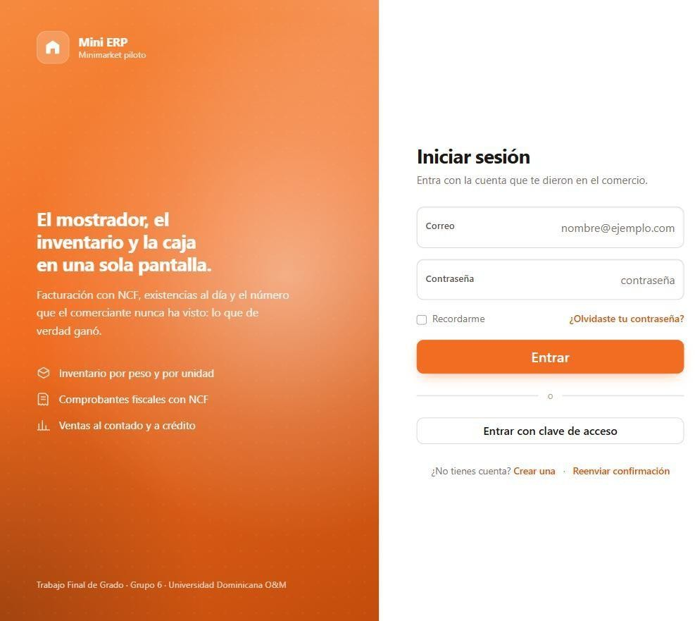
Figura E.1. Pantalla de inicio de sesión del sistema.
Fuente: Realización propia.
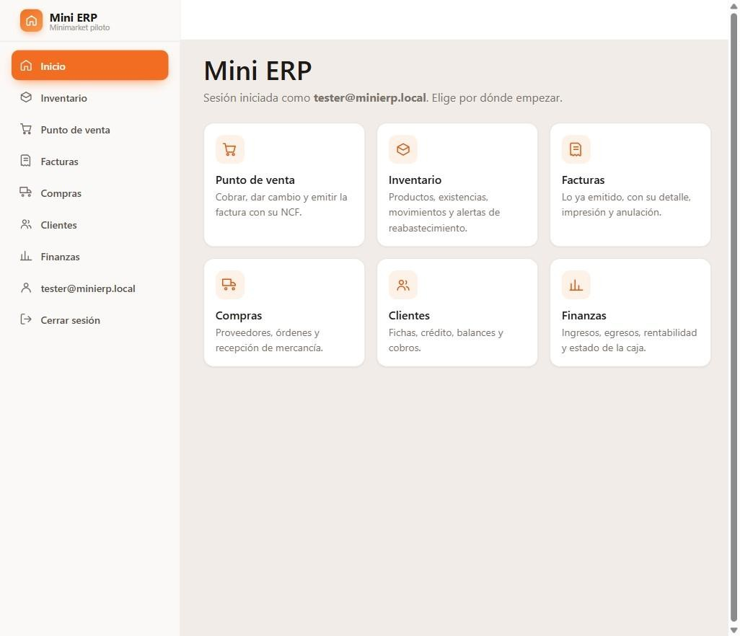
Figura E.2. Pantalla de inicio con el acceso a los cinco módulos.
Fuente: Realización propia.
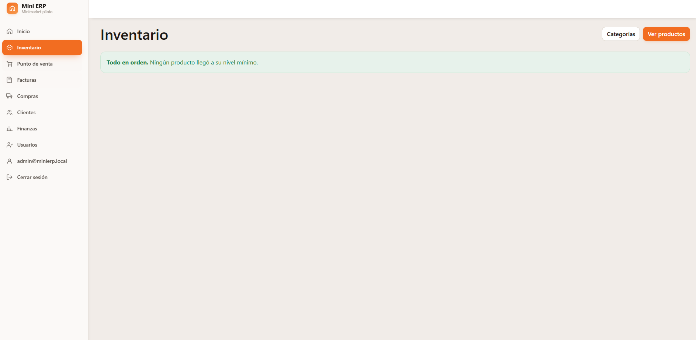
Figura E.3. Portada del módulo de inventario con el aviso de reabastecimiento.
Fuente: Realización propia.
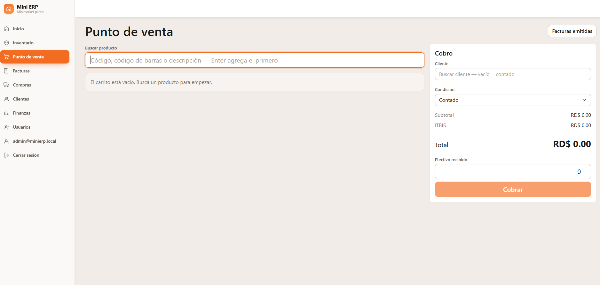
Figura E.4. Pantalla de punto de venta: búsqueda de productos y panel de cobro.
Fuente: Realización propia.
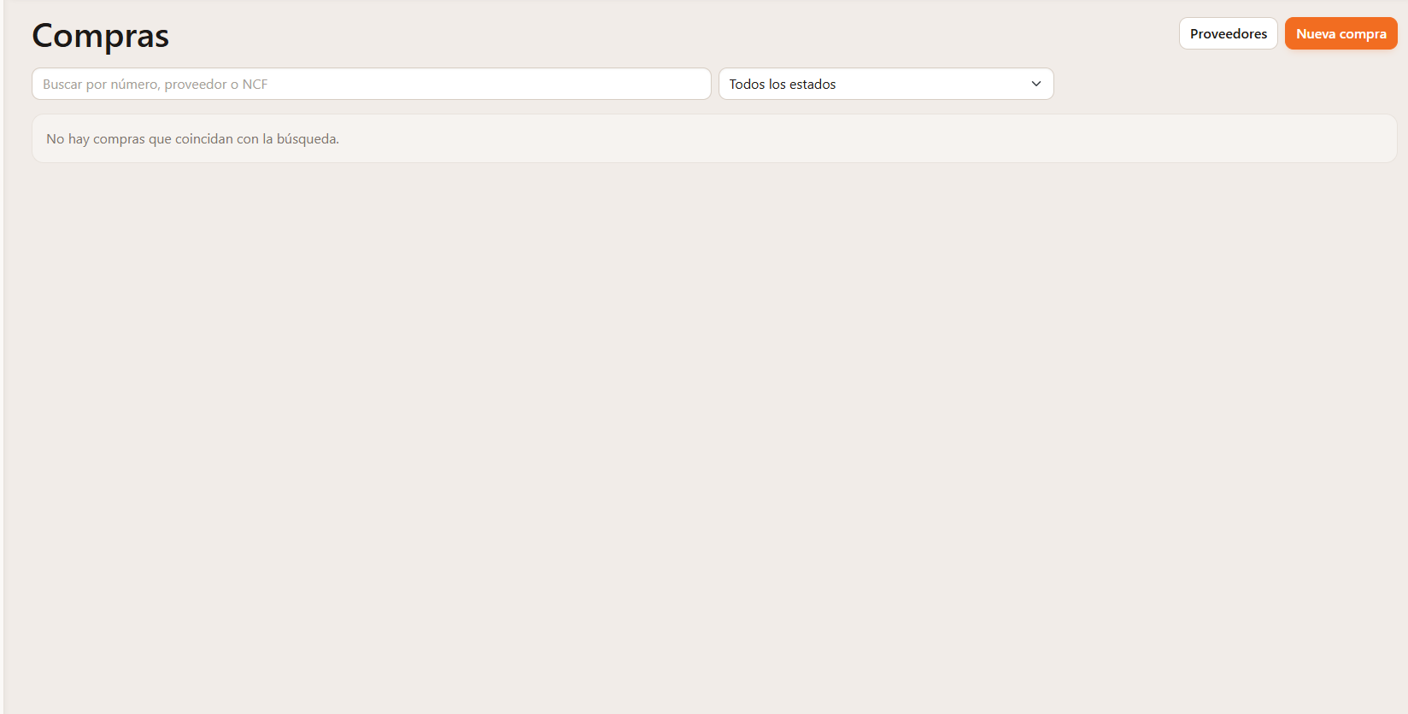
Figura E.5. Listado de compras con búsqueda por número, proveedor o NCF y filtro por estado.
Fuente: Realización propia.
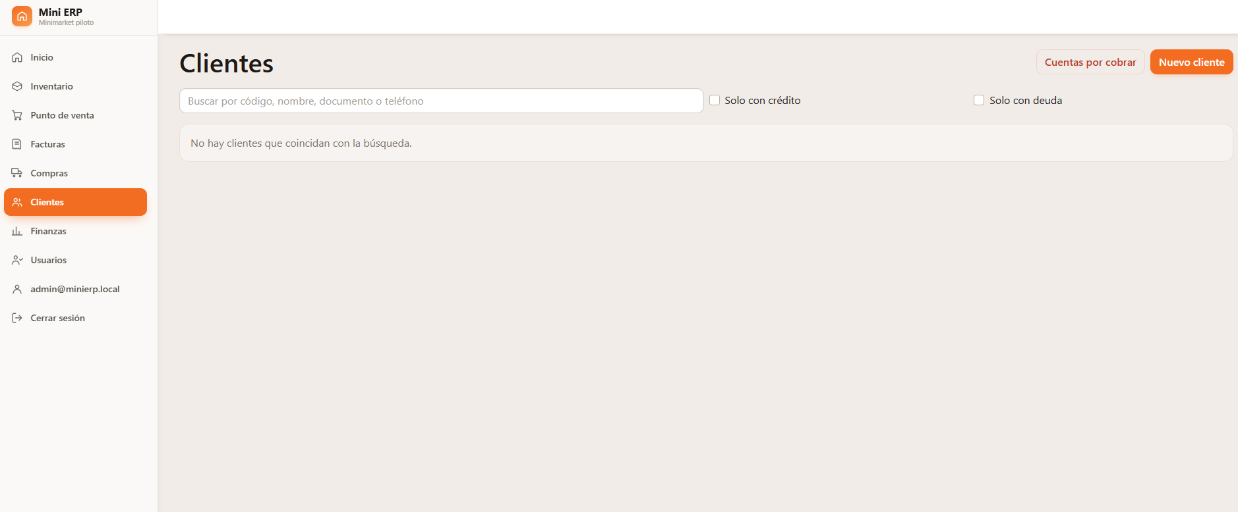
Figura E.6. Listado de clientes con los filtros de solo con crédito y solo con deuda.
Fuente: Realización propia.
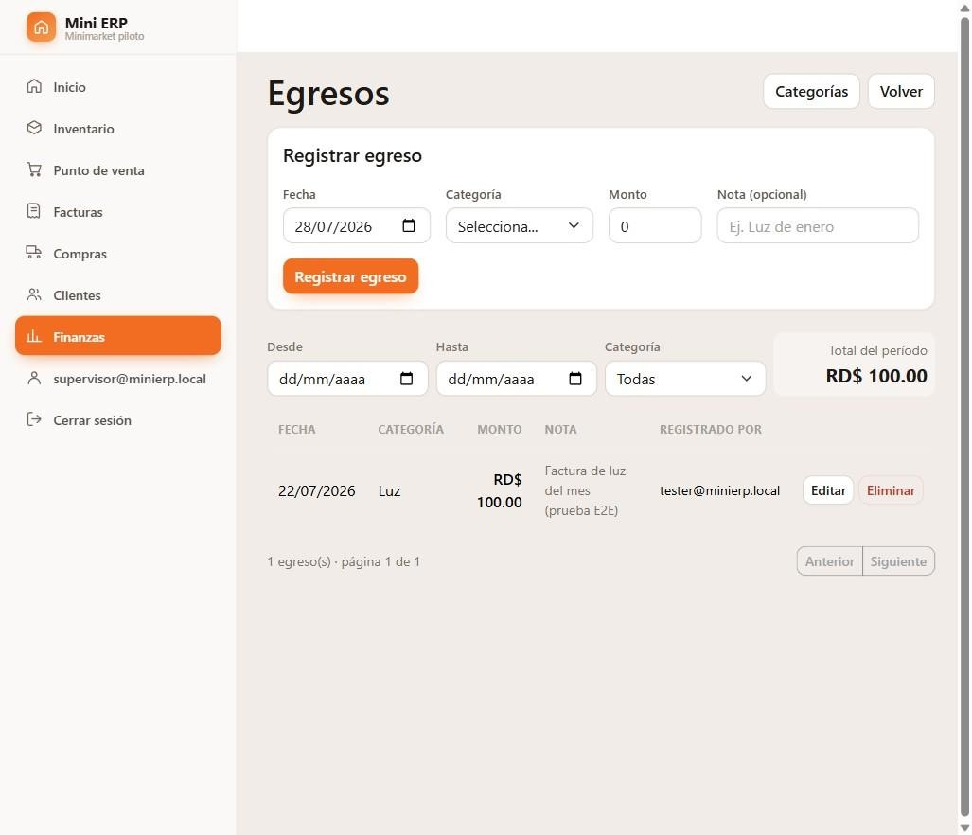
Figura E.7. Pantalla de egresos: formulario de registro, filtros por fecha y categoría, y total del período.
Fuente: Realización propia.
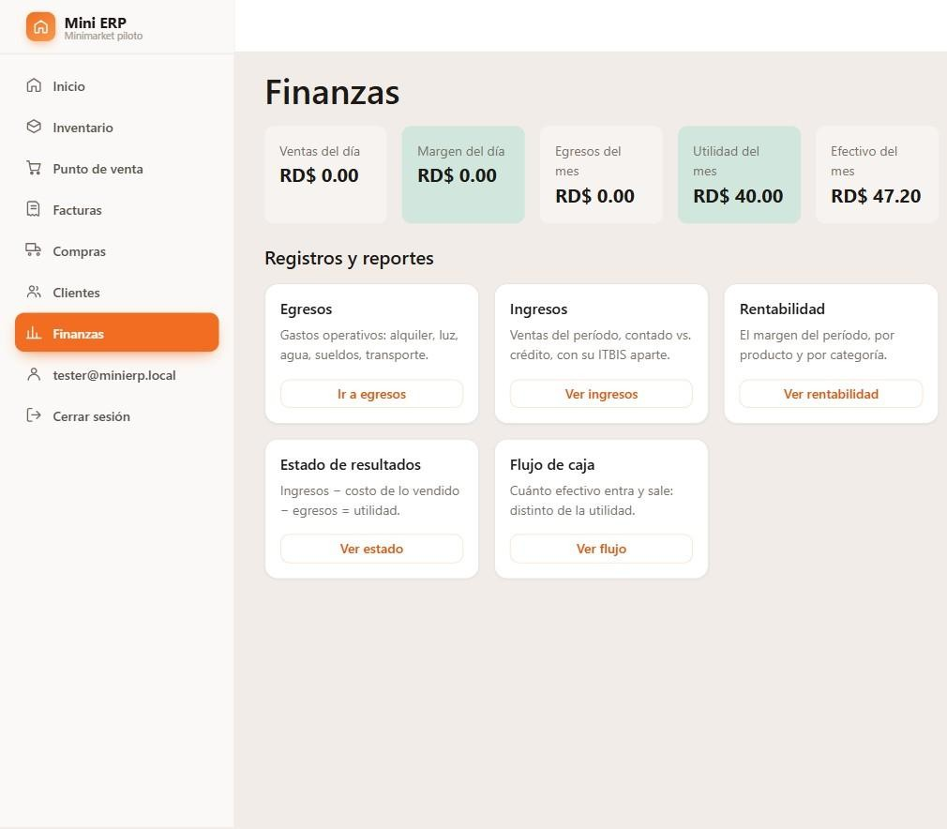
Figura E.8. Panel del módulo de finanzas con los indicadores del día y del mes.
Fuente: Realización propia.
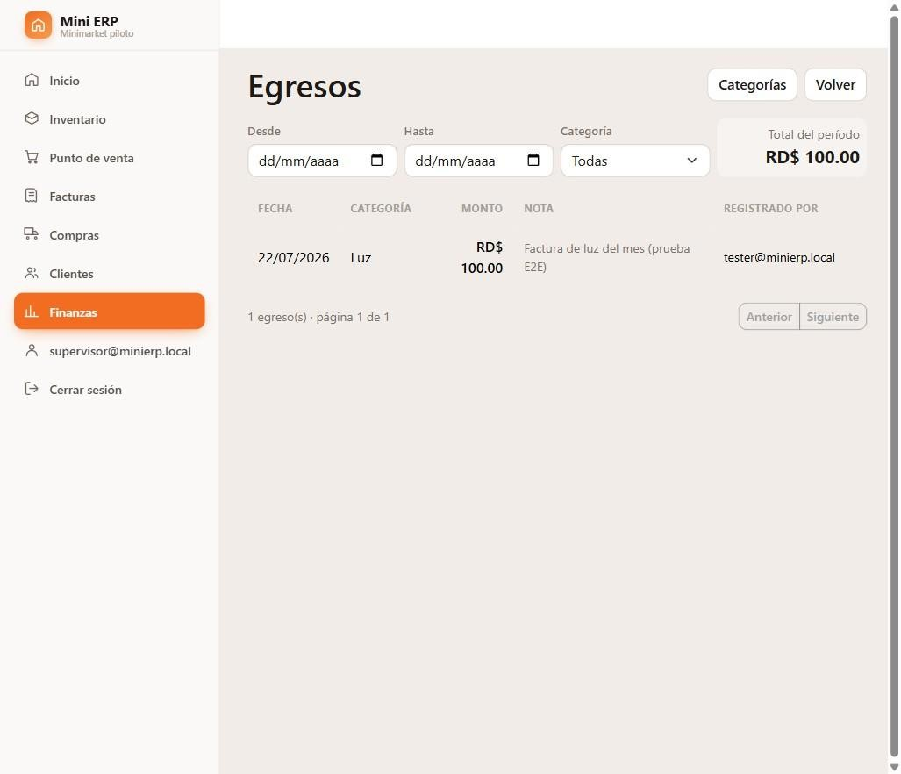
Figura E.9. Vista de un usuario con permiso de consulta: los controles de registro y de edición no se envían al navegador.
Fuente: Realización propia.
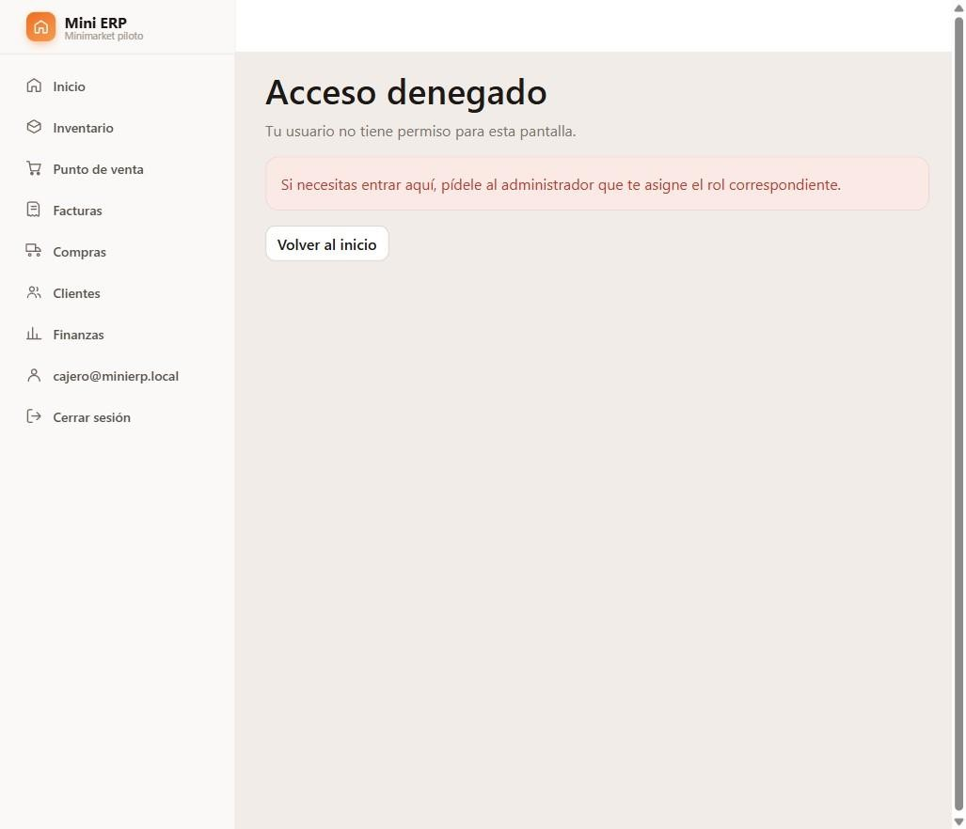
Figura E.10. Pantalla de acceso denegado ante un usuario sin el permiso requerido.
Fuente: Realización propia.

Anexo F. Detalle técnico de clases, métodos y archivos del código
Se recogen aquí las tablas de detalle de implementación —paquetes, utilidades transversales, componentes de interfaz, miembros de entidad, registro de dependencias y distribución de las pruebas unitarias— que en el Capítulo IV se referencian sin reproducirse, a fin de no interrumpir la exposición de los módulos. Se incluyen además las tablas de reglas, validaciones, datos sembrados y tipos compartidos que remiten a clases, métodos y archivos concretos, así como las notas sobre la configuración del arranque, la contraseña inicial y las herramientas de prueba.
Evidencia de ejecución de las pruebas unitarias
Ejecución realizada el 11 de septiembre de 2026 en la máquina de despliegue, con el SDK 10.0.302, mediante el comando dotnet test --collect:"XPlat Code Coverage". El informe de cobertura generado reporta 899 de 14,994 líneas cubiertas (5.99 %) y 209 de 896 ramas (23.32 %); por capa, dominio 79.96 %, aplicación 21.33 % e infraestructura 0 %.
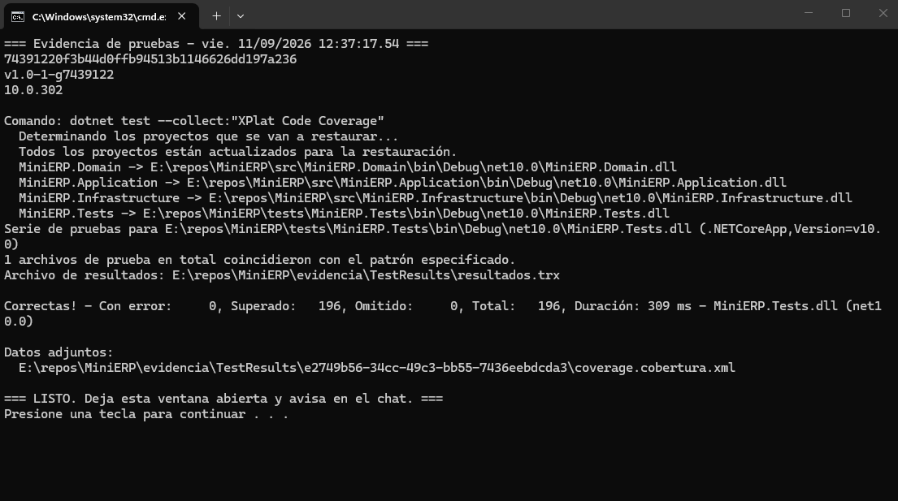
Figura F.1. Salida de la consola al ejecutar dotnet test sobre la versión v1.0: 196 pruebas superadas, 0 con error y 0 omitidas.
Fuente: Realización propia.
Tabla F.1. Paquetes NuGet declarados en Directory.Packages.props y sus versiones
Grupo | Paquete | Versión
ASP.NET Core y Entity Framework Core | Microsoft.AspNetCore.Diagnostics.EntityFrameworkCore | 10.0.10
ASP.NET Core y Entity Framework Core | Microsoft.AspNetCore.Identity.EntityFrameworkCore | 10.0.10
ASP.NET Core y Entity Framework Core | Microsoft.EntityFrameworkCore.Design | 10.0.10
ASP.NET Core y Entity Framework Core | Microsoft.EntityFrameworkCore.SqlServer | 10.0.10
ASP.NET Core y Entity Framework Core | Microsoft.EntityFrameworkCore.Tools | 10.0.10
Comprobantes fiscales | QRCoder | 1.7.0
Pruebas | coverlet.collector | 6.0.4
Pruebas | Microsoft.NET.Test.Sdk | 17.14.1
Pruebas | xunit | 2.9.3
Pruebas | xunit.runner.visualstudio | 3.1.4
Fuente: Realización propia.
Tabla F.2. Utilidades transversales y problema que resuelven
Utilidad | Ubicación | Problema que resuelve
Resultado y Resultado genérico | Application/Common/Resultado.cs | Distinguir el fallo de negocio esperado, como un código duplicado o una existencia insuficiente, del error  imprevisto, devolviéndolo como valor con las propiedades  Éxito, Fallo, Error y Valor, y reservando las excepciones para lo verdaderamente  excepcional
PaginaDe | Application/Common/PaginaDe.cs | Estandarizar el resultado paginado de las búsquedas como registro inmutable, calculando TotalPaginas, HayAnterior y HaySiguiente a partir de Total, Pagina y TamanoPagina
EntidadBase | Domain/Shared/EntidadBase.cs | Unificar la identidad y la auditoría de toda entidad persistida mediante Id, FechaCreacion, CreadoPor, FechaModificacion y ModificadoPor, con la convención de almacenar siempre las fechas en horario  universal coordinado
RetailConstants | Domain/Shared/RetailConstants.cs | Fijar las precisiones del sistema: cuatro decimales para precios y costos, dos para importes, tres para cantidades pesadas, y redondeo aritmético en lugar del redondeo bancario predeterminado de la  plataforma
Fuente: Realización propia.
Tabla F.3. Pantallas Blazor del módulo y su propósito
Componente y ruta | Propósito
Inventario.razor, en /inventario | Portada del módulo: conteo y detalle de los productos por reabastecer, con distintivo de agotado o bajo mínimo, o aviso de conformidad  si ninguno llegó al mínimo
Productos.razor, en /inventario/productos | Listado paginado con búsqueda por código, barras o descripción, filtro por categoría y casilla de solo por reabastecer
ProductoEditor.razor, en  /inventario/productos/nuevo y  /inventario/productos/{id} | Alta y edición del producto; en modo edición añade el panel de ajuste de existencia y el kardex reciente
Categorias.razor, en /inventario/categorias | Alta, edición en línea y eliminación de categorías
Fuente: Realización propia.
Tabla F.4. Pruebas unitarias del módulo de inventario
Archivo | Métodos de prueba | Casos ejecutados | Comportamiento garantizado
ProductoTests.cs | 13 | 16 | Suma en entrada, resta en salida y en merma, sellado del saldo anterior y resultante, existencia con decimales, rechazo de existencia negativa, neutralidad de los servicios, umbral de reabastecimiento, silencio de la alerta en productos inactivos, precio con ITBIS y exento, margen y  división por cero
UnidadMedidaTests.cs | 5 | 10 | Aceptación de enteros y rechazo de decimales en unidades enteras, aceptación de hasta tres decimales en libra, rechazo de precisión superior a la de una balanza y rechazo de  cantidades no positivas
Fuente: Realización propia.
Tabla F.5. Pantallas Blazor del módulo de ventas
Archivo y ruta | Función
Ventas.razor, en /ventas | Punto de venta: búsqueda, carrito, cliente, condición, efectivo, cobro y aviso de cambio
Facturas.razor, en /ventas/facturas | Listado paginado con filtro por texto, estado y rango de fechas
FacturaDetalle.razor, en /ventas/facturas/{id} | Detalle, impresión con encabezado exclusivo de papel y formulario de anulación con motivo
FacturaEcf.razor, en /ventas/facturas/{id}/ecf | Comprobante electrónico: advertencia, número, código de seguridad, código QR, dirección de consulta, documento XML y descarga
Secuencias.razor, en /ventas/ncf | Registro de rangos autorizados, activación y desactivación, y semáforo de disponibilidad
Fuente: Realización propia.
Tabla F.6. Distribución de las pruebas unitarias del módulo
Archivo de pruebas | Métodos | Casos ejecutados | Comportamiento garantizado
FacturaTests.cs | 19 | 19 | Emisión, descuento de inventario, congelado del costo, margen,  cambio y anulación
SecuenciaNcfTests.cs | 12 | 15 | Formateo del NCF, disponibilidad, vencimiento y umbral  de aviso
EcfTests.cs | 12 | 18 | Prefijos electrónicos, derivación del  comprobante y código de seguridad
EcfServiceTests.cs | 18 | 18 | Documento XML,  totales, código QR, reproducibilidad y rechazos del servicio
Total | 61 | 70
Fuente: Realización propia.
Tabla F.7. Pantallas Blazor del módulo de compras
Componente y ruta | Función
Compras.razor, en /compras | Listado paginado con búsqueda por número, proveedor o NCF y filtro por estado
CompraEditor.razor, en /compras/nueva y  /compras/{id} | Captura de la orden, buscador de productos y acciones de guardar, recibir y anular
Proveedores.razor, en /compras/proveedores | Listado con búsqueda, columna de deuda y acceso directo al pago
ProveedorEditor.razor, en  /compras/proveedores/nuevo y  /compras/proveedores/{id} | Alta y edición de la ficha del suplidor
CuentasPorPagar.razor, en /compras/cuentas-porpagar | Antigüedad de saldos con indicadores de deuda total, monto vencido y proveedores en mora
RegistrarPago.razor, en /proveedores/{id}/pago | Registro del abono con monto sugerido igual al balance
Fuente: Realización propia.
Tabla F.8. Pruebas unitarias del módulo de compras
Archivo | Métodos | Casos ejecutados | Comportamiento garantizado
CompraTests.cs | 19 | 21 | Recepción, costo promedio ponderado, congelado del documento y armado de totales
DevolucionCompraTests.cs | 13 | 13 | Confirmación, tope de volvible, costo  congelado y exigencia de motivo
PagoTests.cs | 3 | 3 | Reducción del balance, rastro del saldo y rechazo de montos  inválidos
Fuente: Realización propia.
Tabla F.9. Miembros de la entidad Cliente
Miembro | Función
Codigo | Identificador visible del cliente, obligatorio y único
Nombre | Nombre o razón social, obligatorio
TipoDocumento | Documento de identificación, por omisión ninguno
NumeroDocumento | Número del documento, almacenado sin guiones
TipoComprobante | Comprobante fiscal que se le emite, por omisión consumo
Teléfono, Email, Dirección | Datos de contacto opcionales
LimiteCredito | Techo de deuda; en cero el cliente es solo de contado
BalanceActual | Deuda vigente, movida por ventas a crédito y cobros
DiasCredito | Plazo de pago acordado, base del cálculo de vencimiento
Activo | Habilitación del cliente
TieneCredito | Calculada: el límite de crédito supera cero
CreditoDisponible | Calculada: el límite menos el balance, nunca negativo
ExcedeLimite | Calculada: el balance supera el límite
ComprobanteEstaSustentado | Calculada: exige RNC cuando el comprobante es de crédito fiscal
Fuente: Realización propia.
Tabla F.10. Pantallas Blazor del módulo de clientes
Archivo y ruta | Función
Clientes.razor, en /clientes | Listado paginado, resumen de cartera y filtros de solo con crédito y solo con deuda
ClienteEditor.razor, en /clientes/nuevo y  /clientes/{id} | Alta, edición y estado de cuenta del cliente
CuentasPorCobrar.razor, en /clientes/cuentas-porcobrar | Antigüedad de saldos y gestión de mora
RegistrarCobro.razor, en /clientes/{id}/cobro | Registro del abono contra la deuda
Fuente: Realización propia.
Tabla F.11. Pruebas unitarias del módulo de clientes
Archivo | Métodos | Casos | Garantía verificada
ClienteTests.cs | 12 | 19 | Que sin límite el cliente sea solo de contado; que el disponible descuente la deuda y nunca sea negativo; que se detecte al que excede el límite; que el cargo a crédito se tope exactamente en el disponible, incluido el caso límite; que el cliente inactivo no pueda fiar; que la cédula, el RNC y sus variantes con guiones o con letras se validen por longitud y composición; que el cliente de contado no necesite documento; que el crédito fiscal exija RNC; y que los códigos del enumerado sigan siendo los de la DGII, pues reasignarlos  rompería los NCF
CobroTests.cs | 3 | 3 | Que el cobro reduzca el balance y deje el rastro completo de balance anterior, resultante y cliente; que rechace el monto cero o negativo; y que rechace el cobro  que excede la deuda
Fuente: Realización propia.
Tabla F.12. Pantallas del módulo de finanzas
Pantalla | Ruta | Servicio inyectado
Panel de finanzas | /finanzas | PanelFinanzasService
Reporte de ingresos | /finanzas/ingresos | ReporteIngresosService
Reporte de rentabilidad | /finanzas/rentabilidad | ReporteRentabilidadService
Estado de resultados | /finanzas/estado-resultados | EstadoResultadosService
Flujo de caja | /finanzas/flujo-caja | FlujoCajaService
Egresos | /finanzas/egresos | EgresoService y CategoriaEgresoService
Categorías de egreso | /finanzas/egresos/categorias | CategoriaEgresoService
Fuente: Realización propia.
Tabla F.13. Pruebas unitarias del módulo de finanzas
Archivo de pruebas | Cantidad | Qué garantiza
EgresoTests.cs | 5 | Los invariantes de la fábrica: monto positivo, categoría obligatoria, nota en blanco convertida a nula y responsable  guardado
EstadoResultadosTests.cs | 3 | Margen bruto, resta de egresos y posibilidad de utilidad negativa
FlujoCajaTests.cs | 3 | Entradas, salidas y efectivo neto
ResumenIngresosTests.cs | 6 | Separación de contado y crédito, sumas por condición,  totales generales, período vacío  y exclusión de anuladas
ResumenRentabilidadTests.cs | 8 | Margen y porcentaje, agrupación por producto y por  categoría, orden descendente, total y exclusión de anuladas
Fuente: Realización propia.
Tabla F.14. Registro de dependencias por módulo
Archivo parcial | Método de extensión
DependencyInjection.Inventario.cs | AddInventario
DependencyInjection.Ventas.cs | AddVentas
DependencyInjection.Clientes.cs | AddClientes
DependencyInjection.Compras.cs | AddCompras
DependencyInjection.Finanzas.cs | AddFinanzas
Fuente: Realización propia.
Tablas complementarias trasladadas del Capítulo IV
Tabla F.15. Datos sembrados al iniciar el sistema, mecanismo y origen
Contenido | Cantidad y valores | Mecanismo | Origen de la configuración
Roles | 4: Administrador, Cajero, Almacen, Supervisor | SembrarRolesAsync sobre Roles.Todos | Constantes en Domain/Core/Roles.cs
Usuario administrad or | 1, correo por defecto admin@minierp.loc al, con correo confirmado y rol  Administrador | SembrarAdministradorAsync | SeedSettings.AdminEmail
Categorías de producto | 10: Víveres, Bebidas, Lácteos, Carnes y Embutidos, Panadería, Enlatados, Limpieza, Higiene Personal, Snacks y Golosinas,  Congelados | SembrarCategoriasAsync | SeedSettings.SembrarCategori as
Categorías de egreso | 5: Alquiler, Luz, Agua, Sueldos, Transporte | SembrarCategoriasEgresoAsy nc | SeedSettings.SembrarCategori as
Secuencias NCF | 4 rangos: B01, B02, B14 y B15, de 1 a 5000, con vencimiento a un año | SembrarSecuenciasNcfAsync | Valores fijos en el código
Unidades de medida | 7: UND, LB, KG, GAL, LT, CAJ, PAQ | HasData en UnidadMedidaConfiguration, vía migración | Valores fijos en el código
Fuente: Realización propia.
Tabla F.16. Tipos de movimiento definidos en TipoMovimiento y su origen real en el sistema
Valor | Efecto sobre la existencia | Exige motivo | Dónde se genera
Entrada | Suma | No | Apertura y ajuste manual en ProductoService; recepción en  Compra.Recibir
Salida | Resta | No | Emisión de factura en Factura.cs
AjustePositivo | Suma | Sí | AjustarExistenciaAsync, desde  ProductoEditor.razor

AjusteNegativo | Resta | Sí | AjustarExistenciaAsync, desde  ProductoEditor.razor
Merma | Resta | Sí | AjustarExistenciaAsync, desde  ProductoEditor.razor
DevolucionCliente | Suma | No | Anulación de factura en Factura.cs
DevolucionProveedor | Resta | No | DevolucionCompra.cs
Fuente: Realización propia.
Tabla F.17. Unidades de medida sembradas en UnidadMedidaConfiguration
Código | Nombre | Permite decimales | Decimales admitidos
UND | Unidad | No | 0
LB | Libra | Sí | 3
KG | Kilogramo | Sí | 3
GAL | Galón | Sí | 2
LT | Litro | Sí | 2
CAJ | Caja | No | 0
PAQ | Paquete | No | 0
Fuente: Realización propia.
Tabla F.18. Reglas de negocio del módulo y mensajes reales que devuelve
Regla | Dónde se aplica | Mensaje
Código obligatorio | ProductoService.ValidarAsync | El codigo es obligatorio.
Descripción obligatoria | ProductoService.ValidarAsync | La descripción es obligatoria.
Costo y precio no negativos | ProductoService.ValidarAsync | El costo y el precio no pueden ser negativos.
Existencia mínima no negativa | ProductoService.ValidarAsync | La existencia mínima no puede ser negativa.
Código único | ValidarAsync e índice único | Ya existe un producto con el codigo indicado.
Código de barras único entre los que lo tienen | ValidarAsync e índice único filtrado | Ya existe un producto con el codigo de barras indicado.
Categoría y unidad existentes | ProductoService.ValidarAsync | Selecciona una categoría valida. Selecciona una unidad de medida valida.
Cantidad expresable en la unidad | UnidadMedida.CantidadEsValida | La unidad no admite decimales: la cantidad indicada no es válida.
Cantidad de ajuste mayor que cero | ProductoService.AjustarExistenciaAsync | La cantidad debe ser mayor que cero.
Motivo en mermas y ajustes | ProductoService.AjustarExistenciaAsync | Las mermas y los ajustes necesitan un motivo.
Los servicios no se ajustan | ProductoService.AjustarExistenciaAsync | El producto indicado no maneja inventario.
Existencia nunca negativa | Producto.AplicarMovimiento | El movimiento deja el producto en existencia negativa.
Categoría en uso no se elimina | CategoriaService.EliminarAsync | La categoría tiene productos asociados. Desactívala en vez de eliminarla.
Fuente: Realización propia.
Tabla F.19. Validaciones previas a la emisión en VentaService
Validación | Método | Condición que la dispara
Carrito vacío | ValidarCarrito | El formulario no tiene líneas
Cantidad no positiva | ValidarCarrito | La cantidad de una línea es cero o negativa
Decimales no admitidos | ValidarCarrito | La unidad no permite decimales y la cantidad no es entera
Precio negativo | ValidarCarrito | El precio unitario es menor que cero
Producto repetido | ValidarCarrito | Dos renglones con el mismo producto

Efectivo insuficiente | ValidarCredito | Venta de contado con monto recibido menor que el total
Crédito sin cliente | ValidarCredito | Venta a crédito sin cliente asociado
Cliente sin crédito aprobado | ValidarCredito | El límite de crédito del cliente es cero
Límite de crédito excedido | ValidarCredito | El total supera el crédito disponible del cliente
Cliente inexistente o inactivo | EmitirAsync | El identificador no resuelve o el cliente está inactivo
Fuente: Realización propia.
Tabla F.20. Reglas de validación del proveedor y su origen en el código
Regla | Comprobación | Implementación
Código obligatorio y único | No vacío y no repetido, excluyendo el propio registro | ProveedorService.ValidarAsync
Nombre obligatorio | No vacío | ProveedorService.ValidarAsync
Días de crédito no negativos | Valor mayor o igual que cero | ProveedorService.ValidarAsync
Cédula de once dígitos | Longitud once, solo dígitos | Proveedor.DocumentoTieneFormatoValido
RNC de nueve dígitos | Longitud nueve, solo dígitos | Proveedor.DocumentoTieneFormatoValido
Pasaporte entre cinco y veinte caracteres | Longitud en rango | Proveedor.DocumentoTieneFormatoValido
Sin documento exige número vacío | Tipo Ninguno con número nulo | Proveedor.DocumentoTieneFormatoValido
Documento no repetido | No registrado en otro proveedor | ProveedorService.ValidarAsync
Fuente: Realización propia.
Tabla F.21. Validación del número de documento según su tipo
Tipo de documento | Regla aplicada | Mensaje del servicio
Ninguno | El número debe estar vacío o nulo | El número de documento no es válido para el tipo elegido
Cédula | Once caracteres, todos dígitos | La cédula debe tener 11 dígitos
RNC | Nueve caracteres, todos dígitos | El RNC debe tener 9 dígitos
Pasaporte | Entre cinco y veinte caracteres | El pasaporte debe tener entre 5 y 20 caracteres
Fuente: Realización propia.
Tabla F.22. Estructura de los cuatro reportes
Reporte | Cálculo de dominio | Servicio de aplicación | Fuente de datos
Ingresos | ResumenIngresos.Calcular | ReporteIngresosService | Repositorio sobre facturas
Rentabilidad | ResumenRentabilidad.Calcular | ReporteRentabilidadService | Repositorio sobre líneas de factura
Estado de resultados | EstadoResultados | EstadoResultadosService | Ingresos, rentabilidad y egresos
Flujo de caja | FlujoCaja | FlujoCajaService | Ingresos, egresos, cobros y pagos
Fuente: Realización propia.
Tabla F.23. Conjuntos de entidades declarados en el contexto, agrupados por módulo
Módulo | Conjuntos declarados
Inventario | Productos, Categorias, UnidadesMedida, MovimientosInventario
Clientes | Clientes, Cobros
Ventas | SecuenciasNcf, Facturas, LineasFactura
Compras | Proveedores, Compras, LineasCompra, Pagos
Finanzas | CategoriasEgreso, Egresos
Identidad | Heredados de IdentityDbContext
Fuente: Realización propia.
Tabla F.24. Valores de referencia emitidos por el sistema y su origen
Valor | Módulo que lo emite | Método de origen
FACTURA | Ventas | Factura.Emitir
ANULACION | Ventas | Factura.Anular
COMPRA | Compras | Compra.Recibir
DEVOLUCION_COMPRA | Compras | DevolucionCompra.Confirmar
AJUSTE | Inventario | ProductoService.AjustarExistenciaAsync
APERTURA | Inventario | ProductoService.CrearAsync
Fuente: Realización propia.
Tabla F.25. Tipos compartidos entre módulos y su función en la integración
Tipo | Ubicación | Función en la integración
Resultado | Application/Common | Desenlace uniforme de las operaciones de negocio; lo interroga también la transacción

PaginaDe | Application/Common | Contrato único de paginación para los listados de los cinco módulos
OpcionDto | Application/Common | Opción de desplegable; su comentario justifica no duplicarla por módulo para  evitar ambigüedad
CondicionPago | Domain/Shared | Contado o crédito; lo comparten la factura y la compra
TipoDocumento | Domain/Clientes | Cédula, RNC o pasaporte; el proveedor lo reutiliza en vez de declarar un enumerado gemelo
EntidadBase y RetailConstants | Domain/Shared | Auditoría común y reglas de redondeo y precisión del negocio minorista
Fuente: Realización propia.
Notas de implementación trasladadas del Capítulo IV
La capa de presentación se implementa con Blazor Server. En Program.cs, la aplicación registra los componentes Razor mediante AddRazorComponents

encadenado con AddInteractiveServerComponents, y más adelante los publica con MapRazorComponents seguido de AddInteractiveServerRenderMode. Conviene precisar que el modo de render interactivo no se aplica globalmente a toda la aplicación: cada página que requiere interactividad lo declara individualmente con la directiva rendermode InteractiveServer en su encabezado, práctica que se observa de forma sistemática en las veintiséis páginas de los cinco módulos, mientras que componentes como Home.razor permanecen en render estático. El orden de registro de los servicios en el contenedor es deliberado: primero los componentes Razor y el estado de autenticación en cascada mediante AddCascadingAuthenticationState; luego los servicios de identidad de la interfaz, IdentityRedirectManager y el AuthenticationStateProvider implementado por IdentityRevalidatingAuthenticationStateProvider, ambos con ámbito por circuito; a continuación el esquema de autenticación por cookies, configurado con
IdentityConstants.ApplicationScheme como esquema por defecto y
IdentityConstants.ExternalScheme para el inicio de sesión; seguidamente la llamada única AddInfrastructure, que incorpora toda la capa de datos; después
AddDatabaseDeveloperPageExceptionFilter, el registro provisional de permisos AddAndamioDePermisos y, por último, el remitente de correo nulo IdentityNoOpEmailSender registrado como singleton. Una vez construida la aplicación, y antes de configurar la canalización HTTP, se invoca InicializarBaseDatosAsync; la canalización se completa con el filtro de excepciones o UseMigrationsEndPoint según el entorno, UseStatusCodePagesWithReExecute, UseHttpsRedirection, UseAntiforgery, MapStaticAssets y MapAdditionalIdentityEndpoints.
El método AddInfrastructure, definido en DependencyInjection.cs como clase parcial estática, constituye el único punto de entrada de la capa de infraestructura y permite que la presentación desconozca por completo tanto a Entity Framework como al motor de base de datos subyacente. Su cuerpo obtiene la cadena de conexión, registra el contexto de datos sobre SQL Server, configura ASP.NET Core Identity con AddIdentityCore exigiendo cuenta confirmada y fijando la versión de esquema, junto con AddRoles, AddEntityFrameworkStores, AddSignInManager, AddErrorDescriber para traducir al español los mensajes de error de Identity y AddDefaultTokenProviders; luego enlaza

SeedSettings a la sección de configuración correspondiente, registra DatabaseInitializer y encadena finalmente los cinco métodos de módulo AddInventario, AddClientes, AddVentas, AddCompras y AddFinanzas. Cada uno de estos reside en su propio archivo parcial, decisión que el comentario del archivo raíz justifica explícitamente como una medida para que dos personas no editen la misma lista de registros y provoquen conflictos en la integración. El módulo de ventas presenta además una particularidad: registra como singleton el objeto DatosEmisor leído de la sección Comercio de la configuración, resolviéndolo desde el proveedor de servicios para no alterar la firma de AddVentas ni obligar a modificar el archivo raíz.
El tratamiento de la contraseña del administrador inicial merece mención aparte por su valor metodológico. La clase SeedSettings declara la propiedad AdminPassword sin valor por defecto de forma deliberada, argumentando en su documentación que una

contraseña escrita en el repositorio sería la misma en la máquina de cada desarrollador y en el comercio donde se implante. Cuando el valor no está configurado, el inicializador delega en GenerarClaveSegura, que construye una clave de dieciséis caracteres empleando el generador criptográfico de números aleatorios de la plataforma, tomando por separado un carácter de cada uno de los cuatro alfabetos, mayúsculas, minúsculas, dígitos y símbolos, con los caracteres ambiguos excluidos, para garantizar el cumplimiento de las reglas de complejidad de Identity, y reordenando el resultado al azar para que los primeros cuatro caracteres no sigan siempre el mismo patrón. La clave se emite una única vez en la consola dentro de un recuadro registrado con nivel de advertencia, precisamente para que no se pierda entre los mensajes informativos del arranque. Para fijar una contraseña propia sin que llegue al repositorio, el sistema se apoya en el mecanismo de secretos de usuario de .NET, habilitado por el identificador declarado en MiniERP.Web.csproj. En el mismo espíritu, la siembra de secuencias NCF emite una advertencia explícita que aclara que se trata de rangos de arranque y no de autorizaciones de la Dirección General de Impuestos Internos, que el comercio debe reemplazar antes de facturar realmente.
Las pruebas se construyen con xUnit en su versión 2.9.3, acompañado del ejecutor xunit.runner.visualstudio 3.1.4, del Microsoft.NET.Test.Sdk 17.14.1 y del recolector de cobertura coverlet.collector 6.0.4. El proyecto MiniERP.Tests se marca como no empaquetable y declara un using global de Xunit en su archivo de proyecto, lo que evita repetir la directiva en cada archivo de prueba. Su estructura interna reproduce la organización modular del resto de la solución, con una carpeta por módulo de negocio; los dieciocho archivos de prueba suman ciento cincuenta y nueve métodos marcados con Fact y once marcados con Theory, que al expandirse por sus juegos de datos producen ciento noventa y seis casos ejecutables.

BIBLIOGRAFÍA
Ahmad, M. M., & Pinedo Cuenca, R. (2013). Critical success factors for ERP implementation in SMEs. Robotics and Computer-Integrated Manufacturing, 29(3), 104-111. https://doi.org/10.1016/j.rcim.2012.04.019
Alegra. (2026a). Precios de Alegra POS para República Dominicana. Recuperado el 11 de septiembre de 2026, de https://www.alegra.com/rdominicana/pos/precios/
Alegra. (2026b). Precios de Alegra para República Dominicana. Recuperado el 11 de septiembre de 2026, de https://www.alegra.com/rdominicana/precios/
Amazon Web Services. (2026). Amazon SES pricing. Recuperado el 11 de septiembre de 2026, de https://aws.amazon.com/ses/pricing/
Backblaze. (2026). Cloud storage pricing. Recuperado el 11 de septiembre de 2026, de https://www.backblaze.com/cloud-storage/pricing
Banco Central de la República Dominicana. (2026). Tasa de cambio de referencia del dólar estadounidense. Recuperado el 11 de septiembre de 2026, de https://www.bancentral.gov.do/
Banco Central de la República Dominicana, & Ministerio de Industria, Comercio y Mipymes. (2024). Las micro, pequeñas y medianas empresas en la República Dominicana 2022-2023: Principales resultados y aspectos metodológicos. Santo

Domingo: BCRD/MICM.
https://cdn.bancentral.gov.do/documents/otraspublicaciones/documents/ENMIPYMES-Documento-principales-resultadosaspectos-metodologicos.pdf
Beck, A. (2016). Beyond shrinkage: An introduction to total retail loss. ECR Retail Loss. https://ecrloss.com/research-paper/an-introduction-to-total-retail-loss/
Beck, K. (2003). Test-driven development: By example. Boston: Addison-Wesley.

Better Stack. (2026). Pricing. Recuperado el 11 de septiembre de 2026, de https://betterstack.com/pricing
Congreso Nacional de la República Dominicana. (2008). Ley núm. 488-08 que establece un régimen regulatorio para el desarrollo y competitividad de las micro, pequeñas y medianas empresas (MIPYMES). Santo Domingo.
Congreso Nacional de la República Dominicana. (2023). Ley núm. 32-23 de Facturación Electrónica (promulgada el 16 de mayo de 2023). Dirección General de Impuestos Internos.
https://dgii.gov.do/legislacion/leyesTributarias/Documents/OtrasLeyesdeInteres/3223.pd f
Date, C. J. (2003). An introduction to database systems (8.ª ed.). Boston: AddisonWesley.

Davis, F. D. (1989). Perceived usefulness, perceived ease of use, and user acceptance of information technology. MIS Quarterly, 13(3), 319-340. https://doi.org/10.2307/249008
De la Rosa, A. (2014). Estudio de factibilidad para la implementación de un sistema de planificación de recursos empresariales (ERP) en Siderurgia Dominicana, S. A. (SIDERDOM), en la ciudad de Santo Domingo en el año 2014 [Informe final de maestría, Universidad APEC]. https://bibliotecaunapec.blob.core.windows.net/tesis/TPG_CI_MGP_22_2014_ET140265.pdf
de Mel, S., McKenzie, D. J., & Woodruff, C. (2009). Measuring microenterprise profits: Must we ask how the sausage is made? Journal of Development Economics, 88(1), 19-31. https://doi.org/10.1016/j.jdeveco.2008.01.007
Dirección General de Impuestos Internos. (2020). Norma General núm. 01-2020 que regula la emisión y el uso de los comprobantes fiscales electrónicos (e-CF) en el proceso de facturación electrónica. https://dgii.gov.do/legislacion/normasGenerales/Documents/NG%20sobre%20Comprobantes%20Fiscales/Norma01-20.pdf
Dirección General de Impuestos Internos. (2022). Guía del contribuyente núm. 5: Comprobantes fiscales. https://dgii.gov.do/publicacionesOficiales/bibliotecaVirtual/contribuyentes/facturacion/Documents/Comprobantes%20Fiscales/1-Guia%205-Comprobantes%20Fiscales.pdf
Dirección General de Impuestos Internos. (2026a). Aviso 06-26: Prórroga de seis meses a los contribuyentes identificados como pequeños, micros y no clasificados para la implementación de la facturación electrónica. Santo Domingo: DGII. https://dgii.gov.do/noticias/Paginas/DGII-otorga-prorroga-seis-meses-Pequenos-Micros-y-no-clasificados.aspx
Dirección General de Impuestos Internos. (2026b). Informe técnico: Comprobante fiscal electrónico (versión 1.0). https://dgii.gov.do/cicloContribuyente/facturacion/comprobantesFiscalesElectronicosE-CF/Documentacin%20sobre%20eCF/Informe%20y%20Descripci%C3%B3n%20T%C3%A9cnica/Informe%20T%C3%A9cnico%20e-CF%20v1.0.pdf
Dirección General de Impuestos Internos. (2026c). Listado de proveedores de servicios de facturación electrónica autorizados. Recuperado el 11 de septiembre de 2026, de https://dgii.gov.do/app/WebApps/Misc/VerLista?doc=PSFEA-240110
Dirección General de Impuestos Internos. (s.f.). Comprobantes fiscales electrónicos (eCF): Listado de contribuyentes obligados a implementar la facturación electrónica.
Recuperado el 29 de junio de 2026 de https://dgii.gov.do/cicloContribuyente/facturacion/comprobantesFiscalesElectronicosEC F/
Domínguez, A., & Santana, K. (2021). Diseño de un plan de mejoramiento para la gestión y control de inventarios de la empresa Distribuidora Inversiones Cruz Casilla, SRL [Proyecto de grado, Ingeniería Industrial]. Santo Domingo: Universidad Iberoamericana (UNIBE). https://repositorio.unibe.edu.do
Drexler, A., Fischer, G., & Schoar, A. (2014). Keeping it simple: Financial literacy and rules of thumb. American Economic Journal: Applied Economics, 6(2), 1-31. https://doi.org/10.1257/app.6.2.1
Elmasri, R., & Navathe, S. B. (2016). Fundamentals of database systems (7.ª ed.).
Boston: Pearson.

Evans, E. (2003). Domain-driven design: Tackling complexity in the heart of software. Boston: Addison-Wesley.
Fowler, M. (2002). Patterns of enterprise application architecture. Boston: AddisonWesley.
Galileo Contabilidad. (2026). Planes y precios. Recuperado el 11 de septiembre de 2026, de https://galileocontabilidad.com/
Gamma, E., Helm, R., Johnson, R., & Vlissides, J. (1995). Design patterns: Elements of reusable object-oriented software. Reading: Addison-Wesley.

Govea Souza, J. A. (2021). Sistema de planificación de recursos empresariales (ERP) y su influencia en los procesos de negocio de empresas distribuidoras de productos de consumo masivo en Lima Metropolitana en el 2019. Industrial Data, 24(1), 201-217. https://doi.org/10.15381/idata.v24i1.19831
Haddara, M., & Zach, O. (2011). ERP systems in SMEs: A literature review. En Proceedings of the 44th Hawaii International Conference on System Sciences (pp. 1-10). IEEE. https://doi.org/10.1109/HICSS.2011.191
Hernández de los Santos, N. A. (2025). Sistema de control como herramienta innovadora para eficientizar las operaciones de una empresa distribuidora. Negocios, Innovación y Emprendimiento, 4(4), 25-43. https://rai.uapa.edu.do/handle/123456789/2791
Hernández-Sampieri, R., & Mendoza, C. P. (2018). Metodología de la investigación: Las rutas cuantitativa, cualitativa y mixta. Ciudad de México: McGraw-Hill Education.
Hippert, C. (2017). The moral economy of corner stores, buying food on credit, and Haitian-Dominican interpersonal relations in the Dominican Republic. Food and Foodways, 25(3), 193-214. https://doi.org/10.1080/07409710.2017.1343065
IFRS Foundation. (2026). Module 13: Inventories. IFRS for SMEs Accounting Standard: Supporting material. https://www.ifrs.org/content/dam/ifrs/supporting-implementation/smes/2026-modules/module-13.pdf
International Accounting Standards Board. (1992). IAS 7 Statement of cash flows. IFRS Foundation. https://www.ifrs.org/content/dam/ifrs/publications/html-standards/english/2026/issued/ias7.html
International Accounting Standards Board. (2003). IAS 2 Inventories. IFRS Foundation. https://www.ifrs.org/content/dam/ifrs/publications/html-standards/english/2026/issued/ias2.html
International Accounting Standards Board. (2018). Conceptual framework for financial reporting. IFRS Foundation. https://www.ifrs.org/content/dam/ifrs/publications/html-standards/english/2026/issued/cf.html
International Organization for Standardization. (2011). ISO/IEC 25010:2011. Systems and software engineering — Systems and software Quality Requirements and Evaluation (SQuaRE) System and software quality models. Ginebra: ISO.
IONOS. (2026). Windows VPS. Recuperado el 11 de septiembre de 2026, de https://www.ionos.com/servers/windows-vps
Jacobs, F. R., & Weston, F. C., Jr. (2007). Enterprise resource planning (ERP): A brief history. Journal of Operations Management, 25(2), 357-363. https://doi.org/10.1016/j.jom.2006.11.005
Johansson, B., & Sudzina, F. (2008). ERP systems and open source: An initial review and some implications for SMEs. Journal of Enterprise Information Management, 21(6), 649-658. https://doi.org/10.1108/17410390810911230
Laudon, K. C., & Laudon, J. P. (2020). Management information systems: Managing the digital firm (16.ª ed.). Harlow: Pearson.
Let's Encrypt. (2026). Let's Encrypt: Free SSL/TLS certificates. Recuperado el 11 de septiembre de 2026, de https://letsencrypt.org/
Loyverse. (2026). Pricing. Recuperado el 11 de septiembre de 2026, de https://loyverse.com/pricing
Maldonado, C., Pinos, P., Crespo-Martínez, E., Astudillo-Rodríguez, C., Vásquez-Aguilera, A., & Chica-Contreras, G. (2021). ERP system inventories module implementation procedure. En Proceedings of the International Conference on Industrial Engineering and Operations Management (pp. 331-338). Bangalore: IEOM Society International.
Marston, S., Li, Z., Bandyopadhyay, S., Zhang, J., & Ghalsasi, A. (2011). Cloud computing: The business perspective. Decision Support Systems, 51(1), 176-189. https://doi.org/10.1016/j.dss.2010.12.006
Marte José, C., Rondón Castaños, A., & Peguero Heredia, R. D. (2022). Diseño de un sistema de control interno para la gestión de inventario [Tesis de grado]. Cotuí: Universidad Tecnológica del Cibao Oriental (UTECO).
Martin, R. C. (2017). Clean architecture: A craftsman's guide to software structure and design. Boston: Prentice Hall.
Mell, P., & Grance, T. (2011). The NIST definition of cloud computing (NIST Special Publication 800-145). National Institute of Standards and Technology. https://doi.org/10.6028/NIST.SP.800-145
Microsoft. (2024). Documentación de ASP.NET Core Blazor. Microsoft Learn. https://learn.microsoft.com/es-es/aspnet/core/blazor/
Microsoft. (2024). Documentación de Entity Framework Core. Microsoft Learn. https://learn.microsoft.com/es-es/ef/core/
Microsoft. (2024). Documentación de ASP.NET Core. Microsoft Learn. https://learn.microsoft.com/es-es/aspnet/core/
Microsoft. (2024). Documentación de C#. Microsoft Learn. https://learn.microsoft.com/eses/dotnet/csharp/
Microsoft. (2024). Documentación de Microsoft SQL Server. Microsoft Learn. https://learn.microsoft.com/es-es/sql/sql-server/
Microsoft. (2026a, 7 de abril). Claim-based authorization in ASP.NET Core. Microsoft Learn. https://learn.microsoft.com/en-us/aspnet/core/security/authorization/claims
Microsoft. (2026b). Dynamics 365 Business Central pricing. Recuperado el 11 de septiembre de 2026, de https://www.microsoft.com/en-us/dynamics-365/products/business-central/pricing
Microsoft. (2026c, 21 de julio). Policy-based authorization in ASP.NET Core. Microsoft Learn. https://learn.microsoft.com/en-us/aspnet/core/security/authorization/policies
Mogrovejo, P., Maldonado-Maldonado, J. M., Crespo-Martínez, E., & Astudillo, C. (2020). Procedure for the implementation of the manufacturing module of an ERP system in MSME. Applied case: Textile «Tendencias» enterprise, UDA ERP. En Intelligent Human Systems Integration 2020 (pp. 392-397). Cham: Springer. https://doi.org/10.1007/978-3-030-39512-4_61
Mota Jiménez, E., & Ramos Guzmán, R. M. (2022). Análisis del control de inventario en las empresas de compra y venta. Caso: Ferretería L&H, S.R.L. [Tesis de licenciatura en Contabilidad]. La Vega: Universidad Católica Tecnológica del Cibao (UCATECI).
National Retail Federation. (2023). National Retail Security Survey 2023. https://nrf.com/research/national-retail-security-survey-2023
Nielsen, J. (1994). Usability engineering. San Francisco: Morgan Kaufmann.
Odoo. (2026). Planes de precios. Recuperado el 11 de septiembre de 2026, de https://www.odoo.com/es/pricing-plan
Olsen, K. A., & Sætre, P. (2007). IT for niche companies: Is an ERP system the solution? Information Systems Journal, 17(1), 37-58. https://doi.org/10.1111/j.1365-2575.2006.00229.x
Ovalles, S. (2013). Ejecución de un sistema de resurtido avanzado SAP (F&R), optimizando el inventario en los hipermercados Jumbo, años 2013 [Informe final de maestría, Universidad APEC]. https://bibliotecaunapec.blob.core.windows.net/tesis/TPG_CI_MGP_78_2013_ET140097.pdf
OWASP Foundation. (2021). OWASP Top 10: The ten most critical web application security risks. https://owasp.org/Top10/
Porkbun. (2026). .com domain registration. Recuperado el 11 de septiembre de 2026, de https://porkbun.com/tld/com
POSIUM. (2026). Planes. Recuperado el 11 de septiembre de 2026, de https://posium.tech/
Pressman, R. S., & Maxim, B. R. (2020). Software engineering: A practitioner's approach (9.ª ed.). Nueva York: McGraw-Hill Education.
Santos, J. L., Castro Gómez, D. J., Toribio, R., & Sánchez Rosario, S. (2026). MiniERP (versión 1.0) [Software]. GitHub. https://github.com/jeisonsantoslogictool/MiniERP/releases/tag/v1.0
Seiko Epson Corporation. (s.f.). ESC/POS command reference for TM printers. https://download4.epson.biz/sec_pubs/pos/reference_en/escpos/index.html
Serrata Vizcaíno, J. L., & Fernández Bordas, L. A. (2022). Plan de control y eficientización de los sistemas de inventario de Servicentro Serrata, S.R.L., durante el período 2019-2021 [Proyecto de grado, Ingeniería Industrial]. Santo Domingo: Universidad Iberoamericana (UNIBE). https://repositorio.unibe.edu.do
Sommerville, I. (2016). Software engineering (10.ª ed.). Harlow: Pearson Education
Svensson, A., & Thoss, A. (2021). Risk factors when implementing ERP systems in small companies. Information, 12(11), 478. https://doi.org/10.3390/info12110478
USB Implementers Forum. (2001). Device class definition for human interface devices (HID) (versión 1.11). https://www.usb.org/sites/default/files/hid1_11.pdf
van Beijsterveld, J. A. A., & van Groenendaal, W. J. H. (2016). Solving misfits in ERP implementations by SMEs. Information Systems Journal, 26(4), 369-393. https://doi.org/10.1111/isj.12090
Venkatesh, V., Morris, M. G., Davis, G. B., & Davis, F. D. (2003). User acceptance of information technology: Toward a unified view. MIS Quarterly, 27(3), 425-478. https://doi.org/10.2307/30036540
Zoho. (2026). Zoho Books pricing. Recuperado el 11 de septiembre de 2026, de https://www.zoho.com/books/pricing/


UNIVERSIDAD DOMINICANA O & M
DIRECCION DE TRABAJO FINAL DE GRADO

Director Trabajo Final de Grado Asesor

